Revista Cubana de Reumatología
Volumen XI, Números 13 y 14 año 2009

Índice  Correlación entre la evaluación clínica, estudio ecográfico musculoesquelético y la artroscopía en el diagnóstico y tratamiento de afecciones de la rodilla.  Consideraciones actuales en la patogenia inmunológica de la Artritis reactiva.  Observaciones clínicas en pacientes con Artritis Reumatoide tratados con anticuerpo monoclonal T1h (anti CD6)  Un ligando peptídico alterado como novedoso fármaco para el tratamiento de la Artritis Idiopática Juvenil.  Neumopatía intersticial en pacientes con esclerosis sistémica. Diagnóstico y caracterización  Caracterización Ecográfica de las rodillas en la Artritis Reumatoide.  Factores de riesgo de osteoporosis en el adulto mayor  Programa XIV congreso cubano de reumatología  Resúmenes de los carteles | Pag.  2  3- 11  12- 16  17- 26  27- 33  34- 40  41- 49  50- 61  62- 68  69- 76

Correlación entre la evaluación clínica, estudio ecográfico musculoesquelético y la artroscopía en el diagnóstico y tratamiento de afecciones de la rodilla.

Didier Rodríguez Matanzas*, Reyes Llerena Gil A.**, Torres Carballeira Roberto***, Guibert Toledano M****, Fernández Madero I*****.

* Especialista de 1er grado en Reumatología. Servicio Nacional de Reumatología.
** Especialista de 1er grado en Medicina y 2do grado en Reumatología. Profesor e Investigador Titular, Doctor en Ciencias Médicas. CIMEQ
*** Especialista de 2do grado en Reumatología. Profesor Auxiliar. Servicio Nacional de Reumatología.
**** Especialista de 2do grado en Reumatología. Investigador Auxiliar, Doctor en Ciencias Médicas.
***** Especialista de 2do grado en Bioestadística. Jefa de Investigaciones del CIMEQ.

Introducción.
La compleja estructura de la mayor de las articulaciones del cuerpo: la Rodilla, conduce a dificultades especiales en el análisis de su sintomatología, así como en su reordenamiento clínico; es por ello que el diagnóstico positivo de las afecciones de la misma, en no pocas ocasiones es difícil de establecer primariamente ⁽¹⁾.
Sin embargo el examen clínico reumatológico no es del todo efectivo en muchas ocasiones, por lo que se ha impuesto la necesidad de acceder a técnicas no invasivas para poder establecer un diagnóstico lo más exacto posible. Se hace referencia al Ultrasonido, la Tomografía Axial Computadorizada (TAC) y la Resonancia Magnética Nuclear (RMN), los cuales pueden ser de indiscutible valor. ^{(2,34,5)}.
La ecografía en el diagnóstico médico se introdujo en los años 70, sin embargo, su aplicación plena al estudio del aparato locomotor no comenzó hasta hace unos años, con el advenimiento de los transductores de alta resolución.⁽⁶⁾.
Los actuales equipos de alta resolución logran una calidad de imagen de partes blandas comparable con la RMN, TAC y muy superior a la radiología simple ^{(7, 8)}.
Esta técnica permite diferenciar una bursa inflamada o líquido intraarticular, de un pannus sinovial; además diferenciar entre líquido intersticial y las venas. También es de gran valor la exploración de los puntos dolorosos del paciente, que casi siempre se corresponde con el sitio más afectado ^{(9,10,11)}.
La ecografía es el método de elección en las lesiones musculotendinosas, rupturas ligamentarias, masas poplíteas, dolor localizado en la rodilla y para evaluar la sinovial y las bursas ^{(9,12,13)}.
En las enfermedades inflamatorias de las articulaciones, la ecografía permite un diagnóstico muy precoz, es mucho más sensible que los Rx para detectar lesiones erosivas iniciales de la artritis. ^{(5,14,15,16)}.
Sin embargo la artroscopía ha modificado de manera radical la forma de enfocar las dolencias a nivel de varias articulaciones especialmente la rodilla, condicionado esto por ser el único medio que permite la visualización directa de las estructuras intraarticulares, estableciéndose el diagnóstico y el tratamiento de la mayoría de estas dolencias ⁽¹⁷⁾.
Las primeras experiencias efectivas en desarrollar un método endoscópico articular se remontan a 1918 gracias a los trabajos de Takagi. ^{(17,18, 19, 20)}.
La Artroscopía ha permitido hasta nuestros días, verificar la eficacia de la evaluación clínica y de otros estudios diagnósticos en no pocas patologías de la rodilla. A través de ella ha sido posible efectuar una gran cantidad de hallazgos patológicos de gran importancia clínica, pero también ha mostrado una gran cantidad de hallazgos insospechados. ⁽¹⁷⁾⁽²¹⁻²⁵⁾
Por todo ello se hace justificable la práctica de este proceder de mínimo acceso en una variedad de trastornos articulares, como coadyuvante en el diagnóstico, para determinar el pronóstico y también como tratamiento ⁽²⁶⁻³⁴⁾.
Los objetivos de nuestro trabajo estuvieron dirigidos a determinar si existe correlación entre el diagnóstico clínico y ultrasonográfico con el artroscópico de las afecciones reumáticas y/o traumáticas de la articulación de la rodilla y el grado en que estas se producen.
Así como identificar las afecciones reumáticas y/o traumáticas de la articulación de la rodilla más frecuentemente diagnosticadas y tratadas por el método artroscópico en una serie de pacientes atendidos en el Servicio Nacional de Reumatología.

Material y Método
Se trata de un estudio observacional retrospectivo, con inclusión prospectiva, de corte transversal. El universo de estudio fueron los pacientes que se atendieron en el Servicio Nacional de Reumatología del Hospital Clínico Quirúrgico (HCQ) “10 de Octubre”, por presentar afecciones de la articulación de la rodilla, en el período comprendido entre Enero 2001-Marzo 2006.
Se incluyeron en el estudio a todos los pacientes que presentaban síntomas y signos correspondientes a lesiones intraarticulares de la rodilla, a los cuales se le haya realizado un diagnóstico clínico presuntivo, y que tuviesen realizado el U.S.A.R. de rodilla, previa evaluación clínica, que fue realizada por el especialista en Reumatología con entrenamiento en Artroscopía.

Se recogieron variables clínicas que incluyeron:
Evaluación clínica: U.S.A.R., el cual fue realizado en hospitales de referencia (Hospital Hermanos Ameijeiras, CIMEQ, HCQ “10 de Octubre”) por varios médicos con entrenamiento en el mismo, especialistas en Radiología, Reumatología y Medicina Deportiva, recibiendo una breve síntesis de los datos clínicos reportados por los pacientes, sin conocer el diagnóstico clínico efectuado por el Reumatólogo previamente, evaluación artroscópica y manejo terapéutico con recogida de todos los hallazgos constatados.

Técnicas y procedimientos
Se recolectó la información por la historia clínica, y los informes del U.S.A.R. y operatorio.
Las variables fueron llevadas a una base de datos del programa estadístico SPSS 13.0 y se analizaron posteriormente.
A partir de la base de datos obtenidos, se confeccionaron tablas de doble entrada para la relación clínica vs ultrasonido, ultrasonido vs artroscopía y clínica vs artroscopía, para estimar la sensibilidad, especificidad, valores predictivos positivo y negativo de la clínica y el ultrasonido con respecto a la artroscopía, definiciones operacionales. Esto se realizó con el programa Epidat versión 2.1. Los grados de acuerdos observados fueron calculados con el coeficiente Kappa (K), con un intervalo de confianza de 95%.
Landis y Koch propusieron los grados de acuerdo en dependencia del valor de Kappa ^{(31),(35)} que van desde < 0.00, sin acuerdo hasta el intervalo de 0.81-1.00, con acuerdo casi perfecto.
Los resultados de la investigación fueron reflejados en diferentes tablas y gráficos creados al efecto.

Resultados
Encontramos a la plica sinovial, las lesiones de meniscos, las lesiones de cartílago articular y las afecciones de la membrana sinovial como los trastornos más frecuentes en este orden (Tabla No.1 y Gráfico No.1).
La plica sinovial mediopatelar se diagnosticó clínicamente en 86 casos (53.7%), ultrasonográficamente en 85 casos (53.1%), confirmándose artroscópicamente en 100 casos para un 62,5%.
Se diagnosticaron por artroscopía 60 lesiones de meniscos (37,5%), encontrándose 64 por U.S.A.R. (40,0%), de 74 que fueron sospechados por la clínica (46,2%).
En el Gráfico No.2 se reflejan las causas que motivaron la afectación articular, siendo los traumas directos con 66 (41,2%) y la osteoartritis con 43 (26,9%), las más frecuentes.
Los resultados obtenidos en el estudio de las afecciones reumáticas de la sinovial se evidencian en la Tabla No.2.
Existe un grupo de pacientes en el que no pudo determinarse a través de la artroscopía el tipo de enfermedad causal y la nombramos como sinovitis inespecífica, existiendo 2 casos (1,3%), desde el punto de vista clínico 3 casos y 4 por el ultrasonido (2,5%).
Por artroscopía de los 10 casos reportados, 2 correspondieron a Artritis Reumatoide (1,3%), 3 casos de Gota (1,9%) y 1 caso respectivamente de Condrocalcinosis, Condromatosis sinovial y Sinovitis Vellonodular Pigmentada (0,6%). El U.S.A.R. diagnosticó 3 casos de Artritis Reumatoide (1,9%) de los 3 reportados por clínica y no fue útil para las demás afecciones.
En la Tabla No.3 se muestran los resultados de la plica sinovial; la misma fue sospechada por la clínica en 20 pacientes (12,5%) para su sola aparición, en tanto que predominó por ultrasonido con 34 casos (21,2%) y por artroscopía en 20 ocasiones (12,5%); sin embargo fue menos diagnosticada por U.S.A.R. cuando se acompañaba de otras lesiones.
El estudio de las lesiones de meniscos arrojó que las del menisco interno fueron las más diagnosticadas con 24 clínicamente (15,0%), 19 por U.S.A.R. (11,9%) y 9 por artroscopía (5,6%), valorando de esta forma solo las lesiones de este menisco, sin otra patología asociada (Tabla No. 4).
En cuanto a las afecciones del cartílago articular, fue la osteoartritis una causa común de limitación funcional en nuestros pacientes, con similitud de casos diagnosticados por la clínica, el ultrasonido y la artroscopía de forma global (Tabla No.5).
A partir de los resultados obtenidos determinamos la sensibilidad, especificidad, valores predictivos positivo y negativo de las patologías más frecuentemente encontradas, correlacionando los tres diagnósticos emitidos (clínico, ultrasonido, artroscopía) (Tabla No.6 ).
La clínica se mostró más sensible que el ultrasonido para diagnosticar plica (86,0%), alteraciones sinoviales (100%), osteoartritis (81,6%) y condromalacias (58,1%). Fue menos sensible para diagnosticar lesiones de meniscos.
Fue la clínica también, más específica para la plica, osteoartritis y condromalacias, igual para las afecciones de la sinovial y menor en las lesiones de meniscos (75,0%).
El diagnóstico clínico presentó un valor predictivo positivo mayor que el ultrasonido para determinar la plica sinovial (100%), la osteoartritis y la condromalacia; igual para la afectación sinovial y menor para las lesiones meniscales.
El valor predictivo negativo tuvo resultados similares, pues se hizo más evidente en la plica (81,1%), osteoartritis (94,0%) y lesión sinovial (100%). Fue mayor por ultrasonido para las lesiones meniscales (90,6%), que por clínica (87,2%).
Determinamos además el grado de concordancia entre los métodos diagnósticos y pudimos determinar que la clínica mostró una correspondencia o acuerdo mayor con la artroscopía a la hora de diagnosticar plica, alteraciones sinoviales, condromalacia y osteoartritis; no así con las lesiones de menisco en que el grado de acuerdo fue más significativo entre el ultrasonido y la artroscopia (Tabla No.7 )

Análisis y Discusión
No son pocos los trabajos realizados en el mundo para dar a conocer la utilidad del examen clínico, el Ultrasonido de Alta Resolución (U.S.A.R.) y de la artroscopía en el estudio de las afecciones de la rodilla.
En la literatura revisada se encontraron varios trabajos que correlacionan dos de estos métodos, pero lo hacen en algunas de las afecciones que se presentan; no solo de la rodilla, sino también de otras articulaciones ^{(15),(32-37)}.
Una investigación de correlación entre los tres diagnósticos en varias patologías intraarticulares en la rodilla fue realizada en nuestro país hace más de una década ⁽³⁸⁾.
Del total de 160 pacientes atendidos, fue la plica sinovial mediopatelar el diagnóstico más emitido con 100 casos artroscópicamente (62,5%), muy similar al estudio de Acosta Hernández con un 64% ⁽³⁸⁾. Otro estudio mostró que la plica fue el diagnóstico mas planteado con mención muy particular en las hembras adolescentes(60,4%) ⁽³¹⁾.
En nuestro estudio pudimos apreciar que el U.S.A.R. logró diagnosticar mayor cantidad de pacientes con plica sinovial cuando esta aparecía sola, con 34 casos (Tabla No.3), iguales resultados encontraron Acosta Hernández y el estudio de Anillo donde fue significativamente alto el diagnóstico de esta afección, al ser comparado con la clínica y la artroscopía ⁽³⁵⁾.
La sensibilidad de la clínica para diagnosticar las plicas sinoviales fue de 86,0%, siendo mayor que la del U.S.A.R. (78,0%), también la clínica resultó tener mayor especificidad que el U.S.A.R. 100% por 88,3%. Existen diferencias con otros estudios en que el ultrasonido fue más sensible y específico que la clínica ^{(38,39)}, pero nuestros valores para el U.S.A.R. fueron mayores que los de estos autores.
Los valores predictivos positivo y negativo (Tabla No.6) fueron mejores en la clínica con respecto al ultrasonido 100 y 81,1% respectivamente por 91,8 y 70,6%, coincidiendo con el estudio de Acosta Hernández para el positivo, no así con el negativo.
La clínica tuvo mayor grado de acuerdo con la artroscopia para la plica sinovial, con una K de 0,822; esto difiere con Acosta Hernández en su estudio en que la clínica tuvo mejor grado de acuerdo con el U.S.A.R. (0,577), aunque en el de nosotros fue también más alto (0,632), pero en una muestra menor de pacientes (Tabla No.7).
La sensibilidad y especificidad fue mayor por el ultrasonido en las lesiones meniscales 85,0 y 87,0% respectivamente. Otro autor revela resultado similar para especificidad pero mayor sensibilidad en la clínica ⁽³⁶⁾.
Los resultados de los valores predictivos positivo y negativo coinciden con otro autor ^{(46),(38)}, pero los nuestros son mayores, fue también mayor el grado de acuerdo del U.S.A.R. y la artroscopía 0,711 por 0,262. Todos estos datos que revelan una mayor correspondencia del U.S.A.R. con la artroscopía se puede atribuir a la mayor experiencia de los ultrasonidistas en este campo, luego de más años de adquisición de maestría.
No obstante el USAR tiene limitaciones a la hora de poder emitir diagnósticos específicos como AR.
Fiocco y col. sugieren que el U.S.A.R. puede ser usado como método de visualización de la respuesta a la terapia de las afecciones inflamatorias de la articulación de la rodilla ⁽¹⁵⁾.
En cuanto a la sensibilidad y valor predictivo negativo de las alteraciones sinoviales hubo una mayor correspondencia entre la clínica y la artroscopía con un 100%, e igual especificidad y valor predictivo positivo en relación al U.S.A.R.
En nuestra investigación hubo un mayor grado de acuerdo entre la clínica y la artroscopía con una K=1,000 (Tabla No.12), lo que difiere de otros estudios ^{(34,35)}.
Gil Reyes demostró en uno de sus trabajos que pacientes que fueron intervenidos con una florida sintomatología clínico-radiológica no tenían en correspondencia una gran extensión del daño al cartílago articular ⁽²³⁾.
Mazzuca y col. en una serie de 174 pacientes determinaron que el dolor de rodilla y la radiografía solos o en combinación son buenos predictores de pérdida de cartílago articular en sujetos con osteoartritis en la rodilla ⁽³⁷⁾.
En suma, los resultados a los cuales hemos arribado y discutido a lo largo de esta investigación creemos que permitirán aportar una pequeña y modesta información al conocimiento relacionado con la aplicación de los métodos usados para el diagnóstico y tratamiento de afecciones de la rodilla, y cuan eficaces resultan por su sensibilidad, especificidad y valores predictivos a través de su correlación en nuestro Servicio Nacional de Reumatología que cuenta con una larga experiencia y tradición en el desempeño y divulgación de la técnica artroscópica.

Conclusiones
Derivadas de nuestro trabajo de investigación podemos afirmar que la artroscopía continúa siendo el método que con mayor sensibilidad y especificidad en líneas generales permite establecer múltiples diagnósticos e imponer tratamiento a diversas afecciones de la articulación de la rodilla fundamentalmente a partir de su correlación con el método clínico y la ultrasonografía.
Tanto los exámenes clínicos realizados por personal entrenado y experimentado, como los ultrasonográficos resultaron eficaces para realizar los diagnósticos de las afecciones de la rodilla. La clínica fue más sensible y específica para el diagnóstico de la plica, alteraciones sinoviales, osteoartritis y condromalacias. El ultrasonido fue el mejor método aplicado en cuanto a sensibilidad y especificidad para las lesiones de meniscos. La concordancia más significativa se encontró entre la clínica y la artroscopía, excepto en las lesiones meniscales en la cuales predominó la concordancia entre el U.S.A.R. y la artroscopia.

Tabla No. 1
Diagnósticos específicos encontrados con mayor frecuencia
Afecciones | Clínica | % | U.S. | % | Artroscopía | %
Presencia de plica | 86 | 53,7 | 85 | 53,1 | 100 | 62,5
Lesión Sinovial | 10 | 6,3 | 7 | 4,4 | 10 | 6,3
Lesión de meniscos | 74 | 46,2 | 64 | 40,0 | 60 | 37,5
Lesión de cartílago articular | 67 | 41,9 | 54 | 33,8 | 69 | 43,1
Otras lesiones | 9 | 5,6 | 14 | 8,7 | 10 | 6,3
Fuente: Base de datos.

Gráfico No.1
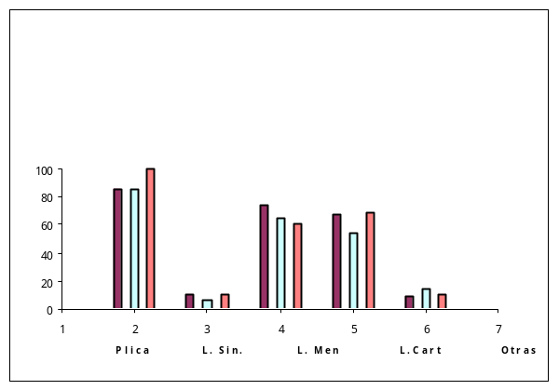Diagnósticos específicos encontrados con mayor frecuencia.
Clínica

Artroscopía

Ultrasonido

RMN

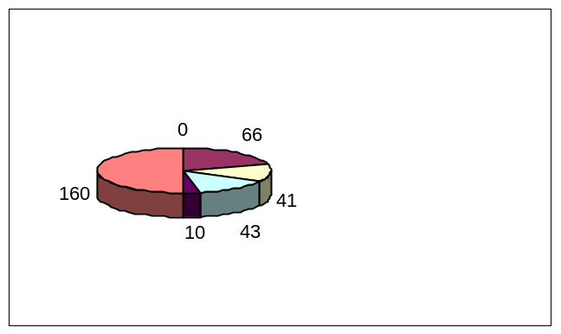Gráfico No.2
Causas que determinaron la afectación articular
Trauma Directo
Trauma Indirecto
Osteoartritis
Otras Enf. R

Tabla No. 2
Relación entre los diagnósticos en las afecciones de la sinovial
Afecciones sinoviales | Clínica | % | U.S | % | Artroscopía | %
Inespecífica | 3 | 1,9 | 4 | 2,5 | 2 | 1,3
Artritis Reumatoide | 3 | 1,9 | 3 | 1,9 | 2 | 1,3
Gota | 3 | 1,9 | 0 | 0 | 3 | 1,9
Condrocalcinosis | 1 | 0,6 | 0 | 0 | 1 | 0,6
Condromatosis | 0 | 0 | 0 | 0 | 1 | 0,6
Sin. Vellonodular Pigmentada | 0 | 0 | 0 | 0 | 1 | 0,6
TOTAL | 10 | 6,3 | 7 | 4,4 | 10 | 6,3
Fuente: Base de datos.

Tabla No. 3
Relación entre los diagnósticos clínico, US y artroscópico de la plica sinovial y patologías asociadas
Afecciones | Clínica | % | U.S | % | Artroscopía | %
Plica sinovial | 20 | 12,5 | 34 | 21,2 | 20 | 12,5
Plica y lesiones de cartílago articular | 36 | 22,5 | 24 | 15,0 | 37 | 23,1
Plica y lesión de menisco interno | 18 | 11,2 | 17 | 10,6 | 19 | 11,9
Plica y lesión de menisco externo | 7 | 4,4 | 7 | 4,4 | 14 | 8,8
Plica y grasa hipertrófica | 5 | 3,1 | 3 | 1,9 | 10 | 6,3
TOTAL | 86 | 53,7 | 85 | 53,1 | 100 | 62,5
Fuente: Base de datos.

Tabla No. 4
Relación de las lesiones de meniscos con los diagnósticos clínico, US y artroscópico.
Afecciones | Clínica | % | U.S | % | Artroscopía | %
Lesión de menisco interno | 24 | 15,0 | 19 | 11,9 | 9 | 5,6
Lesión de menisco externo | 6 | 3,7 | 4 | 2,5 | 4 | 2,5
Lesión de ambos meniscos | 3 | 1,9 | 4 | 2,5 | 5 | 3,1
Lesión menisco interno y plica | 18 | 11,2 | 17 | 10,6 | 19 | 11,9
Lesión menisco externo y plica | 7 | 4,4 | 7 | 4,4 | 14 | 8,8
Lesión menisco interno y lesión de cartílago articular | 9 | 5,6 | 8 | 5,0 | 7 | 4,4
Lesión menisco externo y lesión de cartílago articular | 7 | 4,4 | 5 | 3,1 | 2 | 1,3
TOTAL | 74 | 46,2 | 64 | 40,0 | 60 | 37,5
Fuente: Base de datos.

Tabla No. 5
Afecciones del cartílago articular y su relación entre los diagnósticos clínico, ultrasonográfico y artroscópico
Afecciones | Clínica | % | U.S | % | Artroscopía | %
Osteoartritis | 43 | 26,9 | 41 | 25,6 | 38 | 23,7
Cond. Rótula | 16 | 10,0 | 9 | 5,6 | 23 | 14,4
Cond. CFI | 8 | 5,0 | 4 | 2,5 | 8 | 5,0
Total | 67 | 41,9 | 54 | 33,8 | 69 | 43,1
Fuente: Base de datos.

Tabla No. 6
Medidas de sensibilidad, especificidad, valores predictivos positivo y negativo entre los diagnósticos clínico, ultrasonográfico y artroscópico
 | Ultrasonido- Artroscopía | Clínica- Artroscopía
 | S IC 95% E IC95% | S IC 95% E IC 95%
Plica  L. menisco  A Sinoviales  Osteoartritis  Condromalacia | 78.0 % 68,4-85,4 88,3% 76,8-94,8  85,0% 72,9-92,5 87,0% 78,4- 92,6  70,0% 35,4- 91,9 100% 96,9- 99,9  52,6% 36,0-68,7 82,8% 74,6-88,8  6,4% 1,1-22,8 91,5% 84,9-95,4 | 86,0% 77,3-91,8 100 92,5- 99,8  81,6% 69,1-90,1 75% 65,2- 82,2  100% 65,5- 99,1 100% 96,9- 99,9  81,6% 65,1-91,7 90,2% 83,1-94,6  58,1% 39,3-74,9 95,3% 89,7-98,1
 | VP+ IC 95% VP- IC 95% | VP+ IC 95% VP- IC 95%
Plica  L. menisco  A. Sinoviales  Osteoartritis  Condromalacia | 91,8% 83,2-96,3 70,6% 58,9-80,3  79,7% 67,4-88,3 90,6% 82,5-95,4  100% 56,1-98,7 98,0% 93,9-99,5  48,8% 33,1-64,6 84,9% 76,9-90,5  15,3% 2,7-46,3 80,3% 72,7- 86,2 | 100% 94,7-99,9 81,1% 70-88,9  66,2% 54,2- 76,5 87,2% 77,9-93,1  100% 65,5-99,1 100% 97,1-99,9  72,1% 56,1-84,2 94,0% 87,6-97,3  75,0% 52,9-89,4 90,4% 83,9-94,6
Fuente: Base de datos.
S: sensibilidad, E: especificidad, VP+: Valor predictivo positivo, VP-: Valor predictivo negativo, IC 95%: Intervalo de confianza

Tabla No. 7
Medidas de acuerdo entre la clínica, el ultrasonido y la artroscopía
 | Clínica-Ultrasonido |  | Ultrasonido-Artroscopía |  | Clínica- Artroscopía
 | K | IC 95% | K | IC 95% | K | IC 95%
Plica  L. menisco  A. Sinoviales Osteoartritis Condromalacia | 0,661 0,645 0,814 0,225 0,124 | 0,544-0,777 0,526-0,763 0,609-1,000 0,060-0,389  -0,062-0,310 | 0,632  0,711  0,814  0,345  -0,027 | 0,512-0,756  0,598-0,822  0,609-1,000  0,179-0,510  -0,153-0,100 | 0,822  0,541  1,000 0,686  0,584 | 0,733-0,909 0,411-0,670 1,000-1,000 0,556-0,816 0,417-0,751
Fuente: Base de datos.
K: Kappa, IC 95%: Intervalo de confianza

Bibliografía
1.- Dieppe P. The clinical evaluation of articular disease in the elderly. Proceeding of. ILAR XVII the congress of rheumatology. Brazil. 1999: 300-1.
2.- Fuentes GM, Borbón RR. Radiología y semiología. Lavalle MC. Reumatología Clínica. 2 ed. México: Ed. Limusa. 1990: 153-64.
3.- Genant KH. Radiología de las enfermedades reumáticas. Mc Carty DJ. Artritis y enfermedades conexas. 5 Ed Ciudad de la Habana: ed. Científico-Técnica. 1986: 89-148.
4.- Ugarte Suárez JC, Reyes Llerena Gil A. Condromalacia de la rodilla. Tomografía Computadorizada en espiral (TEC) vs Resonancia Magnética Nuclear (RMN). Revista cubana de Reumatología. Vol II, No2, 2000.
5.- Valls Pérez O, Hernández Castro JL, Anillo Badía R. Introducción. En: Ecografía del aparato locomotor. La Habana: Ed Ciencias Médicas.2003.
6.- Muro de la Fuente A et al. Ecografía en las lesiones elementales del aparato locomotor.Radiología.1992;34 (3):185-93.
7.- Lin J,Jacobson JA et al. An ilustrated tutorial of Musculoskeletal Sonography: Part 2, Upper extremity. Am J Roentgenol 2000;175:1071-9.
8.- Wang Shih - Chang et al .Joint Sonography .Radiologic Clinics of North America. 1999 ;37(4):653-668.
9.- Valls Pérez O, Hernández CastroJL, Anillo Badía R .Generalidades de la ecografía articular. En:Ecografía del aparato locomotor. La Habana :Editorial Ciencias Médicas. 2003: p 43-44.
10.- Vela F et al . Los ultrasonidos en el diagnóstico, tratamiento y seguimiento de la patología músculo esquelética.IV Congreso de la Sociedad Internacional de Ecografía del Aparato Locomotor. Madrid. 1998 Oct: 21-24.
11.- Martinoli C et al. Tendon and nerve sonography.Radiol Clin North Am. 1999;37:691-711.
12.- Bravo Acosta T et al. Experiencia del Centro de Investigaciones Clínicas con la ecografía del aparato locomotor. Rev Cubana Med Militar.2004;33(4).
13.- Recondo JM ,Salvador E. Lateral stabilizing structures of the knee:funcional anatomy and injuries assessed with MR Imaging .Radiographics.2000;20:5091-5102.
14.- Coari G et al. Chondrocalcinosis: Sonographic study of the knee.Clin Rheumatol.1995;14:511-514.
15.- Fioco V et al. Long-Term sonographic follows up of rheumatoid and psoriasic proliferative knee joint synovitis. Br J Rheumatol 1996;35 (2):155-63.
16.- Andonopoulos Ap et al. Baker's cyst in rheumatoid arthritis:An Ultrasonographic study with a high resolution technique. Clin Exp Rheumatol.1995;13:633-36.
17.- González Griego J. Artroscopía de la rodilla: Experiencia de un Reumatólogo. Editorial Ciencias Médicas. La Habana.1992.
18.- Takagi N. Practical experience using Takagi`s Arthroscope. J Jpn Orthop Assoc. 1993; 8: 132-9.
19.- Reyes Llerena GA, Guibert Toledano ZM, Hernández Martínez A. Usos, Inconvenientes y Abusos de la Artroscopia en Reumatología. Revista Cubana de Reumatología. 2000; 2(16): 4 - 12.
20.- Reyes Llerena GA, et al. La artroscopia diagnóstica quirúrgica en el espectro de la Reumatología. Revista Colombiana de Reumatología. 1997; 4(2): 71- 4.
21.- Ike RW. Diagnostic arthroscopy. Balliere´s Clin Rheumatology. 1996: 495- 517.
22.- Corcho Alvarez JA. Evaluación de resultados clínicos del tratamiento artroscópico en pacientes con Osteoartritis de rodilla Grados I y II.( Trabajo para optar po el Título de especialista de I Grado en Reumatología). 2004.” Hospital Clínico Quirúrgico 10 de Octubre”, Ciudad de la Habana.
23.- Reyes Llerena GA, Guibert Toledano ZM, Hernández Martínez A. La Artroscopía quirúrgica como medida de intervención en la osteoartritis de rodilla. Rev. Cubana de Reumatología. 2001.
24.- Meter TA, Mc Lean ID. Osteochondritis dissecans of the patillo femoral joint Am J. Sport: Med. 2000; 28: 63 - 7.
25.- Corces A, Melcon I. La artroscopía de la rodilla. Médico Interam.2001;20(2):64-70.
26.- Schachar NS. Reconstruction Technical of articular cartilage.Journal of Orthop Science the Japanese Orthopaedic Asociation1999:457 61.
27.- Damil Castro R, Checa Glez A. Diagnóstico clínico y por Artroscopía de afecciones de la rodilla en niños y adolescentes. Revista Cubana de Reumatología. 2002; Vol IV, No 1: 37-42.
28.- Damil Castro R. Consideraciones generales sobre el cartílago articular. Rheuma. 2002: 13- 16.
29.- Martínez Angosto FA, Castellón de Arce P. Valoración Reumatológica de la cirugía en las enfermedades reumáticas. En: Laffón Roca A. Manual de las enfermedades reumáticas. Editorial médica panamericana, S.A. 2001: 250 - 4.
30.- Malaga GA, Lee WS .Patellar injury and dislocation.Am J Sport Med.2003;15:2-10.
31.- Keogh CF et al. High resolution sonography of the triangular fibrocarilage: initial experience and correlation with MRI and arthroscopic findings.AJR Am J Roentgenol.2004;182(2):333-36.
32.- Malhi AM ,Khan R .Correlation between clinical diagnosis and arthroscopic findings of the shoulder. Postgrad Med J.2005; 81(960):657-9.
33.- Chylarecki C, Hierholser G, Klose R. Ultrasound diagnosis of acute rupture of the anterior cruciate ligament. An experimental and clinical study.Unfallchirurg.1996; 99(1):24-30.
34.- Rubaltelli L et al. Prospective sonographic and arthroscopic evaluation of proliferative knee joint synovitis.J Ultrasound Med .1994;13(11):855-62.
35.- Acosta Hernández RR. Correlación del diagnóstico clínico, ultrasonográfico y artroscópico en las lesiones intraarticulares de la rodilla (Trabajo para optar por el título de especialista de I Grado en Reumatología) 1995. ¨Hospital Hermanos Ameijeiras¨,Ciudad de la Habana.
36.- Anillo Badía R. Valor del ultrasonido diagnóstico en las afecciones de la rodilla en individuos que realizan actividad física sistemática (Trabajo para optar por el título de especialista de I Grado en medicina deportiva).1995, Ciudad de la Habana.
37.- Mazzuca SA et al. Severity of joint pain and Kellgren-Lawrence grade at baseline are better predictors of joint space narrowing than bone scintigraphy in obese women with knee osteoarthritis. J Rheumatol.2005 ;32(8):1540-6.

ARTÍCULO DE REVISIÓN

Consideraciones actuales en la patogenia inmunológica de la Artritis reactiva.

Dra. Ana María Torres Lima *, Dra. María Victoria Hernández Cuellar**.

* Especialista de 2do. Grado en Inmunología. Profesora Asistente. MSc en Enfermedades infecciosas.
** Especialista de 1er. Grado en Inmunología. Profesor Instructor. MSc en Enfermedades infecciosas.
Servicio Nacional de Reumatología. HCQ “10 de Octubre”

Resumen:
La aparente paradoja en el funcionamiento de la respuesta inmune entre la infección y la autoinmunidad explica la patogenia de algunas enfermedades entre las que se encuentra la Artritis reactiva. En esta revisión se actualizan algunos de los aspectos del huésped y de los gérmenes que están implicados en la patogenia de esta entidad. La relación entre las Enfermedades autoinmunes y las infecciones resulta una paradoja aparente de las funciones que desempeña el sistema inmunológico en el mantenimiento de la homeostasis que hace posible la salud. Nos referimos con toda intención a esta paradoja como aparente, pues la implicación de los microorganismos en la patogenia de algunas enfermedades autoinmunes ha podido demostrarse de manera irrefutable (como en el caso de la fiebre reumática y el estreptococo beta hemolítico del grupo A ⁽¹⁾. La pregunta de cómo los microorganismos contribuyen a la autoinmunidad continúa siendo del interés de los reumatólogos clínicos y de los inmunólogos básicos. En el siguiente párrafo, se relacionan los principales mecanismos que están involucrados en la inmunopatogenia de estas entidades.

Mecanismos patogenicos propuestos en artritis reactivas:
- Diseminación de antígenos bacterianos desde el foco primario de infección
- Acción de anticuerpos citotóxicos en tejidos blancos
- Diseminación de células citotóxicas que cumplen su papel en órganos blancos
- Acción de citocinas que se generan fuera o dentro de la articulación
- Depósito de complejos inmunes circulantes o formación de los mismos en la sinovial
- Mecanismos autoinmunitarios de perpetuación del daño.

La Artritis reactiva (AReac) es una de las entidades clínicas que pertenecen al grupo de las llamadas Espondiloartropatías y que constituye uno de los temas de investigación, más interesantes en los que están involucrados estos mecanismos en su patogenia y una vez que nuevos elementos son dilucidados, estas investigaciones básicas tienen aplicación terapeútica y hasta preventiva.
En los últimos años se ha propuesto que ciertas características especiales del germen y del huésped pueden favorecer la interrelación que culmina en la respuesta inflamatoria sinovial. Por un lado, se ha hecho patente que varios de los patógenos involucrados, habitualmente de desarrollo intracelular, pueden persistir largo tiempo, determinando infecciones latentes. Ello permite entender reactivaciones artríticas en condiciones en que no hay un nuevo episodio infeccioso, así como la persistencia de una respuesta inmune humoral que no madura (persistiendo altos niveles de Inmunoglobulina A (IgA) aún meses después del cuadro infeccioso inicial. Se ha planteado que la similitud que existe entre el HLA B27 y determinadas secuencias de péptidos microbianos, manifestada por anticuerpos con reactividad cruzada, como se han demostrado en portadores de AReac, inhibiría al huésped de montar una respuesta resolutiva ⁽²⁾.
Cabe la posibilidad que la producción de las llamadas proteínas de choque térmico por parte de las bacterias involucradas, que son potentes inmunógenos y estructuras altamente preservadas en la evolución de las especies, que pudieran generar respuestas inmunes cruzadas dirigidas contra epítopes del propio huésped, favoreciendo el daño crónico aun si la infección se logra erradicar. Por otro lado, cabe considerar que algunos péptidos de las bacterias involucradas podrían funcionar como superantígenos, provocando una estimulación generalizada de la inmunidad celular ⁽³⁾.
Actualmente existe consenso en que la inflamación sinovial obedece fundamentalmente a la reactividad inmune celular, principalmente por activación de linfocitos cooperadores CD4+, luego del procesamiento de la carga antigénica y presentación que realizan los macrófagos. El patrón de síntesis de citocinas en la articulación inflamada (Interleucina 2 (IL-2) e Interferón gamma (IFNg) sugiere una respuesta TH1 ⁽⁴⁾. No obstante ciertas observaciones, no parece indispensable la participación de la inmunidad humoral, la que, sin embargo, permite el reconocimiento serológico de la infección precipitante en la mayoría de los casos. La importancia de la inmunidad celular queda de manifiesto por la posibilidad de transferir experimentalmente la enfermedad mediante células T reactivas ⁽⁵⁾.
Por otro lado, los linfocitos recuperados de la sinovial de pacientes que han tenido un episodio de AReac, proliferan cuando se les expone a antígenos de los agentes infecciosos desencadenantes, lo que no se verifica si los mononucleares circulantes del mismo paciente se someten a la prueba, dejando de manifiesto un fenómeno local. Este hecho posiblemente está relacionado con la presencia de antígenos del agente infeccioso en la membrana sinovial, como se ha logrado establecer por procedimientos de alta sensibilidad y especificidad. Este hallazgo, aunque susceptible de comprobación sólo en cierto periodo del desarrollo de la enfermedad, ha sido de mucha importancia en los años recientes, ya que confiere amplia solidez al nexo que existe entre infección precedente y respuesta inflamatoria sinovial aséptica subsiguiente. Hasta ahora, sin embargo, no se sabe cómo los antígenos microbianos llegan la sinovial ⁽⁶⁾.
Aunque la mayoría de los autores coinciden con el planteamiento de que las AReac se producen por reacciones inmunológicas a una infección distante de una articulación. Sin embargo, hace poco se ha demostrado que antígenos microbianos persisten en el tejido articular de pacientes con artritis poschlamydia y posyersinia ⁽⁷⁾.
Estos descubrimientos han llevado a plantear que ciertos agentes infecciosos pueden invadir transitoriamente las articulaciones sin llegar a producir cuadro séptico en ellas, pero sí determinar la permanencia allí de algunos componentes bacterianos, que actuando como antígenos podrían perpetuar el proceso inflamatorio articular ⁽⁷⁾.
Algunas investigaciones han demostrado también áreas de analogías entre la secuencia de aminoácidos de algunos agentes patógenos y la estructura del HLA-B27. Esto podría explicar porqué sólo determinados tipos de agentes y no todos, producen AReac en personas HLA-B27 positivo ⁽⁸⁻¹¹⁾.
Un enfoque consiste en encontrar similitudes entre los microorganismos citados y aunque superficialmente no tienen nada en común, pueden compartir tropismo celular, esto ocurre a nivel de las mucosas: glándulas salivares, mucosa oral y urogenital ⁽¹²⁾. Se conoce que a intervalos de tiempo, ocurre una infección productiva en las células epiteliales mucosas, aún en individuos normales y estas células de la mucosa son infectadas a través de la circulación por células hematopoiéticas después de la reactivación local de virus en estado latente. Para este propósito las células B infectadas pueden usar la molécula CD48 en las células epiteliales ⁽¹³⁾. Esto puede ocurrir en los lugares de inflamación crónica o intermitente, tales como el anillo de Waldeyer, la mucosa gastrointestinal y ciertas porciones de la mucosa urogenital, como la mucosa cervical transicional. La reactivación de los virus en estos sitios puede agravar el proceso inflamatorio que está a nivel subclínico en algunos pacientes y de esta forma, cualquier microorganismo que utilice las células inflamatorias del sistema hematopoietico para migrar al sitio de la inflamación, puede reactivarse en los tejido que constituyen blancos de las reacciones de autoinmunidad y por tanto no es indispensable que exista un organismo específico asociado a una enfermedad específica. Si el microorganismo infecta a los linfocitos B en reposo, las células B de memoria, (CD27-, CD5-, IgD-) proporcionan un reservorio de latencia posterior. En algunos microorganismos, como por ejemplo el Virus de Epstein Barr puede encontrarse en estado latente en otros tipos celulares que incluyen hasta sinoviocitos de pacientes con Artritis reumatoide ⁽¹⁴⁾.
Las Clamidias son bacterias que viven dentro de vacuolas en las células eucariotas. Las infecciones agudas tiene como blanco superficies celulares mucosas (pulmón, tractus genital o el ojo), es común la persistencia durante varios años y algunos estudios en modelos animales han demostrado las reactivaciones en microorganismos que han estado latentes ^{(15,16)}. Las células hospederas pueden ser varias e incluyen células endoteliales (Chlamydiae pneumoniae) y células epiteliales (C. trachomatis) y al igual que los Herpesvirus la respuesta inflamatoria del huésped (fundamentalmente con la presencia de Interferon gamma ⁽¹⁷⁾ puede controlar la persistencia de Clamidia, también se ha podido demostrar en la membrana sinovial de pacientes con AReac causada por Clamidia la presencia de citocinas proinflamatorias que pudieran ser responsables de los síntomas inflamatorios ⁽¹⁷⁻¹⁹⁾.
Es posible que tanto los Herpesvirus como la Clamidia ganen el acceso a los sitios de inflamación crónicos, a través de un mecanismo de caballo de Troya, porque el flujo de células hematopoiéticas inflamatorias incluiría un pequeño número de células que transportan estos microorganismos en formas latente Esto implicaría que la producción viral podría ocurrir en la propia membrana sinovial ^{(12,16)}.
En la AReac producida por salmonella las concentraciones de anticuerpos (Inmunoglobulinas G, M y A), así como las concentraciones de IgA en la Artritis reactiva producida por yersinia son mayores y persisten durante más tiempo en el suero de estos pacientes que en el de los pacientes con las mismas infecciones sin participación articular. La presencia prolongada de los anticuerpos IgA en el suero, sugiere que en los pacientes con AReac podría ocurrir en la mucosa intestinal una estimulación antigénica continua. La evidencia indirecta sugiere que la eliminación de las bacterias relacionadas con la producción de AReac podría estar alterada en estos pacientes ⁽²⁰⁾.
Es muy frecuente que en las muestras de líquido sinovial y suero de pacientes con AReac inducida por enterobacterias no se puedan cultivar las bacterias responsables, ni se detecten ácidos nucleicos de las mismas , sin embargo, algunos antígenos bacterianos como los Lipopolisacáridos (LPS) degradados de las bacterias causales si se encuentran en las articulaciones afectadas. Estos LPS son antígenos potentes, capaces de activar reacciones inflamatorias que conducen a la generación de los síntomas de la artritis, de ahí se deriva la hipótesis de que estos LPS podrían estar implicados en la patogenia de la enfermedad. En las articulaciones, los monocitos/macrófagos que contienen los LPS, pueden generar señales que conduzcan a la activación de diversas citocinas tales como el Factor de Necrosis tumoral alfa (TNFalfa), la cual es considerada una citocina clave en el desarrollo de la artritis ⁽¹⁰⁾.
De lo anteriormente descrito se puede plantear que la infección importada puede tener en teoría uno de 3 efectos: primero puede exacerbar una enfermedad subyacente provocándole mayor severidad y duración; segundo, puede inducir una mejoría; o tercero, puede conducir a la progresión crónica de la enfermedad ⁽²⁾.
Los mecanismos por los cuales el HLA-B27 confiere susceptibilidad a las Espondiloartropatías aún está pendiente de aclarar, sin embargo, los hallazgos obtenidos en los pacientes con AReac sugieren que el HLA-B27 modula la interacción entre las bacterias implicadas en la patogenia de la enfermedad y las células inmunes, lo que produce una interacción anormal huésped-parásito, así como que la respuesta a los antígenos bacterianos (tales como la HSP60 (Proteína de Choque térmico de 60 kd ) y los LPS descubiertos en las articulaciones inflamadas de los pacientes con AReac podría estar alterada en los pacientes HLA-B27 positivos ⁽²¹⁾.
Se han propuesto diversas teorías para aclarar el papel del HLA-B 27, muchas de ellas se basan en la función clásica de los antígenos HLA-B27 de presentación a las células T, está alterada y por tanto su desarrollo lleva a la ocurrencia de enfermedades reumáticas ⁽²¹⁾.
Todos los subtipos de HLA-B27 predisponen de igual forma a la AReac, excepto el HLA-B2703 ⁽²²⁾. La teoría de la “tolerancia-reactividad cruzada” refiere que debido a la similitud estructural entre algunos antígenos del germen causante y el HLA-B27, el organismo lo reconoce como propio (tolerancia cruzada) y permitiría su entrada. Más tarde, por razones desconocidas, lo detectaría como extraño, con lo que reaccionaría contra él a través de anticuerpos y/o linfocitos citotóxicos (CD8) que a su vez, por similitud, actuarían sobre las células portadoras del HLA-B27 (reactividad cruzada).
En contraste otros estudios demuestran que las células HLA-B27 podrían modular la respuesta a la invasión con diversos microorganismos y esto podría generar una supervivencia intracelular de estos gérmenes, o una no respuesta a los mismos, que conduciría a una infección crónica, como puede demostrarse en algunos pacientes con AReac ⁽²³⁾.
Se ha comprobado que aquellos pacientes con AReac que eran positivos para el antígeno HLA-B27, exhibían varios marcadores genéticos, moleculares y séricos que modulaban las señales de activación para la respuesta inflamatoria mediada por el TNF alfa, haciendo esta respuesta más rápida, enérgica y duradera que en los individuos HLA-B27 negativos, de lo que se deriva la hipótesis que la presencia del HLA-B27 condiciona la respuesta inflamatoria que se observa en los pacientes que muestran LPS como señal de un contacto previo con los microorganismos causales y que esta respuesta inflamatoria tenga tendencia a la cronicidad ⁽²⁴⁾.
En la AReac la producción de citocinas Th1 alterada puede causar un fallo en la eliminación efectiva de la bacteria, al inicio de la enfermedad y por tanto ser parte de la patogenia de la enfermedad realmente, una escasez relativa de citocinas Th1 se ha detectado en la sangre periférica y en la sinovial de pacientes con AReac en diversos estudios. También se han observado asociaciones significativas entre secreción de niveles bajos de TNF alfa y un curso más crónico de la enfermedad en pacientes HLA-B27 positivos. Sin embargo, en clones de células T obtenidas del líquido sinovial de pacientes con AReac, los antígenos bacterianos relacionados con la enfermedad, indujeron la secreción de citocinas Th1 de manera predominante. También se han reportado datos contradictorios en la producción de citocinas Th2 (Interleucina (IL)-4, IL-10) en las articulaciones inflamadas de estos pacientes. ⁽²⁵⁾
El hecho demostrado de que la terapia anti-TNF alfa ha demostrado su eficacia en el tratamiento de las Espondiloartropatías, demuestra el papel crucial de esta citocina en la patogenia de estas enfermedades, incluyendo a la AReac ⁽²⁶⁾.
En resumen, en la patogenia de la AReac son invocados factores genéticos (HLA-B27), factores ambientales y factores inmunológicos aunque su diagnóstico es esencialmente clínico debido a que no existe ningún complementario que la confirme, pero la importancia de establecer este diagnóstico en forma oportuna, teniendo en cuenta estos elementos que intervienen en su etiopatogenia, para imponer tratamiento y evitar posibles secuelas es uno de los propósitos fundamentales de la atención por parte de los especialistas involucrados.

Bibliografía
1.- Hahn R. Knox L Todd A. Evaluation of Poststreptococcal Illness. Am Fam Physician 2005; 71(10): 1865-71
2.- Penttinen MA, Liu Y, Granfors K. The role of infection in the pathogenesis of spondyloarthropathies. Curr Rheumatol Op. 2003 Dec; 4(6):518-24.
3.- Sanna Vähämiko http://arthritis-research.com/registration/technical.asp?process=default&msg=ce, Markus A Penttinen http://arthritis-research.com/registration/technical.asp?process=default&msg=ceand Kaisa Granfors Aetiology and pathogenesis of reactive arthritis. Arthritis Res Ther 2005; 7 (4) 136-41
4.- Butrimiene, S. Jarmalaite, J. Ranceva, A. Venalis, L. Jasiuleviciute and A. Zvirbliene Different cytokine profiles in patients with chronic and acute reactive arthritis. Rheumatology 2004 43(10):1300-1304
5.- Hilds S G -Reactive arthritis: Immune-mediated synovitis or Joint infection Immunol Res:2004. 23(4), p. 267-275
6.- Koopman WJ: Host factors in the pathogenesis of arthritis triggered by infectious organisms. Rheum Dis Clin NA 1993; 19: 279-292.
7.- Carter JD. Reactive arthritis: defined etiologies, emerging pathophysiology, and unresolved treatment. Infect Dis Clin North Am. 2006 Dec;20(4):827-47
8.- Khan MA. Epidemiology of HLA-B 27 and arthritis. Clin Rheumatol 1996; 15(supl 1): 10-12.
9.- Glennas A, Kvien T, Melby K. Reactive arthritis: A favorable 2 year course and outcome, independent of triggering agent and HLA-B27. J Rheumatol 2004; 21: 2274.
10.- Yu D, Kuipers JG. Role of bacteria and HLA-B27 in the pathogenesis of reactive arthritis. Rheum Dis Clin North Am 2003; 29:21–36
11.- Colmegna I, Cuchacovich R, Espinoza LR :HLA-B27-associated reactive arthritis: pathogenetic and clinical considerations. Clin Microbiol Rev 2004, 17:348-369
12.- Gautheret-Dejean A, Aubin JT, Poirel L, Huraux JM, Nicolas JC, Rozenbaum W, Agut H :Detection of human Betaherpesvirinae in saliva and urine from immunocompromised and immunocompetent subjects. J Clin Microbiol 2005, 53:1600-1603.
13.- Jones K, Rivera C, Sgadari C, Franklin J, Max EE, Bhatia K, Tosato G :Infection of human epithelial cells with Epstein–Barr virus. J Exp Med 2005, 232:1213-1221.
14.- Takeda T, Mizugaki Y, Matsubara L, Imai S, Koike T, Takada K :Lytic Epstein–Barr virus infection in the synovial tissue of patients with reactive arthritis. Arthritis Rheum 2005, 57:1718-25.
15.- Koehler L, Nettelnbreker E, Hudson AP, Ott N, Gerard HC, Branigan PJ, Schumacher HR, Drommer W, Zeidler H :Ultrastructural and molecular analyses of the persistence of Chlamydia trachomatis (serovar K) in human monocytes. Microb Pathog 1997, 22:133-142.
16.- Villlareal C, Whittum-Hudson JA, Hudson AP :Persistent Chlamydiae and chronic arthritis. Arthritis Res 2004, 6:5-9.
17.- Rottenberg ME, Gigliotti-Rothfuchs A, Wigzell H :The role of IFN-gamma in the outcome of chlamydial infection. Curr Opin Immunol 2005, 17:444-451.
18.- Gerard HC, Wang Z, Whittum-Hudson JA, El-Gabalawy H, Goldbach-Mansky R, Bardin T, Schumacher HR, Hudson AP :Cytokine and chemokine mRNA produced in synovial tissue chronically infected with Chlamydia trachomatis and C. pneumoniae. J Rheumatol 2003, 39:2827-35.
19.- Bas S, Kvien TK, Buchs N, Fulpius T, Gabay C. Lower level of synovial fluid interferon-gamma in HLA-B27-positive than in HLA-B27-negative patients with Chlamydia trachomatis reactive arthritis. J Rheumatol 2003;42:461–7.
20.- Granfors K, Toivanen A :IgA-anti-Yersinia antibodies in Yersinia triggered reactive arthritis. Ann Rheum Dis 2004, 45:561-565
21.- Sahlberg AS, Granfors K, Penttinen MA. HLA-B27 and host-pathogen interaction. Adv Exp Med Biol. 2009;649:235-44.
22.- Colmegna I, Cuchacovich R, Espinoza LR :HLA-B27-associated reactive arthritis: pathogenetic and clinical considerations. Clin Microbiol Rev 2004, 17:348-369
Granfors K. Host–microbe interaction in reactive arthritis: does HLA-B27 have a direct effect? J Rheumatol 2006, 35:1859-1661
23.- Antoniou AN, Ford S, Taurog JD, : HLA-B27 and Th1/Th2 cytokine levels J Biol Chem 2004, 279:8886-8894
24.- Simon AK, Seipelt E, Sieper J. Divergent T-cell cytokine patterns in inflammatory arthritis. Proc Natl Acad Sci USA 2005;57:8562–6
25.- Scotet E, Peyrat MA, Saulquin X: Efficacy and safety of anti-TNF therapy in reactive arthritis patients and related disorders, study of multricentric assays. Eur J Immunol 2007, 29:973-985 en http://www. doi.wiley. com/ 10.1002/ eji. 200790033
26.- Rohekar S, Pope J. Epidemiologic approaches to infection and immunity: the case of reactive arthritis. Curr Opin Rheumatol.2009 Jul;21(4):386-90.

Observaciones clínicas en pacientes con Artritis Reumatoide tratados con anticuerpo monoclonal T1h (anti CD6)

MSc. Dinorah M. Prada Hernández*, MSc. Claudino Molinero Rodríguez**,
Dr. Roberto Torres Moya***, Dra. Ana M. López Mantecón****, Dr. Jorge A. Gómez Morejón*****, MSc. Isabel M. Hernández Cuellar******, MSc Dr. José P. Martínez Larrarte*******, MSc. Yusimí Reyes Pineda********, Dr. Joel M. Rodríguez Milera*********.

* Especialista de 1er grado en MGI, 2do grado en Reumatología, Profesor Instructor.
** Especialista de 2do grado Medicina Interna y Reumatología, Profesor Instructor.
*** Especialista 1er grado Medicina Interna y 2do grado de Reumatología, Profesor Auxiliar.
***** Especialista de 1er grado en MGI y en Reumatología. Profesor Asistente.
****** Especialista de 1er grado en MGI y en Reumatología. Profesor Instructor.
******* Especialista de 1er grado Medicina Interna y 2do en
Reumatología, Profesor Auxiliar.
******** Especialista de 1er grado en MGI y Reumatología. Profesor Asistente.
********* Especialista Primer Grado MGI. Residente 3er año Reumatología.
Grupo de investigadores del Servicio Nacional de Reumatología

Resumen
En el presente trabajo se exponen los resultados preliminares de 5 pacientes con artritis reumatoide tratados con anticuerpo monoclonal T1h (anti-CD6) utilizando un nivel de dosis de 0.4mg/kg/dosis. En 4 de los 5 pacientes estudiados se logró respuesta clínica ACR > 20 a las 24 semanas de evaluación. Hubo una disminución importante en el número de articulaciones dolorosas e inflamadas más marcado en estas últimas. En la evaluación del HAQ-CU a las 24 semanas el 60% de los pacientes presentaron discapacidad ligera y 1 paciente sin discapacidad (HAQ =0). Los eventos adversos más frecuentes fueron fiebre y escalofríos de leve intensidad, No se presentaron infecciones oportunistas asociadas a la administración.

Introducción
La artritis reumatoide (AR) es una enfermedad inflamatoria sistémica crónica, de causa desconocida, aunque su etiología es reconocida como autoinmune parece claro que el origen de la enfermedad es multifactorial, invocándose la participación de factores iniciadores, probablemente infecciosos que actúan sobre individuos genéticamente predispuestos, factores sociológicos y ambientales. La prevalencia de AR clínicamente reconocible por los criterios de la ACR se establece entre el 1 y el 2% de la población adulta y varia según la población estudiada.⁽¹⁾. En Cuba según estudios COPCORD, realizados por el Dr.C. Gil Reyes y reportados en su tesis doctoral alcanza el 1.24%⁽²⁾.
Para el tratamiento de esta enfermedad se han utilizado múltiples esquemas terapéuticos que van desde los antiinflamatorios no esteroideos, corticoesteroides, la monoterapia con drogas modificadores de la enfermedad (DMARs), terapia combinada hasta la terapia biológica, actualmente indicada en la AR persistente y activa en pacientes que no han respondido al Metotrexate y otros DMARDs. Dentro de la terapia biológica los medicamentos mas utilizados se encuentran los llamados antagonistas del factor de necrosis tumoral TNF, (Infliximab, Etanercept, Adalimumab y Anakinra), este último antagonista de la Interleukina 1.(IL-1) ⁽³⁾ En general la AR se asocia con una reducción marcada de la esperanza de vida, lo que se relaciona por una parte, con las afectaciones sistémicas que genera la propia enfermedad y por otra , con la toxicidad de los tratamientos empleados, los que en ocasiones inducen a los pacientes a abandonar el tratamiento.
El T1h (anti CD6) es un AcM humanizado obtenido a partir de la modificación por ingeniería genética de su precursor murino el ior T1 quimérico. El AcM ior t1 no inhibe in vitro la citotoxicidad celular antígeno específica ⁽⁴⁾ y es capaz de activar in vitro linfocitos T de sangre periférica de individuos sanos, a concentraciones subóptimas de OKT3 (anti CD3), el cross-linking con el ior t1 induce respuestas superiores que las logradas con otros AcM anti CD6 ⁽⁵⁾.
En la clínica, el efecto inmunosupresor de AcM anti-CD6 ha sido evaluado en la prevención del rechazo agudo de trasplante de órganos ⁽⁶⁾ y para depletar de linfocitos T los trasplantes de médula ósea para prevenir la enfermedad Injerto contra huésped (GvHD) ⁽⁷⁾.

Evidencias clínicas en la artritis reumatoide del empleo de AcM anti-CD6 (T1h).
- Evaluación toxicológica y terapéutica del AcM ior t1 en pacientes con AR ensayo fase II, abierto, no controlado, unicéntrico, no aleatorizado, en 18 pacientes con enfermedad activa, distribuidos en tres niveles de dosis 0.2 - 0.4 y 0,8 mg/kg/día, intravenoso, durante 7 días. Se observó en el grupo de pacientes en nivel de dosis de 0,4mg/kg/día los mayores porcentajes de mejoría clínica. Se apreciaron eventos adversos en todos los niveles de dosis, más intensos 0.8mg/kg/día.
- Evaluación Toxicológica del anticuerpo monoclonal humanizado T1h (Anti-CD6) en pacientes con AR severa. Estudio fase I, unicéntrico, no controlado, para evaluar seguridad y eficacia del T1h en 6 administraciones intravenosas, con una frecuencia semanal y en 4 niveles de dosis (0,1 - 0. 2 - 0.4 y 0.8 mg/kg/dosis). Según los resultados el T1h es bien tolerado, los eventos adversos más frecuentes fueron escalofríos, fiebre, y cefalea, los cuales fueron evaluados como leves, solo 1 paciente presentó un evento adverso severo (cefalea), 9 de los 11 pacientes alcanzaron ACR 20 (20% de beneficio) 1 semana después de la ultima administración del anticuerpo.⁽⁸⁾
El presente trabajo muestra los resultados obtenidos en 5 pacientes con AR mediante el uso endovenoso de AcM T1h en dosis de 0.4 mg /kg administrados 1 vez por semana durante 12 semanas.
El objetivo principal del estudio es:
- Evaluar los beneficios clínicos y las variaciones de la capacidad funcional en relación con el tratamiento.

Pacientes y método
La muestra seleccionada se obtuvo del Ensayo Clínico en desarrollo “Evaluación de la seguridad y eficacia del T1h (Anti-CD6) como monoterapia y combinado con el Metotrexate en pacientes con AR, fase I-II.” En la primera fase se aplicaron 5 niveles de dosis (0.1-0.2-0.4 y 0.8 mg/kg/ dosis), de ellos se escogió el nivel de dosis de 0.4 por ser considerada la dosis óptima para la segunda fase del estudio.
En el mismo se muestran los resultados obtenidos en 5 pacientes con AR mediante el uso endovenoso del AcM T1h en la dosis referida, administrados 1 vez por semana durante 12 semanas. El objetivo principal del estudio fue evaluar la respuesta al tratamiento en la monoterapia con T1H, las variaciones en la capacidad funcional de los pacientes tratados y de forma general los posibles eventos adversos reportados.
Los pacientes cumplieron los criterios de AR activa, según los criterios del Colegio Americano de Reumatología ACR ⁽¹⁾.
Clase funcional II-III, según los criterios de Steinbrocker ⁽²⁾

Criterios de inclusión en el estudio:
- Pacientes que expresen de forma escrita en su planilla de consentimiento informado su disposición de participar en el ensayo clínico.
- Edad entre 18 y 65 años, ambas incluidas, de cualquier sexo o raza.
- Paciente que no haya sido tratado previamente con Anticuerpos Monoclonales.
- Pacientes con al menos 1 año con AR activa diagnosticada de acuerdo con los criterios del American College of Rheumatology (ACR) revisados en 1987.
- Pacientes sin tratamiento anti-reumático concomitante durante las cuatro semanas antes de la administración del AcM.
- Pacientes con valores de Hemoglobina > 10 g/L, Leucocitos > 3x109 cel/mL, Plaquetas >100x109/mL y transaminasa Glutámico-Pirúvica (TGP) dentro de los valores de referencias normales (UI)
.- Pacientes con 8 ó más articulaciones inflamadas al momento de iniciar el tratamiento.
- Pacientes con 8 ó más articulaciones dolorosas al momento de iniciar el tratamiento.
- Pacientes femeninas que no estén embarazadas en el momento de la inclusión.
- Los pacientes en edad reproductiva (masculinos y femeninos) deben tomar medidas anticonceptivas desde el momento de la inclusión hasta que concluya el estudio.

Criterios de exclusión:
- Padecimiento de enfermedades crónicas severas concomitantes del Sistema Nervioso Central, Aparato Respiratorio, Cardiovascular, Gastrointestinal o del Sistema Genitourinario.
- Padecimiento de alguna neoplasia maligna.
- Padecimiento de una infección aguda al momento de la inclusión.
- Padecimiento de una infección crónica.
- Padecimiento previo de enfermedades del Sistema Hemolinfopoyético adquiridas o congénitas.
- Padecimiento de otras enfermedades del Sistema Osteomioarticular.
- Embarazo, puerperio y/o lactancia materna.
- Pacientes que se nieguen a utilizar medidas anticonceptivas durante el estudio.
- Pacientes con disfunción psicológica intelectual o sensorial que pueda impedir la comprensión y cumplimiento de los requerimientos del estudio

Protocolo de tratamiento:
Los pacientes para iniciar tratamiento son sometidos a un periodo de lavado de 4 semanas, utilizando como medicamento solamente analgésicos (paracetamol).
Concluido este periodo se inicia la administración de la dosis calculada de AcM T1h por paciente, según el peso en Kg., diluida en 200 ml de solución salina al 0,9% y se administra durante 2 horas,1 vez por semana, durante 12 semanas.

Evaluaciones clínicas:
A cada paciente se le realizaron las siguientes evaluaciones clínicas:
- Inicial: Antes del tratamiento.
- En las semanas 1 y 6 después de la 1ra administración.
- En la semana 1, 4 y 10 de la última dosis que se corresponden con las semanas 15, 18 y 24 del estudio.

En cada consulta se evaluaron los siguientes parámetros:
- Signos Vitales (temperatura, presión sanguínea, pulso).
- Evaluación de síntomas y signos de exacerbación de la enfermedad.
- Conteo de las articulaciones inflamadas.
- Conteo de las articulaciones dolorosas.
- Evaluación del dolor por el paciente (EAV).
- Evaluación global por el paciente de la actividad de la enfermedad.
- Evaluación global por el médico de la actividad de la enfermedad.
- Versión Cubana del Health Assessment Questionnaire Disability Index (HAQ-CU)
- Determinación de reactantes de la fase aguda (VSG, PCR).
- Factor reumatoide.

Evaluaciones de laboratorio:
En la evaluación inicial se realizo:
- Hemograma con diferencial, Conteo de plaquetas, Velocidad de Sedimentación Globular (VSG)
- Glicemia, Transaminasa Glutámico Pirúvica (TGP), Creatinina, Proteína C reactiva (PCR), Factor Reumatoide (FR), Cituria, Electro cardiograma (EKG) y Rx de manos y píes.
Durante el tratamiento, antes de cada infusión y en el seguimiento se realizaron los siguientes complementarios:
- Hemograma con diferencial, conteo de plaqueta, glicemia, TGP, creatinina, VSG, PCR, FR, y Cituria

Criterio de respuesta.
La respuesta clínica se evaluó de acuerdo a la definición del American College of Rheumatology (ACR) ⁽⁹⁾. Se define un 20 % de mejoría (ACR 20) como una disminución de al menos un 20 % en el número de articulaciones dolorosas y un decremento de al menos un 20 % en el número de articulaciones inflamadas, además de un 20 % de mejoría en 3 de los 5 parámetros siguientes:
1- Evaluación del dolor por el paciente.
2- Evaluación global de la actividad de la enfermedad por el paciente.
3- Evaluación global de la actividad de la enfermedad por el médico.
4- Evaluación del paciente de la función física, instrumento de autoevaluación, HAQ-CU.
5- Determinación de reactantes de la fase aguda (PCR, VSG)
De una manera similar, se determinaron además, los porcentajes de mejoría en un 50 % (ACR 50) y 70% (ACR70). Esto nos permite definir la eficacia global terapéutica de un fármaco e información sobre la mejoría clínica con la aplicación del mismo
Los pacientes se clasificaron en dos categorías:
1.-. Paciente respondedor: Alcanza un porcentaje de mejoría ≥ del 20%,
2.-. Paciente No-respondedor: No alcanza un porcentaje de mejoría ≥ del 20%.

Evaluación de la discapacidad:
Esta evaluación se realiza mediante cuestionarios autoaplicables, de los que el más empleado es el Health Assessment Questionare (HAQ), que consta de 20 preguntas agrupadas en 8 categorías que abarca distintos aspectos de la vida diaria, a las que se le aplica una puntuación según el grado de dificultad para su realización, pudiendo alcanzarse una puntuación final de 0 (no incapacidad) a 3 (máxima incapacidad) ⁽¹⁰⁾. El índice de discapacidad se obtiene al calcular la sumatoria del puntaje de todas las categorías respondidas en el rango de 0-3 divididas por el número de áreas, se evalúan como discapacidad ligera valores entre 0-1, entre 1 y 2 será evaluada de moderada y sobre 2 se considera una discapacidad funcional severa. En nuestro estudio se utilizó la versión cubana (HAQ-CU) adaptada y validada, capaz de responder a las necesidades de contar con un instrumento clinimétrico propio, eficaz, sencillo y rápido en su aplicación, válido y confiable para evaluar evolutivamente los cambios que se produzcan en el tiempo entre pacientes con Artritis Reumatoide ⁽¹¹⁾.

Análisis de la información.
Los datos se agrupan según frecuencias, medidas de resumen y de dispersión, porcentajes, medias y desviación estándar. Para el procesamiento de la información se utilizó el paquete estadístico SPSS V 13.0.Los resultados se muestran en tablas y gráficos

Resultados.
En el estudio fueron incluidos 5 pacientes, 1 hombre y 4 mujeres, en edades comprendidas entre los 20 y los 61 años con una edad media de 41 años, la media del tiempo de evolución de la enfermedad fue de 6 años, todos los pacientes llevaban tratamiento previo a su inclusión

Tabla # 1. Características clínicas y demográficas n = 5

Edad 41 (20-61)
Tiempo de evolución 6 (15-23)
Articulaciones dolorosas 15,60 ( 8-30) (68 articulaciones)
Articulaciones inflamadas 13,80 ( 8-29) (66 articulaciones)
Factor Reumatoide 5 (100)
Eritrosedimentación 71 + 31,4
Proteína C reactiva 86,4 + 21,4
HAQ-CU 1.21 + 0.39
Tratamiento previo:
- Corticoesteroides 5(100)
- AINE 1(20)
- Otros DMARs 4(80)
- Metotrexate 5 (100)

Gráfico # 1. Media del número de articulaciones dolorosas, el momento de la evaluación
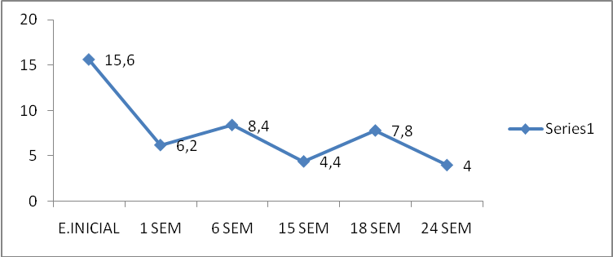
FUENTE: Cuaderno de recogida de datos

Gráfico # 2. Media del número de articulaciones inflamadas según, el momento de la evaluación
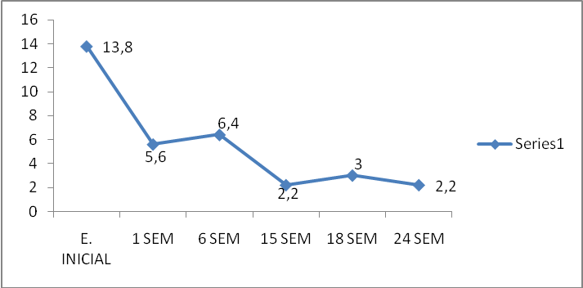
FUENTE: Cuaderno de recogida de datos

En el Gráfico 1 y 2 se observa una disminución del número de articulaciones dolorosas e inflamadas a medida que avanzó la investigación, siendo más notable la reducción del número de articulaciones inflamadas al final del estudio

Gráfico 3. Respuesta clínica al tratamiento según criterios del Colegio Americano de Reumatología (ACR 20).
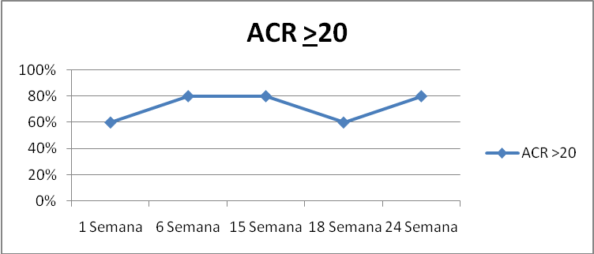
FUENTE: Cuaderno de recogida de datos

En el Gráfico 3 se observa que a partir de la 1ra semana de administración del medicamento el 60% alcanzó ACR 20 o superior, lo cual se mantiene durante todo el estudio y al terminar la semana 24 el 80% de los pacientes expresaron mejoría clínica.

Tabla # 2. Evaluación de los parámetros individuales del ACR.
Parámetros individuales del ACR | Media de la puntuación inicial | Media de la puntuación  Semana 24
Articulaciones dolorosas (68 articulaciones) | 15,60 ( 8 -30) | 4 (0-10)
Articulaciones inflamadas (66 articulaciones) | 13,80 ( 8 – 29) | 2,20 (0 – 10)
Evaluación de la actividad de la enfermedad por paciente | 8 ( 7- 9) | 3,60 ( 0- 6)
Evaluación de la actividad de la enfermedad por el médico | 6,60 (7 – 9) | 3,40 ( 0 -6)
Escala visual del dolor | 7,80 (7 -9) | 2,60 ( 0 – 6)
HAQ -CU | 1.21 ( 0.57- 1,62) | 0,51( 0 - 1,25)
Proteína C reactiva | 86,40 (48 -96) | 51,40 (12 – 96)
Eritrosedimentación | 71,00 (20 – 105) | 50,60 (27 – 84)
FUENTE: Cuaderno de recogida de datos

Al analizar en la tabla # 2 el comportamiento de las medias de las puntuaciones de los parámetros individuales del ACR observamos una disminución del valor de todas las variables, es de señalar que las variables clínicas disminuyeron en más del 50% de su valor inicial.

Gráfico # 4. Evaluación del ACR semana 24
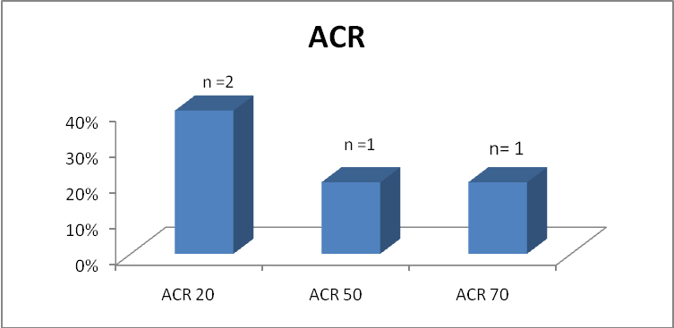
FUENTE: Cuaderno de recogida de datos

El Gráfico # 4 representa las proporciones de pacientes que alcanzaron ACR 20, 50,70 en la semana 24, del total de pacientes con mejoría clínica el 40%, 2 pacientes alcanzaron ACR20 (20% de beneficio), 2 de ellos (20%) alcanzaron ACR-50 y ACR-70 respectivamente

Tabla # 3. Evaluación del estado de salud-discapacidad según el índice de HAQ
Momentos de la Evaluación | Media de la puntuación | Desviación  Estándar
evaluación inicial | 1,21 (0.67-1.62) | 0,40
semana 1 | 0,51 (0.22-1.00) | 0,31
semana 6 | 0,68 (0.37-137) | 0,46
semana 15 | 1,22 (0.50-2.12) | 0,82
semana 18 | 0,72 (0.37-1.37) | 0,41
semana 24 | 0,51 ( 0-1.25) | 0,46
FUENTE: Cuaderno de recogida de datos

En la tabla # 3 se comparan los resultados del índice del HAQ en los diferentes momentos. El índice de discapacidad funcional autopercibida atribuida a la enfermedad muestra una media de las puntuaciones ^{(1),(21)} en la evaluación inicial lo que se corresponde con un nivel moderado de incapacidad, a partir de la semana 18 hay una disminución gradual de la media de las puntuaciones que se corresponden con incapacidad ligera al final del estudio.

Gráfico # 5. Discapacidad funcional (HAQ-CU), evaluación inicial
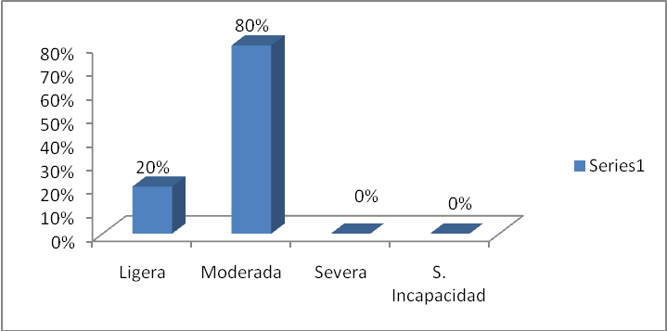
FUENTE: Cuaderno de recogida de datos

Gráfico # 6. Discapacidad funcional (HAQ-CU), evaluación 24 semanas
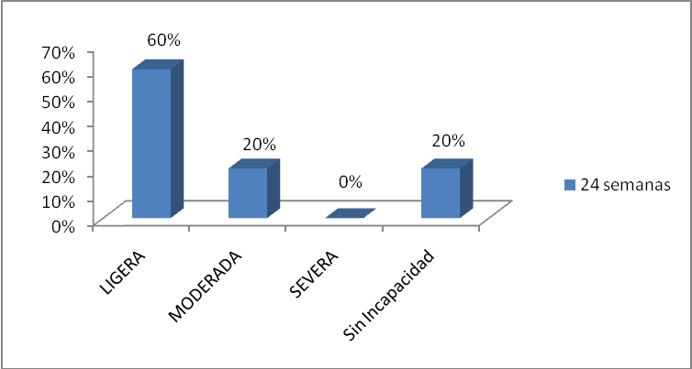
FUENTE: Cuaderno de recogida de datos

Como podemos observar en los Gráficos 5 y 6 en la evaluación inicial el 80% (4 pacientes) tenían una discapacidad funcional moderada y el 20% ligera, sin embargo en la evaluación de la semana 24 hubo predominio de la incapacidad ligera (60%) y 1 paciente (20%) sin discapacidad

Discusión
En nuestra investigación todos los pacientes habían recibido tratamiento previo con otros DMARs, en el momento de la inclusión 4 de los 5 pacientes recibían tratamiento con terapia combinada (metotrexate, cloroquina y Salazosulfapiridina) sin lograr mejoría clínica y los 5 pacientes utilizaban methotrexate y corticoesteroides.
Los pacientes presentaban actividad moderada y severa de su enfermedad, predominando el patrón de presentación poliarticular, VSG acelerada con una media de 71 mm/h, la PCR elevada con una media de 86 mg/dl , todos tenían Factor Reumatoide positivo y presentaban una discapacidad funcional entre ligera y moderada de la clase funcional II-III, según los criterios de Steinbrocker.
La reducción del número de articulaciones inflamadas y dolorosas se comporta de manera similar para ambas variables, aunque se observa mayor beneficio sobre la inflamación que sobre el dolor durante todo el ensayo. Es relevante que en la semana 24 el recuento de las articulaciones tumefactas tiene una media de 2,2. Estos resultados son de importancia para tenerlos en cuenta en la evaluación e informe final de la respuesta ACR20 de los pacientes en estudio, pues la Sociedad Española de Reumatología (SER) recomienda en la Guía de Práctica Clínica para el Manejo de la Artritis Reumatoide en España (GUIPCAR) que para la evaluación del criterio de respuesta según (ACR) se aplique la siguiente modificación.
Considerar respuesta satisfactoria el cumplimiento de los criterios ACR20 y además la presencia de menos de 6 articulaciones tumefactas, dado que los criterios ACR (Criterios ACR20) de respuesta al tratamiento no tienen en cuenta la situación actual de la enfermedad ⁽¹²⁾.
Los beneficios clínicos del tratamiento con T1h se evidenciaron desde la 1 semana de evaluación del ensayo, pues más del 50% de los pacientes alcanzaron ACR 20 o superior luego de la primera dosis y esta se mantiene hasta 10 semanas después de la ultima administración del anticuerpo (semana 24), de forma general en los pacientes que mostraron mejoría en la evaluación final en relación a sus condiciones clínicas iníciales predominó la proporción de pacientes que alcanzaron ACR20 (20% de beneficio) y solamente un paciente se consideró como no respondedor.
Resultados similares se encontraron en el estudio fase I donde a pesar que el objetivo del estudio fue evaluar la seguridad y eficacia del T1h se observo que en 9 de los 11 pacientes evaluados (81.8 %) obtuvieron un ACR 20 (20% de beneficio), 1 semana después de administrada la última dosis de T1h. Cuatro semanas posteriores a la última dosis de T1h 9 de los 11 pacientes evaluables, alcanzaron un ACR 20 o superior, 3 de ellos un ACR 50 y 2 alcanzaron un ACR 70 (70% de beneficio) ⁽⁸⁾.
La perdida de la capacidad funcional es junto con el dolor la consecuencia más temida de los pacientes con artritis por lo que la valoración de la discapacidad es un desenlace muy importante en la evaluación de pacientes con AR.
Entre los métodos utilizados para su evaluación se encuentra el cuestionario específico para medir calidad de vida en pacientes con enfermedades reumáticas (Health Assessment Questionnaire. HAQ), elegido como el instrumento preferente para evaluar la capacidad funcional por el American College of Rheumatology (ACR) y la conferencia sobre Outcome Measures in Reheumatoid Arthritis Clnical Trials (OMERACT) en su recomendaciones sobre ensayos clínicos. El HAQ es probablemente el cuestionario de capacidad funcional más utilizado mundialmente (1).
La evaluación del estado salud-discapacidad según el índice de HAQ-CU en nuestros pacientes demuestran una tendencia a la reducción si se tiene en cuenta que los valores de la media en la puntuación inicial eran de 1.21 y luego del tratamiento en la semana 24 de 0,51. Dado que su evaluación traduce menos discapacidad cuando se acerca a 0 (valor mínimo) es importante señalar que al final del ensayo el 80% de los pacientes se encontraban con un nivel de discapacidad ligera y un paciente sin incapacidad funcional HAQ-CU=0, en contraste con un 80% de discapacidad moderada en la primera evaluación. Según se reporta en la literatura los cambios en los valores del HAQ de 0.2 puntos son clínicamente significativos y la actividad inflamatoria tiene un grado de correlación mayor con la capacidad funcional evaluada mediante el HAQ que con las alteraciones anatómicas valoradas clínica y radiológicamente , considerándose que todas las mediciones del HAQ se encuentran alteradas en fase de actividad inflamatoria. ^{(13,14)}
En relación a los eventos adversos en este grupo de pacientes solo se reportaron la aparición de fiebre y escalofríos de intensidad ligera y tras la primera administración del medicamento.

Conclusiones
Los resultados, en general, sugieren que la dosis de 0.4mg/kg del AcM T1h como monoterapia es segura para administrar en enfermos con AR, puede inducir respuesta clínica antes de las 6 semanas de tratamiento, y esta se prolonga hasta al menos 10 semanas después de haberse administrado la ultima dosis (80% de los ptes alcanzan ACR≥20 a las 24 semanas) ejerce efectos beneficiosos sobre el número de articulaciones inflamadas, dolorosas y la capacidad funcional. Contribuyendo de esta manera a mejorar la actividad clínica de la enfermedad y la calidad de vida de estos pacientes con su consecuente reincorporación a la vida social y laboral

Bibliográfia
1. Revista Clínica Española. Artritis Reumatoide en el año 2000. Volumen 200. Monográfico 1. Mayo 2000.
2. Reyes Llerena Gil A. Prevalencia comunitaria de las enfermedades reumáticas y discapacidad asociada: En Tesis doctoral, Abril, 2004.
3. Revista EPICA No. 0. Artritis, Espondilitis y Artritis Psoriásica, las más habituales Enfermedades Autoinmunes. Enero 2007; p 2-4
4. Soiffer, RJ, Murray C, Mauch P, Anderson KC, et al. Pervention of graf versus host disease by selective depletion of CD6-positive T lymphocytes from donor bone marrow.1992; J. Clin. Oncol. 10(7):1191-1200.
5. Davis LS, Kavanaugh AF, Nichols LA, Lipsky PE. Induction of persistent T cell hypo responsiveness in vivo by monoclonal to ICAM-1 in patientes with rheumatoid arthritis. J Immunol 1995; 154(7): 3525-3537.
6. Jorgensen C, Couret J, Bologna C, et al. Radiolabelled lymphocite migration in rheumatoid synovitis. Ann Rheum Dis 1995; 54(1): 39-44.
7. Cárdenas L, Carreras AC, Yague E, et al. Phosphorylation-dephosphorylation of the CD6 glycoprotein renders two isoforms of 130 and 150 kilodaltons. Effects of serum and protein Kinase C activators. J Immunol 1990, 145:1450-1455.
8. Clinical Trial Report. Phase I Clinical Trial “Toxicological evaluation of the humanized T1h (anti-CD6) Monoclonal Antibody in patients with Rheumatoid Arthritis“. Center of Molecular Immunology. February 22nd, 2007.
9. U.S. Department of Health and Human Services. Food and Drug Administration. Center for Drug Evaluatin and Research: GUIDANCE FOR DE INDUSTRY. Clinical Development Program for Drugs, Devices, and Biological Products for the Treatment of Rheumaoid Arthritis. Clin 7. February 1999.
10. Cardiel MH et al. How to measure health status in rheumatoid arthritis in non-English speaking patients: validation of spanish version of Health Assessment Questionnaire Disability Index (Spanish HAQ-DI). Clin Exp Rheumatol, 1993; 11:117-121
11. Reyes Llerena Gil A, Penedo Coello A, Guibert Toledano M, y colaboradores. Validación de la versión cubana de la dimensión física del Cuestionario de Evaluación de Salud (HAQ) en cubanos con Artritis Reumatoide. (CU-HAQ). Revista Cubana de Reumatología. Vol. No IV, No 1, 2002
12. GUIPCAR 2007. Guía de Práctica Clínica para el Manejo de la Artritis Reumatoide en España, 2007.
13. Loza Cortina E, Calvo Alen J, del Canto F, Alarcon GS: Artritis Reumatoide .Libro de enfermedades Auto inmunes. ED Masson. 2007:369-399
14. Guía de Práctica Clínica para el manejo de la Artritis Reumatoide en España, Wyeth .2007: 4-7.

Centro de Ingeniería Genética y Biotecnología

Un ligando peptídico alterado como novedoso fármaco para el tratamiento de la Artritis Idiopática Juvenil.

Lic. Noraylis Lorenzo Pérez*, Lic. Ariana Barberá Betancourt*, Dolores Cantera ****, Amarys Alonso**, Elsy Chall***, Lourdes Franco***, Ramón Gabriel Padrón Palomares*, Maria del Carmen Domínguez Horta*.

* Centro de Ingeniería Genética y Biotecnología.
** Hospital Willian Soler, La Habana, Cuba.
*** Hospital Pediátrico de Centro Habana, La Habana, Cuba.,
**** Hospital Pedro Borrás, La Habana, Cuba.

Resumen
La inducción de tolerancia periférica usando autoantígenos constituye una terapia muy atractiva para las enfermedades autoinmunes. El objetivo de este trabajo es demostrar el potencial terapéutico de un ligando peptídico alterado derivado de la proteína de estrés térmico de 60 Kda (Hsp60) humana en el modelo animal de artritis inducida por adyuvante y en ensayos in vitro con células mononucleares en pacientes con artritis idiopática juvenil. Se comprobó a través del examen clínico e histopatológico de las ratas, que el péptido inhibe eficientemente el desarrollo de la enfermedad. Además, la terapia de los animales con el péptido induce una reducción significativa de la expresión del TNFα. Por otra parte, la estimulación con el APL de las células mononucleares de pacientes con AIJ incrementó significativamente la frecuencia de células T reguladoras CD4+CD25+Foxp3+. Estos resultados avalan el potencial terapéutico de esta molécula para el tratamiento de la AIJ y otras enfermedades autoinmunes. Palabras claves: AIJ, APL, Hsp60, células T reguladoras

Introducción
La artritis idiopática juvenil (AIJ) es una enfermedad heterogénea autoinmune, que afecta a la población infantil. Esta enfermedad está caracterizada por la inflamación crónica de una o más articulaciones lo cual trae como resultado la destrucción articular y una severa limitación funcional en cerca del 49% de los niños afectados ⁽¹⁾. Puede acompañarse o no de manifestaciones extra-articulares y representa del 1.3 al 1.6 % de la morbilidad pediátrica ⁽²⁾. El impacto que produce la AIJ depende de la forma de presentación por tratarse de siete formas distintas que incluye desde entidades simples hasta patología de pronóstico reservado, que no solo afectan la funcionalidad sino ponen en riesgo la vida del niño. Las causas que la originan son desconocidas aunque incluye un conjunto de factores genéticos, inmunológicos y ambientales.
En la actualidad no existe un tratamiento efectivo para esta enfermedad. Tradicionalmente, las enfermedades autoinmunes se han tratado con fármacos que tienden a la paralización de los síntomas, o con el uso de potentes inmunosupresores no específicos que no constituyen una terapia eficiente. Esto ha llevado en los últimos años a algunos investigadores a retomar el uso de estrategias antígeno-específicas para el tratamiento de las enfermedades autoinmunes, tratando de regular la respuesta inmune, no de suprimirla. Para ello, se han empleado péptidos de autoantígenos o ligandos peptídicos alterados (APL, del inglés, altered peptide ligands) administrados en condiciones tales que permitan la inducción de mecanismos inductores de la tolerancia periférica (anergia, apoptosis, células T reguladoras) ^{(3,4)}.
La proteína de estrés térmico 60 humana (HSP60, del inglés heat-shock protein 60 ), uno de los autoantígenos fundamentales involucrado en la patogénesis de la AIJ, es considerada como un candidato para el restablecimiento de la tolerancia basada en las posibilidades de activar células Treg. Algunos autores han identificado epitopos en la HSP60 involucrados en los mecanismos de regulación en un modelo animal de artritis ^{(5,6)}. Además, otros autores han seleccionado epitopos de la HSP60 humana con el objetivo de inducir tolerancia en pacientes con enfermedades autoinmunes ⁽⁷⁾.
En este trabajo, se evaluó un péptido tipo APL (denominado CIGB814) derivado de la HSP60 humana en un modelo animal válido para la AIJ. Este APL inhibe eficientemente el curso de la artritis en este modelo e induce un incremento de las células Treg en ensayos ex vivo usando células mononucleares de pacientes con AIJ.

Material y Método
Se emplearon ratas isogénicas hembras, pertenecientes a la línea Lewis (haplotipo RT1.BL) suministradas por el Centro Nacional para la Producción de Animales de Laboratorio (CENPALAB, La Habana, Cuba).
La enfermedad se indujo en 2 grupos de animales (Grupo I y II) mediante la administración a cada rata de 100 μL del Mycobacterium tuberculosis en AIF por vía subcutánea en la base de la cola. El primer grupo fue tratado con 200 μg del péptido APL por vía intradérmica los días 10, 14 y 18, y el otro quedó como control de la inducción de la enfermedad (enfermos no tratados). El tercer grupo quedó como control negativo del ensayo (animales sanos). EL grado de inflamación asociado con el desarrollo de la artritis se evaluó con la siguiente escala: (0): normal, (1): inflamación ligera y enrojecimiento del tobillo e inflamación de los dedos, (2): moderado enrojecimiento e inflamación del tobillo, (3): severo enrojecimiento e inflamación de toda la pata y (4): inflamación máxima y deformidad de las múltiples articulaciones. Para el análisis histológico las articulaciones fueron descalcificadas y teñidas con una mezcla de hematoxilina-eosina. El grado de afectación en la articulación se realizó a través de una escala semicuantitativa: Grado 0: Sin alteraciones, Grado 1: hiperplasia del epitelio y angiogénesis discreta, Grado 2: Hipertrofia sinovial con angiogénesis moderada. No erosión del cartílago y/o hueso y Grado3: Hipertrofia sinovial con formación de pannus. Angiogénesis exuberante. Erosión del cartílago y/o hueso.
Se cuantificaron los niveles de TNFα mediante un ensayo comercial tipo ELISA específico, siguiendo las recomendaciones del fabricante. El límite de detección para el TNFα fue de 5 pg/mL.
Los pacientes con AIJ incluidos en el estudio provienen del Hospital Pediatrico Pedro Borrás. Se cuenta con el consentimiento informado por escrito de cada uno de los tutores de los pacientes para participar en el ensayo. Los datos fundamentales de los pacientes con AIJ se muestran en la tabla 1.
El aislamiento de las células mononucleares de la sangre periférica se realizó siguiendo el protocolo descrito por Domínguez y col ⁽¹¹⁾. La proliferación celular fue determinada por el empleo del marcaje celular con CFSE (del inglés, 5-carboxyfluorescein diacetate succinimidy ester), según describen Lyons y Parish ⁽¹²⁾. La determinación de las células Treg se realizó con un kit comercial para marcaje de estas células siguiendo las instrucciones del fabricante. Finalmente, las muestras fueron leídas y analizadas en un citómetro Partec Pass II usando el programa Partec Flomax, respectivamente.
Para el análisis de los resultados se empleó el programa estadístico GraphPad Prism versión N°4 siguiendo las instrucciones del mismo. Las pruebas estadísticas empleadas fueron la de Kruskal-Wallis, Mann- Whitney Rank Sum Test, test de Dunn y el test t pareado.

Resultados
El día 11 después de inducida la enfermedad los animales de los grupos I y II comenzaron a manifestar los signos clínicos de la artritis, observándose una diferencia importante a partir del día 17 con respecto al Grupo II. Las manifestaciones más severas se observaron alrededor del día 21 para ambos grupos de animales enfermos y la capacidad locomotora se afectó considerablemente. Sin embargo, los animales tratados con el APL presentaron una reducción significativa (p<0.001) de los signos clínicos de la artritis. A partir del día 21 comenzó el proceso de reversión de la enfermedad característico del modelo animal (Figura 1A).
En la figura 1B se presentan los niveles de TNFα inducidos por el péptido APL en las células mononucleares de las ratas de los grupos I y II sacrificadas el día 21. Como puede observarse el tratamiento con el péptido disminuye significativamente los niveles de TNFα con respecto al Grupo II.
Los animales del Grupo II presentaron las alteraciones histológicas características de la enfermedad, los tres animales sacrificados el día 21 presentaron grado 3 (Figura 2A). En estas articulaciones se observó una hipertrofia sinovial en la cavidad articular con formación de pannus, la erosión del cartílago y el hueso (Figura 2B2). En el día 35 los animales sacrificados del Grupo II presentaron grados inferiores a los del día 21. En contraste, los animales sacrificados del Grupo I, los días 21 y 35, no presentaron alteraciones histológicas con excepción de un animal que presentó grado 1 el día 35 (Figura 2A). En la microscopía óptica de la sección articular de un animal de este grupo con grado 0 se puede apreciar el espacio intra-articular bien definido y no se observa la formación del pannus (Figura 2B1).
Previamente en nuestro grupo se demostró que el péptido CIGB814 induce un incremento significativo en los niveles de células Treg CD4+CD25+Foxp3+ en ensayos ex vivo con células mononucleares de pacientes con AR (10, Domínguez y col., 2009 en prensa). Teniendo en cuenta estos resultados, evaluamos las potencialidades del péptido APL en la inducción de células Treg en pacientes con AIJ. En los histogramas obtenidos a través del análisis por citometría de flujo se seleccionó la región correspondiente a los linfocitos T CD4+ (Figura 3A) y se determinó la frecuencia de células Treg estimuladas con el péptido APL. La frecuencia de las células T CD4+CD25+Foxp3+ en las células mononucleares que fueron estimuladas con el péptido fue mayor al compararlas con las células sin estímulo, lo que sugiere una inducción por el péptido de células Treg (Figura 3B).
Las células mononucleares de sangre periférica del paciente (P2) con AIJ previamente marcadas con CFSE fueron estimuladas en cultivo con el péptido APL. Las muestras fueron analizadas por citometría de flujo empleando el AcM anti-Foxp3-APC. Se realizó el análisis del marcaje con el AcM anti-Foxp3-APC en las células que presentaron una menor intensidad de fluorescencia de CFSE (Proliferación). En este caso se observó un aumento significativo en la expresión de Foxp3+ en las células estimuladas con el péptido CIGB 814 en comparación con las células cultivadas sin estímulo (Figura 4). El IDC para este caso fue de 2.75. Se llevó a cabo además el mismo análisis para un donante sano. No se observó un aumento significativo de la proliferación de células Foxp3+ en las células que fueron estimuladas con el péptido APL en comparación con las células cultivadas sin estímulo peptídico (Figura 4). Para este caso el IDC fue de 1.08, lo cual indica que el péptido APL no indujo proliferación de células Foxp3+ en el donante sano.

Discusión
Previamente en nuestro grupo, se identificó por herramientas de la Bioinformática un nuevo epitope de células T localizado en la región N terminal de la HSP60 humana. El péptido correspondiente a esta región se denominó E18-3, a partir del cual se diseñó un péptido tipo APL (CIGB814) ⁽¹⁰⁾. En este trabajo se evalúo la capacidad terapéutica de este APL en el modelo animal de AA y en ensayos ex vivo. El tratamiento con el APL redujo significativamente la severidad de la AA, desde el punto de vista clínico e histopatológico. Existen numerosos reportes en la literatura científica en los que se ha comprobado que varios péptidos de las Hsp 65 del Mycobacterium tuberculosis administrados por vía nasal u oral tienen un efecto protector en este modelo. Específicamente, el grupo de van Eden, que ha trabajado intensamente en este campo, ha demostrado que el efecto protector de dichos péptidos se debe a la inducción de células T reguladoras secretoras de IL-10, TGF-β e IL-4, capaces de reaccionar de forma cruzada con los proteoglicanos que se encuentran altamente expresados en las articulaciones de las ratas ⁽¹⁴⁾.
El tratamiento con el péptido CIGB814 disminuye significativamente los niveles de TNFα con respecto a los animales sin tratamiento. Esta citocina es responsable en gran medida de inducir y/o perpetuar el proceso inflamatorio en los animales del modelo de AA. Lo anterior pudiera explicar las diferencias clínicas e histopatológicas observadas entre los animales tratados con el APL y los animales enfermos sin tratamiento. Diferentes estudios han demostrado que el TNF-α provoca una disminución de las funciones de las células Treg CD4+CD25+ en humanos ⁽¹⁵⁾. Por otra parte, el tratamiento de pacientes con AR con antagonistas del TNF-α provoca un aumento en los niveles de células Treg CD4+CD25+ y revierte el defecto de estas células para inhibir la producción de citocinas pro-inflamatorias por células T CD4+CD25- ⁽¹⁶⁾. El hecho de que el péptido APL, provoque una disminución de los niveles de TNF-α en el modelo animal representa un efecto beneficioso en el control del proceso inflamatorio y puede contribuir a la restauración de la tolerancia debido a la inhibición de citocinas inflamatorias y de esta forma permitir la expansión de poblaciones de células Treg. Otros autores, han comprobado en ensayo ex vivo en pacientes con AIJ oligoarticular la inducción de células T con un fenotipo regulador inducido por la Hsp60 o péptidos derivados de ella, que pudiera contribuir a la remisión espontánea de la enfermedad ⁽¹⁷⁾. Previamente, en nuestro grupo se había demostrado que el péptido APL CIGB814 induce un incremento significativo en los niveles de células Treg con fenotipo CD4+CD25+Foxp3+ en ensayos ex vivo con células mononucleares de pacientes con AR ⁽¹⁰⁾, (Domínguez y col., Scand J Reum en prensa). En este trabajo se comprobó que el péptido APL aumenta significativamente los niveles de células Treg CD4+CD25+Foxp3+ en los pacientes con AIJ evaluados, así mismo se demostró que este aumento puede deberse a la inducción de la proliferación de las células Foxp3+.Sin embargo, en un donante sano no se observó este efecto. Esto podría indicarnos un mecanismo específico de acción del péptido.
La inducción de células Treg CD4+CD25+Foxp3+ por el péptido CIBG814 refuerza las potencialidades terapéutica de este péptido en el tratamiento de pacientes con AIJ. Estas células son capaces de reducir la respuesta inflamatoria por mecanismos supresores, los cuales involucran tanto la producción de citocinas anti-inflamatorias como el contacto celular ⁽¹⁸⁾. El tratamiento con el péptido APL podría ser extendido a otras enfermedades autoinmunes donde la Hsp60 constituya un autoantígeno.

Anexos
Figura 1. La administración del péptido CIGB814 previene el desarrollo de la artritis por una disminución en los niveles de TNF-α en el modelo animal de AA. (A) Evaluación de los signos clínicos. (B) Cuantificación de los niveles de TNFα el día 21 después de inducida la artritis. Grupo I: Animales tratados con el péptido APL, Grupo II: Animales enfermos no tratados; Grupo III: Animales sanos. , p<= 0.05; **, p< 0.002; ***, p=0.001 versus Grupo II.
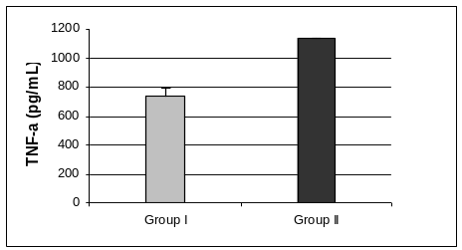
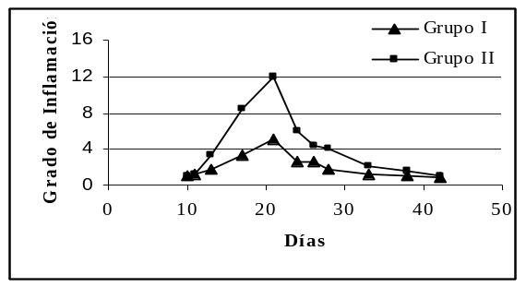
***
**
**
*

Figura 2. (A) Análisis histológico. (*) Representa diferencias estadísticamente significativa (P=0.029). (B) Tinción representativa de Hematoxilina y Eosina de una sección del tejido de la articulación de las ratas del grupo I (B1) y grupo II (B2). Cavidad intraarticular (EI), hueso (H), cartílago (C), pannus (P).

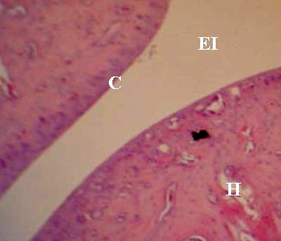
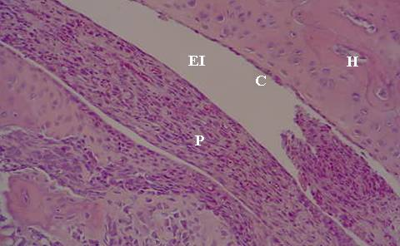
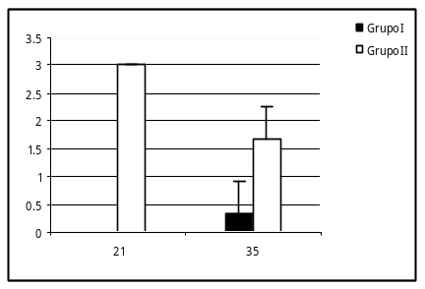
B1
B2
A

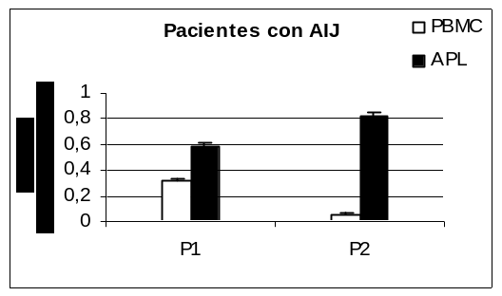
Figura 3. Incrementos en la frecuencia de células T CD4+CD25+Foxp3+ por el péptido APL en pacientes con AIJ A: Representación de la región correspondiente a los linfocitos T CD4+. El número dentro de la región representa el porcentaje de las células T CD4+. La figura ilustra el marcaje representativo de un paciente. B: Efecto del péptido CIGB814 sobre los niveles de células T CD4+CD25+Foxp3+ en dos pacientes con AIJ. Las barras representan el promedio ± la desviación estándar de tres réplicas independientes. Letras diferentes indican diferencias estadísticamente significativas (p<0.05).
a
b
a
b
B

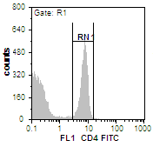
A

Figura 4. Inducción de la proliferación por el péptido APL CIGB 814 de células Foxp3+ en un paciente con AIJ (P2) y en un donante sano. Las células mononucleares de sangre periférica marcadas con CFSE fueron cultivadas con o sin el péptido. Posteriormente las células fueron marcadas con un AcM anti-Foxp3-APC y analizadas por citometría de flujo. El gráfico representa el por ciento de células Foxp3+ del total de células mononucleares que proliferaron (CFSEdim). Las barras representan el promedio ± la desviación estándar de tres réplicas independientes. El asterisco representa diferencias estadísticamente significativas (p=0.02).
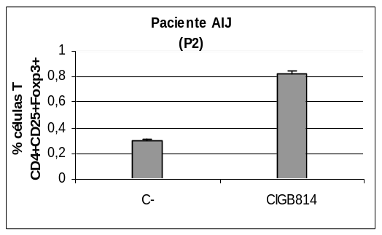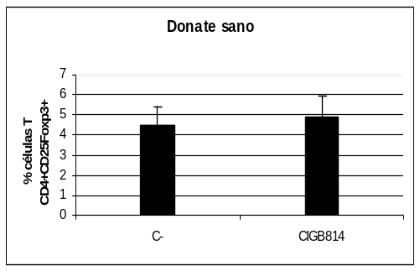

Tabla 1. Principales características de los pacientes con AIJ incluidos en el estudio.
No. | Edad | Sexo | Raza | Síndromes clínicos | Evolución  (años) | Estado clínico | Tratamientos
P1 | 8 | F | N | AIJ Poliarticular FR(-) | 7 | Actividad | MTX, ácido fólico
P2 | 6 | F | M | AIJ PoliarticularFR(-) | 4 | Actividad | MTX, Sales de Oro, Indometacina

Bibliografía
1.-Zlacka D, Vavrincova P, Hien Nguyen TT, Hromadnikova I. Frequency of anti-hsp60, -65, y -70 antibodies in sera of patients with juvenile idiopathic arthritis. J Autoimmunity 2006; 27, 81-88.
2.-Cassidy JT y Petty R. An introduction to the study of the rheumatic disease of children. Thrid Edition Philadelphia, Pennsylvania, W B Saunders Company 1995; 1:15.
3.-Bielekova B y Martin R. Antigen-specific immunomodulation via altered peptide ligands. J Mol Med 2001; 79: 552-565.
4.-Prakken B, Samodal R, Le T, Giannoni F, Yung GP, Scavulli J et al. Epitope-specific immunotherapy induces immune deviation of proinflamatory T cells in RA. PNAS 2001; 12(101): 4228-4233.
5.-Prakken BJ, Roord s, Ronaghy A, Wauben M, Albani S y van Eden W. Heat shick protein 60 and adjuvant arthritis: a model for T cell regulation in human arthritis. Springer Semin Immunop 2003; 25: 47–63.
6.-van Eden W, van der Zee R y Prakken B. Heat-shock proteins induce T-cell regulation of chronic inflammation. Nat Rev Immunol 2005; 5: 318–330.
7.- Raz I, Elias D, Avron A, Tamir M, Metzger M y Cohen I. β-cell function in new-onset type 1 diabetes and immunomodulation with a heat-shock protein peptide (DiaPep277): a randomised, ouble bind, phase II trial. Lancet 2001; 358, 1749-1753.
8.- Rammensee HG, Bachmann J, Emmerich N, Bachor O y Stevanovic S. SYFPEITHI: database for MHC ligands and peptide motifs. Immunogenetics 1999; 50: 213-219.
9.- Singh H y Raghava G. PproPed: prediction of HLA-DR binding sites. Bioinformatics 2001; 17(12): 1236-1237.
10.- Domínguez MC, Padrón GR, López NM, Lorenzo N, Barberá A, Hernández A et al. Péptidos y derivados tipo APL de la Hsp60 y composiciones farmacéuticas. No. De Solicitud Internacional: PCT/CU2005/000008 2005.
11.- Lyons AB y Parish CR. Determination of lymphocyte division by flow cytometry. J Immunol Methods 1994; 171: 131-135.
12.- Lorenzo N, Domínguez MC, Hernández A, Barberá A, Merino N, Vazquéz A, Suaréz J, Morera V y Padrón G. Characterization of two experimental rodent models for evaluating novel drugs for Rheumatoid Arthritis. Biotecnología Aplicada 2008; 25: 236-241.
13.- Cai X, Wong YF, Zhou H, Xie Y, Liu ZQ, Jiang ZH et al. The comparative study of Sprague-Dawley and Lewis rats in adjuvant-induced arthritis. Naunyn Schmiedebergs Arch Pharmacol .2006; 373(2):140-147.
14.- Cobelens PM, Heijnen CJ, Nieuwenhuis EE, Kramer PP, van der Zee R, van Eden W et al. Treatment of adjuvant-induced arthritis by oral administration of mycobacterial Hsp65 during disease. Arthritis Rheum 2000; 43(12):2694-70.
15.- Valencia X, Stephens G, Goldbach-Mansky R, Wilson M, Shevach EM y Lipsky PE. TNF down modulates the function of human CD4+CD25hi T-regulatory cells. Blood 2006; 108, 253-261.
16.- Nadkarni S, Mauri C y Ehrenstein RM. Anti-TNF-α therapy induces a distinct regulatory T cell population in patients with rheumatoid arthritis via TGF-β. The J Exp Med 2007; 204(1): 33-39.
17.- Kamphuis S, Kuis W, de Jager W, Teklenburg G, Massa M, Godon G et al. Tolerogenic immune responses to novel T-cell epítopes from heat-shock protein 60 in juvenile idiopathic arthritis. Lancet 2005; 366: 50-56.
18.- Zanin-Zhorov A, Cahalon L, Tal G, Margalit R, Lider O y Cohen IR. Heat shock protein 60 enhances CD4+CD25+ regulatory T cell function via innate TLR2 signaling. J Clin Invest 2006; 116: 2022-2032.
19.- Von Boehmer H . Mechanisms of suppression by T cells. Nat Immunol 2005; 6: 338- 44.

Neumopatía intersticial en pacientes con esclerosis sistémica. Diagnóstico y caracterización

Dr. Dionisio Pérez Campos *, Dra. Aisa Peña Casanovas*, Dra. Lisvenia Morales Sánchez*, Dr. Juan Carlos Rodríguez Vázquez*, Dra Tania Carballo Treto*, Dra. Nelsa Casas Figueredo*.

* Hospital Clínico Quirúrgico “Hermanos Ameijeiras”

Resumen
La neumopatía intersticial (NI) se presenta frecuentemente en pacientes con esclerosis sistémica (ES). La tomografía computarizada de alta resolución (TC), la broncoscopía con estudio citológico del lavado broncoalveolar (LBA) y la prueba funcional respiratoria (PFR) son los medios fundamentales para su diagnóstico. Se realizó un estudio descriptivo, prospectivo, con 38 pacientes que cumplieron criterios del Colegio Americano de Reumatología para ES y presencia de neumopatía intersticial. Se estimaron porcentajes y se realizaron pruebas de significación estadística para establecer la relación entre los medios diagnósticos. Se encontró una alta asociación entre la TC y el LBA para el diagnóstico de NI (p= 0.0007). La asociación entre la TC y la PFR para diagnóstico fue marcada pero no tuvo significación estadística (p= 0.07). La NI se encontró en todas las formas clínicas pero con predominio de la forma clínica difusa (p= 0.01). La disnea de esfuerzo fue el síntoma más frecuente en la neumopatía intersticial (p=0.000). Se encontró una fuerte asociación entre la tomografía computarizada de alta resolución con el estudio citológico del lavado broncoalveolar y la prueba funcional respiratoria para el diagnóstico de NI, constituyendo esta primera relación el elemento clave para el diagnóstico. La NI tiene un carácter restrictivo con predominio en la forma clínica difusa y la disnea de esfuerzo es el síntoma más frecuente. PalabraS Clave: esclerosis sistémica, neumopatía intersticial, disnea de esfuerzo, tomografía computarizada, lavado broncoalveolar, prueba funcional respiratoria.

Introducción
La esclerosis sistémica (ES) es una enfermedad del tejido conectivo de origen desconocido, caracterizada por cambios inflamatorios, vasculares y fibróticos que afectan la piel y los órganos internos, sobre todo pulmones, riñones, corazón y aparato gastrointestinal; aunque pueden afectarse las vías respiratorias y la pleura, predomina la afectación del intersticio pulmonar ^{(1,2)}
Según estudios modernos bien diseñados, la incidencia en Estados Unidos es de 18 a 20 sujetos por cada millón al año; la ES se encuentra en todas las zonas geográficas y grupos raciales; todos los grupos de edad pueden afectarse, pero el comienzo de la enfermedad es más frecuente entre los 30 y 50 años.⁽³⁾
La neumopatía intersticial (NI) es la mas común de las manifestaciones pulmonares, sin correlación con el grado ni la gravedad de la afectación cutánea; se observa más frecuentemente en los pacientes con forma clínica difusa y asociada a anticuerpos SCL-70, pero aparece alveolitis en los pacientes con forma limitada de la enfermedad. ^{(4,5)}
Aproximadamente entre el 40 y el 60% de los pacientes desarrollan una neumopatía restrictiva de moderada a severa donde la mayor declinación de la función pulmonar ocurre en los primeros 4 años de iniciados los síntomas.^{(4,6)}. En estudios de necropsia se reportan desde el 70 al 100% de los pacientes con una fibrosis pulmonar y la forma histológica más frecuente: una neumonía intersticial no especifica ^{(7,8)}. En la actualidad, la NI constituye la causa principal de morbilidad y mortalidad en los pacientes con ES. La neumopatía puede ser asintomática inicialmente, cuando es potencialmente reversible (alveolitis) y ocasiona síntomas cuando el proceso está muy avanzado (fibrosis pulmonar) e irreversible, que origina una neumopatía en etapa terminal ^{(3,7)}. La tomografía computarizada de alta resolución (TC), la broncoscopía con estudio citológico del lavado broncoalveolar (LBA) y la prueba funcional respiratoria (PFR) son los medios fundamentales para el diagnóstico temprano de la NI. ^{(3,5)}
Los objetivos son determinar la asociación entre los resultados de la tomografía computarizada de alta resolución, el estudio citológico del lavado broncoalveolar y la prueba funcional respiratoria para el diagnóstico de la neumopatía intersticial y la caracterización clínico epidemiológica de la misma.

Métodos
Se realizó un estudio descriptivo y prospectivo en el Servicio de Reumatología del Hospital "Hermanos Ameijeiras", en el período comprendido entre junio 2005 y abril 2009 con todos los pacientes que cumplieron criterios del Colegio Americano de Reumatología para ES⁽⁹⁾ y la presencia de neumopatía intersticial, y además cumplieron los criterios expuestos a continuación. Estos pacientes fueron estudiados según protocolo de actuación. La muestra quedó conformada por 38 pacientes.

Criterios de inclusión
- Pacientes que cumplieron los Criterios de Clasificación (A.C.R.1980)⁽⁹⁾ para Esclerosis Sistémica y con la presencia de neumopatía intersticial.

Criterios de exclusión
- Pacientes con enfermedad pulmonar obstructiva según VEF1/CVF>70% de lo pronosticado.
- Pacientes con historia de exposición ocupacional (sílice, asbesto).
- Pacientes con trastornos que afectan la función pulmonar como: infarto agudo del miocardio, fallo cardíaco congestivo, enfermedad valvular severa, enfisema, hipertensión pulmonar.
- Pacientes que no completaron las investigaciones.

Diagnóstico de neumopatía intersticial.
Se consideró en pacientes con ES que tenían expresión clínica o no (disnea de esfuerzo, tos, auscultación de estertores crepitantes) con la presencia en tomografía computadorizada de alta resolución de un patrón de afectación pulmonar en vidrio esmerilado o panal de abejas y/o la presencia de una alveolitis activa en estudio citológico del lavado broncoalveolar, asociado o no a un patrón restrictivo en la prueba funcional respiratoria.

Definición de variables y su operacionalización
Los parámetros clínicos se evaluaron mediante interrogatorio y examen físico completo (especial énfasis en el aparato respiratorio y la piel).
Las formas clínicas se clasificaron de acuerdo al tipo y la extensión de la afección dérmica en: esclerosis sistémica con afectación dérmica difusa, esclerosis sistémica con afectación dérmica limitada, esclerosis sistémica sin esclerodermia⁽¹⁰⁾.
El engrosamiento dérmico se evaluó por método de Rodnan modificado ⁽¹¹⁾.
La disnea se evaluó según el índice de disnea por escala de 5 puntos ⁽¹²⁾.

Disnea según esquema:
0 Ninguna
1 Disnea de esfuerzo después de 2 tramos de escaleras.
2 Disnea de esfuerzo después de 1 tramo de escaleras.
3 Disnea de esfuerzo en menos de 1 tramo de escalera o en el llano a su propio paso.
4 Disnea de reposo.

La prueba funcional respiratoria se realizó con un espirómetro ERGOCID, de fabricación Alemana. Se indicó una espirometría con inspiración y espiración forzada que permitió medir el volumen inspiratorio y espiratorio ⁽¹³⁾. Como patrón restrictivo, se tomó la caída de la capacidad vital forzada (FVC) por debajo del 80 % pronosticado.

La intensidad se estableció en:
Ligera: 79-65%.
Moderada: 64-49%.
Severa: 48-35%.
Muy severa: menos del 34%.

La tomografía computadorizada fue realizada en un tomógrafo Philips multicortes de 40 canales con reconstrucción multiplanal (MPR) y con cortes finos de 0.1 y 0.2mm, buscando la presencia de 2 patrones de aspecto anormal y el patrón normal⁽¹⁴⁾.
- Vidrio esmerilado: definido por una densidad confusa aumentada del parénquima pulmonar, se trata de un patrón reticular fino de opacidades curvilíneas que determinan espacios radiotransparentes entre 1 y 2mm de diámetro.
- Panal de abejas: definido como un patrón reticular mediano con líneas subpleurales parenquimatosas, presencia de quistes subpleurales de pared engrosada los espacios aéreos tienen un diámetro entre 3 y 10mm.
- Patrón normal: muestra el parénquima pulmonar sin afectación.

El lavado broncoalveolar (LBA) se realizó una video-broncoscopía utilizando un broncoscopio Olympus, modelo Evislucera SV-260SL, en el Servicio de Neumología. La muestra coleccionada es centrifugada y coloreada con tinción de May-Gronwald-Giensa. El conteo celular se realizó a través de un microscopio Olympus (lente de 100X) y se obtuvieron los porcentajes promedio de macrófagos alveolares, polimorfonucleares neutrófilos, eosinófilos y linfocitos de según las normas del laboratorio y en correspondencia con lo establecido por la American Thoracic Society⁽¹⁵⁾.
Los porcentajes de leucocitos polimorfonucleares neutrofilos ≥ 3% y de eosinófilos ≥ 2%, son considerados patológicos y por consiguiente un lavado broncoalveolar activo.

Análisis estadístico
Se estimaron porcentajes, análisis univariado para medidas de centralización, dispersión y pruebas de significación estadística para establecer la asociación entre los medios diagnósticos, Chi cuadrado (χ2), utilizando test de Pearson, con un nivel de significación
p < 0.05.

Resultados
El 100% de los pacientes fue del sexo femenino, un mayor número del color blanco de la piel y rango de edades entre los 20 y 76 años, y una media de 48.4; predominio de la forma clínica difusa sobre la limitada y presencia de un paciente con la forma clínica esclerosis sistémica sin esclerodermia. (Tabla1)
Se encontró una alta asociación entre la tomografía computarizada de alta resolución y el estudio citológico del lavado broncoalveolar para el diagnóstico de neumopatía intersticial (p= 0.0007). (Tabla 2)
La asociación entre la tomografía computarizada de alta resolución y la prueba funcional respiratoria para el diagnóstico fue buena, aunque no tuvo significación estadística (p= 0.07). (Tabla 3)
La neumopatía intersticial se encontró en todas las formas clínicas, con predominio de la forma clínica difusa (p=0.01). (Tabla 4)
La disnea de esfuerzo fue el síntoma mas frecuente en la NI (p=0.000) (Tabla 5)

Discusión
La ES se encuentra en todas las zonas geográficas y grupos raciales, suele afectar a todos los grupos de edad, con un predominio del sexo femenino y comienzo de la enfermedad entre los 30 y 50 años. ^{(16,17)}. Los resultados obtenidos se corresponden con lo antes mencionado. La presencia de la totalidad de los pacientes del sexo femenino pudieran estar en relación con las modificaciones de la muestra al aplicar los criterios de exclusión o un incremento de esta relación en nuestro medio pero no existen estudios al respecto.
La alveolitis constituye el estadio inflamatorio inicial presente en la NI, demostrable por la presencia de un patrón en vidrio esmerilado en la TC (figura 1) y el incremento de la celularidad del LAB (lavado activo) (figura 3) ^{(20,21)}. Es primordial por tanto el diagnóstico de NI en estadio de alveolitis, momento en el cual un tratamiento oportuno tiene posibilidades de detener el proceso inflamatorio que de avanzar por su curso natural culminaría en el estadio final de fibrosis pulmonar (panal de abejas) (figura2) donde la terapéutica aporta pocos beneficios. Considerando este razonamiento evaluamos la asociación de la TC y el LAB para el diagnóstico de NI y muy especialmente en el estadio de alveolitos. Los resultados obtenidos son muy alentadores porque la asociación de estos medios hace diagnóstico de alveolitis por encima del 85%. Algunos estudios hacen referencia que por definición la TC es más sensible que el LAB 90 vs 70%, pero a su vez el LAB es capaz de diagnosticar alrededor del 15% de las alveolitis en pacientes con TC normales^{(20,22)}. Este porciento está muy próximo a lo obtenido en la investigación. Otra referencia hace énfasis en que la TC no puede sustituir al LAB en la valoración completa de la actividad inflamatoria ^{(22,23)}, reflejado en el estudio en pacientes con fibrosis pulmonar (imagen en panal de abejas), pero con la presencia de un lavado activo que traduce actividad inflamatoria a ese nivel y por tanto estamos en presencia de un paciente que aunque en su intersticio ya tiene cierto grado de fibrosis se mantiene un proceso inflamatorio tributario de tratamiento para evitar su extensión y por consiguiente un mayor compromiso de la función respiratoria .A partir de este análisis nos permite compartir la recomendación sugerida en un importante estudio multicéntrico (Scleroderma Lung Study) realizado en Estados Unidos: La TC y el LAB deben ser realizados para diagnosticar NI en centros del nivel terciario de salud y con personal capacitado hasta que se determine qué prueba resulta más sensible en predecir una respuesta a la terapia 27.
Una función pulmonar anormal se ha reportado entre el 45 y 100% de los pacientes con ES, aunque puede aparecer NI en pacientes con función pulmonar normal lo que ocurre habitualmente es una disminución de la capacidad vital forzada (CVF) ^{(18,30)}. La presencia de un patrón restrictivo de moderado a severo (disminución de la CVF por debajo del 64% de lo pronosticado) en más del 75% de los pacientes con NI (alveolitis o fibrosis) demuestran la adecuada asociación de la TC y PFR para el diagnóstico y confirman lo referido: La NI en la ES se asocia a la presencia de un patrón restrictivo severo, disnea y alta prevalencia de anti SCL-70 ^{(24,25)}. La obtención de un patrón restrictivo en más del 40% de los pacientes sin NI también ha sido reportado y asociado a síntomas como la disnea, larga evolución de la enfermedad y otros factores extrapulmonares⁽²⁴⁾.
Caracterizando la NI esta se presentó con un carácter restrictivo, franco predominio en la forma clínica difusa y la disnea de esfuerzo como su síntoma más frecuente, este comportamiento se asemeja mucho a lo expresado por otros autores que apuntan: Los pacientes con esclerosis sistémica difusa y sintomatología temprana tienen una alveolitis por lo general asociada a una restricción pulmonar severa, disnea de esfuerzo y una tos relativamente infrecuente ^{(26,28)}. El hecho de encontrar pacientes de la forma clínica limitada con NI es significativo porque el comportamiento de este grupo de pacientes con menos extensión cutánea es el de una enfermedad indolente, poco agresiva, con predominio de la afectación vascular, calcinosis, disfunción esofágica y al final de los años la posibilidad del desarrollo de hipertensión pulmonar, dando fe por tanto el reporte de algunos autores que plantean: Pacientes con enfermedad cutánea limitada, negatividad del anticuerpo SCL-70 y disnea pueden tener una NI indistinguible de la observada en la forma clínica difusa.^{(22),(28),(31)}.
La presencia de un paciente con la forma clínica esclerosis sistémica sine esclerodermia es un fenómeno poco frecuente (3 a %5)⁽¹⁹⁾, con clínica de disnea de esfuerzo, fenómeno de Raynaud, microstomía, ausencia de engrosamiento cutáneo, positividad de anticuerpos antinuclear y presencia de una afección visceral (alveolitis) diagnóstico obtenido por TC y LAB, llamativo por lo raro de su presentación y difícil diagnóstico. El síntoma clínico presente en casi la totalidad de los pacientes con NI es la disnea de esfuerzo, independientemente de la forma clínica, lo cual tiene gran importancia y constituye un signo de alerta que con su presencia obliga a descartar la NI en pacientes con ES. Por otra parte, algunos autores vinculan una gravedad mayor de la disnea a baja calidad de vida, mayor incapacidad funcional y una valoración global más pobre en el paciente^{(25,29)}. Una limitación del presente estudio es que al no disponer de los medios para realizar los anticuerpos antiScl-70 y anticentrómero presentes en las formas clínicas difusa y limitada (en ese orden) de la ES y muy vinculada la primera a la neumopatía intersticial, no fue posible contar con este elemento, que hubiera contribuido a una caracterización más completa de la NI en los pacientes con ES.

Conclusiones
En los pacientes estudiados se encontró una fuerte asociación para el diagnóstico de neumopatía intersticial entre la tomografía computarizada de alta resolución con el estudio citológico del lavado broncoalveolar y la prueba funcional respiratoria, constituyendo esta primera relación el elemento clave para el diagnóstico. La NI tiene un carácter restrictivo con predominio en la forma clínica difusa y la disnea de esfuerzo es el síntoma más frecuente.

Tabla 1. Datos clínico - demográficos de los pacientes con esclerosis sistémica.
Pacientes | N = 38
Edad (años) | Rango de 20 a 76, media 48.4
Blancos | 23 (62.16%)
No blancos | 15 (37.83%)
Mujeres | 38 (100%)
Hombres | 0 (0 %)
Formas clínicas
Difusa | 26 (67.56%)
Limitada | 11 (29.72%)
Esclerosis Sistémica  sin Esclerodermia | 1 (2.70%)

Tabla 2. Asociación entre la tomografía computarizada de alta resolución y el estudio citológico del lavado broncoalveolar para el diagnóstico de neumopatía intersticial.
TC  alta resolución | Lavado Broncoalveolar
TC  alta resolución | Activo |  | Inactivo
TC  alta resolución | Número | % | Número | %
Normal | 2 | 14.28 | 12 | 85.71 | 14
Vidrio  esmerilado | 10 | 90.90 | 1 | 9.09 | 11
Panal de abeja | 6 | 46.15 | 7 | 53.84 | 13
Total | 18 | 47.36 | 20 | 52.63 | 38
χ2 Pearson= 14.52 p= 0.0007

Tabla 3. Asociación entre la tomografía computarizada de alta resolución y la prueba funcional respiratoria para el diagnóstico de neumopatía intersticial.
TC alta resolución | PFR |  |  |  | Total
TC alta resolución | Normal |  | Restrictivo
TC alta resolución | No | % | No | % | No | %
Normal | 8 | 57.12 | 6 | 42.81 | 14 | 100
Vidrio esmerilado | 2 | 18.18 | 9 | 81.81 | 11 | 100
Panal de abeja | 3 | 23.07 | 10 | 76.92 | 13 | 100
χ2 Pearson = 5.24 p= 0.07

Tabla 4. Relación de la neumopatía intersticial con las formas clínicas de esclerosis sistémica.
TC alta resolución | Pacientes conNeumopatía |  | Pacientes sin Neumopatía |  | Total
TC alta resolución | No | % | No | % | No
Difusa | 21 | 80.76 | 5 | 19.23 | 26
Limitada | 4 | 19.11 | 7 | 58.33 | 11
Es sine | 1 | _ | 0 | _ | 1
Total | 26 | 68.42 | 12 | 31.57 | 38
χ2 Pearson = 5.81 p= 0.01

Tabla 5. Caracterización de las manifestaciones clínicas
Síntomas y  Signos | Pacientes con Neuropatía. 26 |  | Pacientes sin  Neuropatía. 12 |  | p
Síntomas y  Signos | No | % | No | % | p
Disnea de  Esfuerzo | 25 | 96.15 | 6 | 50.00 | 0.000
Tos | 2 | 7.69 | 1 | 8.33 | 0.31
Estertores  Crepitantes | 10 | 38.46 | 1 | 8.33 | 0.06

Bibliografía
1.- Silver RM. Scleroderma clinical problems the lungs. Rheum Dis Clin North Am.1996, 22:825-40
2.- Steen V: The lung in Systemic sclerosis. J Clin Rheumatol, 2005 11 (1):40-6
3.- Mayes MD, Laing TJ, Gillespie BW: Prevalence, incidence and survival rates of systemic sclerosis in the Detroit metropolitant area. Arthritis Rheum, 1996, 39: s150
4.- Steen VD, Medsger TA. Severe organ involvement in systemic sclerosis with diffuse scleroderma. Arthritis Rheum, 2000: 43:1074-84.
5.- Clements PJ, Roth MD, Elashoff R, Tashkin DP, Goldin J, Silver RM. Scleroderma Lung Study (SLS): Differences in the presentation and course of patients with limited versus diffuse systemic sclerosis. Ann Rheum Dis, 2007, 66(12):1641-76
6.- Steen VD, Conte C, Owens GR, Medsger TA Jr: Severe restrictive lung disease in systemic sclerosis. Arthritis Rheum.1994; 37:1283-9
7.-Kristin B Highland, MD and Richard M, Silver, MD: New developments in Scleroderms Interstitial lung disease. Curr Opin Rheumatol 2005, 17: 737_745
8.-D’Angelo W, Fries J, Masi A: Pathologic observations in systemic sclerosis (scleroderma). Am J Med, 1969, 46:428–440.
9.- Subcommittee for Scleroderma Criteria of the American Rheumatism Association Diagnostic and Therapeutic Criteria Committee. Preliminary criteria for the classification of systemic sclerosis (scleroderma). Arthritis Rheum. 1980; 23: 581-90.
10.-LeRoy EC, Black CM, Fleischmajer R. Scleroderma (systemic sclerosis): classification, subsets and pathogenesis. J Rheumatol. 1988; 15:202-5.
11.- Brennan P, Silman A, Black C: Reliability of skin involvement measures in scleroderma. Br J Rheumatol. 1992; 31: 457-60.
12.- Pakas I, Ioannidis J, Malagari K, Skopouli F, Moutsopoulos H and Vlachoyiannopoulos P et al: Cyclophosphamide with low dose prednisolone or high dose prednisolone for systemic sclerosis lung desease, J. Rheumatol, 2002, 29: 298_304.
13.- Grapo RO, Morris AH, Gardner RM: Reference sprometric values using techniques and equipment that meet ATS recommendations. Am Rev Respir Dis. 1981; 123:659-64.
14.- Warrick I, Silver R: Hight resolution computed tomography in early scleroderma lung disease. J Rheumatol, 1991; 18:1520-28.
15.- American Thoracic Society: Idiopathic pulmonary fibrosis: diagnosis and treatment international consensus statement, American Thoracic Society (ATS) and the European Respiratory Society (ERS). Am J Respir Crit Care Med. 2000; 161:646-64.
16.- Mayes MD: Scleroderma epidemiology. Rheum Dis Clin North Am, 2003; 29:239-54.
17.- Rojas-Serrano: J. Epidemiologia. Diferencias étnicas en la esclerosis sistémica. Reumatol Clin. 2006: 2 Supl3:s16-9
18.- Ooi GC, Mok MY,Tsang KW: Interstitial lung desease in systemic sclerosis. Acta Radiol 2003, 44: 258_264
19.- Toya SP, Tzelepis GE: The many faces of scleroderma sine scleroderma: a literature review focusing on cardiopulmonary complications. Rheumatol Int. 2009, Feb 27:15_19
20.- Silver R, Goldin JG, Strange C: Alveolitis determination in scleroderma lung disease: CT or bronchoalveolar lavage (BAL). Am. J Resp Crit Care Med. 2004: 169:A227.
21.- Shah RM, Jimenez S, Wechsler R. Significance of ground-glass opacity on HRCT in long-term follow-up of patients with systemic sclerosis. J Thorac Imaging. May 2007; 22(2):120-4.
22.- Kristin BH, Richard M, Silver MD: Clinical aspects of lung involvements: Lessons from idiopathic pulmonary fibrosis and scleroderma lung study. Curr Rheumatol Reports, 2005, 7:135-41
23.- Kowal-Bielecka O, Kowal K, Highland KB, Silver RM, Bronchoalveolar Lavage Fluid in Scleroderma Interstitial Lung Disease: Technical Aspects and Clinical Correlations: Review of the Literature. Semin Arthritis Rheum. 2009 Jan 17
24.- Jacobson S: A longitudinal study of pulmonary function in Danish patients with systemic sclerosis. Clin Rheumatol. 1997: 16:384-90.
25.- Khana D, Clements Pj, Furst DE. Correlation of the degree of dyspnea with health-related quality of life, funtional abilities, and diffusing capacity for carbon monoxide in patients with systemic sclerosis and active alveolitis: results from the scleroderma lung study. Arthritis Rheum. 2005; 2:592-600.
26.- Tashkin DP, Clements P, Goldin J. The scleroderma lung study (SLS): baseline features and dyspnea_lung function correlations. J Respir Crit Care Med. 2004; 169:A225.
27.- Strange C, Bolster MB, Roth MD, Silver RM, Theodore A, Goldin J. The scleroderma lung study research group bronchoalveolar lavage and response to cyclophosphamide in scleroderma interstitial lung disease. Am J Respir Crit Care Med. Jan 2008;177 (1):91-8.
28 Clements PJ, Roth MD, Elashoff R, Tashkin DP, Goldin J, Silver RM,et al Scleroderma Lung Study Group.Differences in the presentation and course of patients with limited versus diffuse systemic sclerosis. Ann Rheum Dis. 2007 Dec: 66(12):1641-7.
29.- Kristin B Highland, MD, Margaret C. Garin, BA and Kevin K, Brown, MD.The spectum of scleroderma lung desease, Sem.Resp. Crit.Care.Med. 2007, 28;18_29
30.- Jonathan G. Goldin, David, A.Lynch, Diane, C.Strolloand and Donald P.Tashkin: High_Resolution CT scan findings in patients with symptomatic Scleroderma_related interstitial lung desease; CHEST, 2008 July,134;358_64
31.- Furst DE, Clements PL, Tashkin D, Elashoff R: Among a group of patients with dyspnea and alveolitis entering the scleroderma lung study (SLS), a suprising proportion have limited SSc(LSSc).Arthritis Rheum 2005, 52: 580_592

Caracterización Ecográfica de las rodillas en la Artritis Reumatoide.

Alejandro Fidel Valmaña Sánchez., Esther M. Duarte Pérez, Ana Marta López Mantecón, Mayra de la C. Medina Delamo.

Introducción.
La evolución de la reumatología, y otras especialidades afines con el sistema osteomioarticular (SOMA) se han acercado al uso de nuevas tecnologías cuyo objetivo es mejorar la atención de los pacientes en la práctica clínica diaria. Tal como ocurrió en otros ámbitos como por ejemplo el cardiológico, el uso del ultrasonido ha traspasado las fronteras de la "imagenología" y ha llegado a las manos de otros especialistas tales como el medico deportivo el reumatólogo, etc. En los pacientes con artritis reumatoide (AR) el dolor en las articulaciones puede ser de tipo inflamatorio, mecánico o proveniente de estructuras extraarticulares. Es conocido que la exploración física, puede no detectar siempre un derrame en los pacientes con artritis y en ocasiones es necesario recurrir a estudios complementarios para confirmarlo, como el ultrasonido y otros estudios. En el hombro se ha demostrado la superioridad del examen ecográfico contra la exploración física y existen reportes previos que dan ventaja al ultrasonido sobre el examen físico a nivel de las rodillas de pacientes con AR y. Por ello, nuestro objetivo fue evaluar las rodillas de los pacientes con artritis reumatoide que nos llegaban diagnosticados por los reumatólogos con el fin de caracterizar las rodillas de estos pacientes desde el punto de vista ecográfico.

Material y Método
Se estudiaron 150 pacientes procedentes del Servicio Nacional de Reumatología y de otros servicios de la especialidad en el país, en el periodo comprendido entre el año 2007 hasta el presente con diagnóstico de Artritis Reumatoide según los criterios del colegio norteamericano de Reumatología. Los pacientes remitidos presentaban signos flogísticos a nivel de la articulación de una rodilla o de ambas y constituyeron el grupo problema.
El grupo control estuvo constituido por 25 voluntarios sanos a los cuales se les realizó el mismo estudio ecográfico y con la misma metodología que al caso problema de nuestra investigación, valorándose las características ecográficas encontradas en las rodillas.
A la totalidad de estos pacientes se le realizó ecografía de una o ambas rodillas según la indicación y la localización de su sintomatología siguiendo el método ecográfico correspondiente que a continuación se describe:
Corte longitudinal sobre el polo superior de la rotula y parasagitales buscando las características sonográficas del tendón del cuadriceps (TC) desde su origen hasta su inserción, bursa subcuadricipital o suprapatelar, periostio del fémur, rampas condileas seguido de corte transversal a ese nivel para tener referencia desde otro corte de dichas estructuras, corte longitudinal sobre la rótula para rastrear su periostio y visualizar la expansión cuadricipital o bursa superficial prepatelar , corte longitudinal sobre el polo inferior de la rótula, para ver el tendón rotuliano (TR), de origen a inserción, grasa de hoffa y con flexión máxima de las rodillas en corte transversal con rastreo hacia arriba y hacia abajo estudiar el cartílago articular , corte longitudinal y transversal en el espacio medial para explorar el complejo capsulo ligamentoso medial (ligamento colateral medial, tejido fibrilar laxo, ligamentos, menisco femoral y meniscos tibial), menisco interno cuerno anterior. Estos mismos cortes en el espacio lateral, buscando la bandeleta iliotibial distal el ligamento colateral lateral y cuerno anterior de menisco externo y receso subpopliteo y rastreo de la región poplítea con cortes longitudinales parasagitales hacia ambos lados y transversales y oblicuos por toda la fosa poplítea con el objetivo de buscar la presencia de quiste de baker en la bursa semitendinoso-gastrocnemio, la vena y las arteria poplítea cartílago articular y cuernos posteriores de ambos meniscos, e inserciones musculares posteriores.
Todo esto se realizó con un equipo Aloka prosound alfa 10 digital con transductor lineal para partes blandas multifrecuencial de 7,5 a 14 Megahercios, con técnica de barrido con extendido y Doppler. Y equipo Sony digital de la casa Medinson Sonoice 6000c con transductor lineal multifrecuencial de 7,5 a 11 megahercio Estos ultrasonidos fueron realizados en la totalidad por un ecografista con experiencia técnica y docente en el tema.
Se elaboraron los informes y se recopilaron los datos en una planilla diseñada para este trabajo la cual recogía las siguientes variables:
Edad, Sexo, Raza, Indicación, Tiempo de diagnosticada la enfermedad, Tiempo de aparición de sintomatología articular, e informe ecográfico de los hallazgos encontrados, en este proceder.
En cuanto a la clasificación de la sinovitis de acuerdo a su grado se utilizó el siguiente criterio clínico-ecográfico:
A partir de 4mm de colección sinovial en su eje mayor, siendo visible a la flexión de la rodilla en 120 grados se tomo como Sinovitis Ligera.
Cuando el derrame articular se visualizaba ecográficamente sin flexión de 120grados de la rodilla, mayor de 2cm y los relieves anatómicos de dicha articulación a la inspección clínica se reconocían, se considero moderada
Cuando no se visualizaban a la inspección clínica los relieves anatómicos de la articulación y ecográficamente, el derrame se visualizaba sin flexión de la rodilla, como una amplia colección, severa.

Imagen de pannus:
El engrosamiento de la pared sinovial, es tan severo que se une la pared anterior con la posterior de la Bursa subcuadricipital, observándose como imagen hiperecógenica creciendo de la sinovial.

Engrosamiento y proliferación sinovial en dedos de guantes:
Son imágenes hiperecogénicas que crecen de la pared sinovial, en forma irregular y recordando dedos de guantes.

Quiste de Baker:
Se definió como quiste de Baker, la imagen hipoecoica o anecoica localizada en la bursa gastrocnemio-semimembranosa, independientemente de su tamaño.

Cambios degenerativos pan articulares:
Presencia de osteofitos (imágenes hiperecogénicas) en ambos espacios articulares que lo estrechan, que pueden medir desde pocos milímetros, hasta centímetros, (recordando bigotes de gato). Imágenes de meniscos con aumento de su ecogénicidad de aspecto heterogéneo (meniscos degenerativos), que (recuerdan el barquillo de un helado), todo esto se observa con mayor frecuencia en el espacio articular medial.

Afinamiento del cartílago articular:
El cartílago articular que se valora con la ecográfia es el correspondiente a los cóndilos femorales y su ecoestructura normal es dos líneas hiperecogénicas, entre las que se visualiza el cartílago de baja ecogenicidad y homogéneo que debe medir entre 2 a 3 mm. Por debajo del cual se tomo como afinado.

Daño subcondral:
Las líneas hiperecogénicas que bordean el cartílago, (representan el periostio) que debe ser lineal, cuando este esta irregular y con ecos que lo atraviesan, pues se diagnostica daño subcondral que es indicador de erosiones que no pueden ser captadas por los rayos x ni por la resonancia magnética nuclear, ventaja que tiene este método diagnóstico.

Cuerpos libres intraarticulares:
Imágenes hiperecogénicas, con sombra acústica posterior en el fondo de la bursa subcuadricipital, ubicado mas frecuentemente.

Sombra acústica posterior:
Imagen anaecogénica por detrás de la imagen hiperecogénica, con densidad cercana al hueso que no deja pasar el ecosonido que acompaña las calcificaciones.

Doppler:
Esta técnica, añade a la escala de grises la detección de la vascularización de los tejidos. El Doppler color (CD) y el power Doppler (PD) detectan el flujo microvascular sinovial, que es un signo indirecto de aumento de vascularización sinovial. El PD es una modalidad más reciente que el CD convencional que aumenta aún más la sensibilidad para identificar el flujo sanguíneo microvascular.
El CD y el PD han demostrado reproducibilidad en la detección de la vascularización sinovial reumatoidea. Se ha empleado diferentes métodos para cuantificar los hallazgos ecográficos con Doppler. La valoración semicuantitativa de la señal de CD o PD es la más factible en la práctica clínica y ha mostrado alta fiabilidad interobservador e intraobservador.
Todos estos datos se procesaron desde el punto de vista estadístico, y se llegaron a conclusiones y recomendaciones según los resultados obtenidos en dicha investigación.

Resultados y Discusión
El universo estudiado fue de 150 pacientes (grupo problema) de los cuales 105 fueron del sexo femenino y 45 del sexo masculino para un 70% y 30% respectivamente. Por lo que se manifiesta desde el punto de vista estadístico la mayor frecuencia de esta enfermedad en el sexo femenino y de la participación de la articulación de la rodilla en las crisis de artritis.
Del total de pacientes estudiados (grupo problema) se realizo ecografía de ambas rodillas a 75 para un 50% y unilateral a 75 para el 50% también del total de casos. Lo cual habla a favor que esta articulación en esta enfermedad no siempre se afecta simétricamente en un episodio de artritis.
El universo estudiado (grupo problema) desde el punto de vista de la edad estuvo comprendido entre los 36 y los 60 años (149 casos para un 99.3%), y solo un caso y del sexo masculino tenia una edad de 21 años para 0.7%.
En cuanto a la raza (grupo problema) 113 fueron blancos para un 75.3% del total y 37 no blancos, para un 24.7%.
En cuanto al tiempo de diagnosticada la enfermedad (grupo problema), menos de 5 años estaban 20 pacientes para un 13.3%, entre 6 y 10 años habían 80 para 53.3% y mas de 10 años 50 casos para 33.3% del total.
En cuanto al tiempo de aparición de los síntomas en la/s rodilla/s (grupo problema) al año de haber sido diagnosticada la enfermedad, había 13 pacientes para 8,6%. A los 3 años 5 para 3.3%, y a los 5 años 2 para 1.3%. A los 7 años 55 para 36.6%, a los 9 años 25 para 16.6%, a los 11 años 37 para 24.6%, y a los 13 años 13 pacientes para 8.6%. Por lo cual el menor numero de casos se observo a los 5 años para un 1,3% y el mayor se observo a los 7 años para un 36.6% de diagnosticada la enfermedad, a los 11 años un 24.6%, a los 9 años un 16.6%, a los 13 un 8,6% al igual que al año y a los 3 años un 3.3% analizándose así en orden descendente el porcentaje de aparición de artritis de rodilla por años de diagnosticada la enfermedad. Lo cual corrobora que la rodilla no es la articulación mas tempranamente afectada en esta patología pero a medida que avanza la enfermedad y en nuestro estudio mas frecuente a los 7 años fue relativamente frecuente la aparición de artritis en la misma desde el punto de vista clínico sintomático y ecográfico. Pero es de señalar que estudios ecográficos y subclínicos, de estas articulaciones en esta enfermedad, pueden arrojar resultados de detección de sinovitis según reportan estudios revisados en la literatura internacional. Este estudio subclínico de estas articulaciones en la AR no se aplicó en esta investigación por no ser un objetivo en este estudio.
En relación a los hallazgos encontrados en la ecografía (grupo problema), el derrame articular (sinovitis) se detectó en el 100 por ciento de la muestra. Ligera solo un caso para 0.7%, moderada 120 pacientes para un 80% y severa 29 casos para 18.7%. Lo cual corrobora la sensibilidad de este estudio par la valoración de la membrana sinovial.
En cuanto a características de la pared sinovial se encontró engrosamiento sinovial y proliferación en 20 casos para un 13.3%, engrosamiento y proliferación sinovial en dedo de guantes en 120 casos para 80%, e imagen de pannus en 10 casos para un 6.7%. Es de señalar que el receso sinovial externo estaba tomado en el 100 por ciento de los casos no así el interno. Este resultado encontrado en nuestra investigación coincide con reportes de lo encontrado por otros autores.
Con la técnica Doppler color (DC) y Power Doppler (PD) se encontró la sinovial vascularizada significativamente, en 140 casos para un 93.3% y en cuanto a su patrón de vasos hubo predominio de vaso recto aunque se encontró un cierto número de vaso mixto y curvo. Del 93.3%(140) el 85%(119) lo constituyó a vaso recto y el 6,7%(21) restante fue a vaso mixto y curvo. Estos resultados coinciden con los de otros autores que plantean que el DC y el PD, han demostrado reproducibilidad en la detección de la vascularización sinovial reumatoide. Se ha empleado diferentes métodos para cuantificar los hallazgos ecográficos con Doppler, demostrando que la valoración semicuantitativa de la señal de CD o PD es la más factible en la práctica clínica y ha mostrado alta fiabilidad interobservador e intraobservador.
El quiste de Baker se evidenció en 75 pacientes para un 50% del universo. Estos con variabilidad en cuanto al tamaño y elementos de cronicidad en su interior.
En relación al afinamiento del cartílago articular y presencia de cambios degenerativos pan articulares se observó en el 100 %, siendo significativo que el daño en el cartílago subcondral con cuerpos libres intraarticulares estuvo presente en 105 casos para un 70% de la muestra. Este resultado es de gran importancia pues estas erosiones subcondrales no son visualizadas precozmente por otros medios diagnósticos que no sea la ecografía y son muy frecuentes en la artritis reumatoide. Los resultados obtenidos en esta investigación coinciden con otros autores y representan un elemento diagnóstico de detección precoz por este medio.
El grupo control no mostró a la ecografía ningún caso positivo y todas las estructuras de las rodillas incluyendo la fosa poplítea fueron rastreadas y encontradas sin alteraciones. La edad estuvo entre los 29 y 56 años, 20 fueron del sexo femenino y 5 del sexo masculino y 23 fueron de la raza blanca y 2 no blancos.

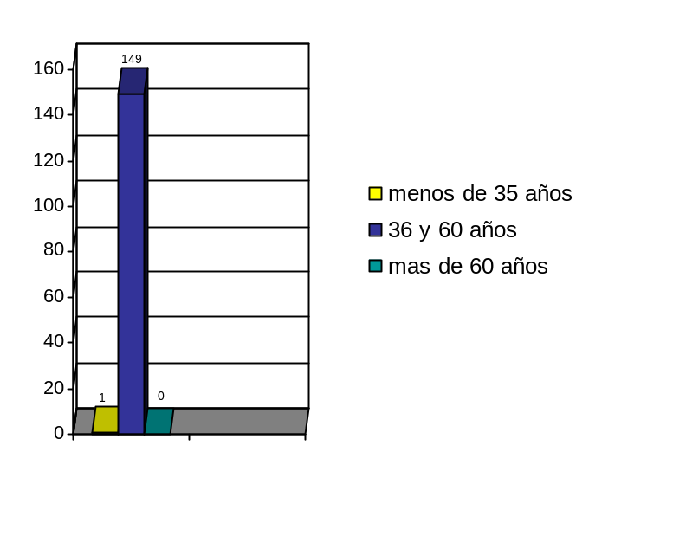
Pacientes por grupo de edades.

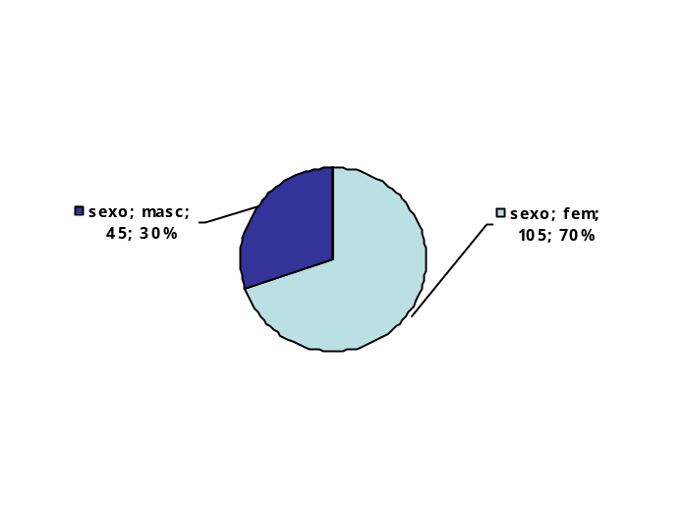
Fuente: Planilla

Porcentaje de la muestra en cuanto al sexo.

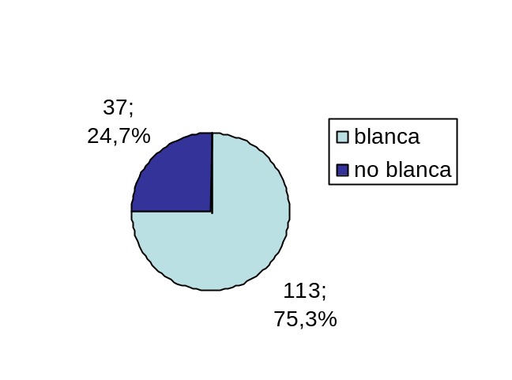
Fuente: Planillas.

Porcentaje de la muestra en cuanto a raza

Pacientes por grupos de años de diagnosticada la enfermedad.
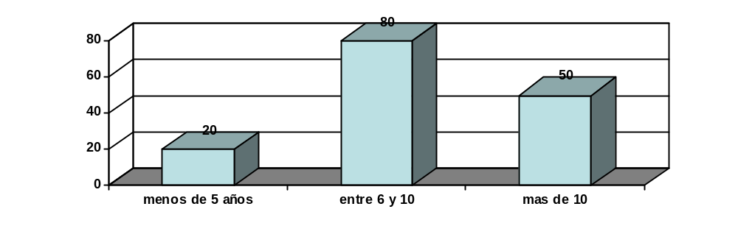

Fuente: Planilla.

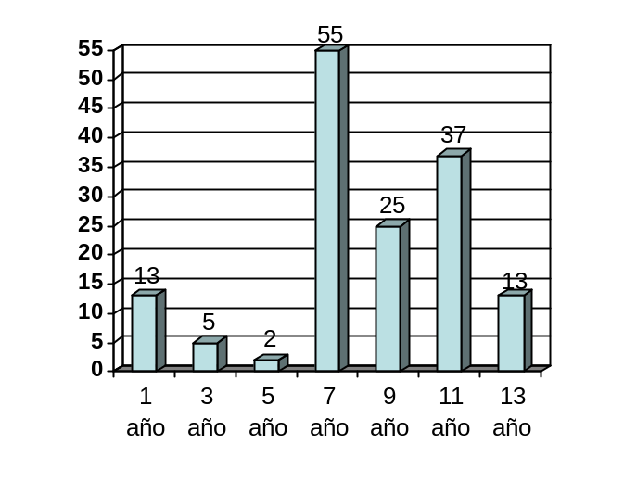Pacientes por años de aparición de artritis de rodilla en la evolución de esta enfermedad.

Fuente: ecografías.
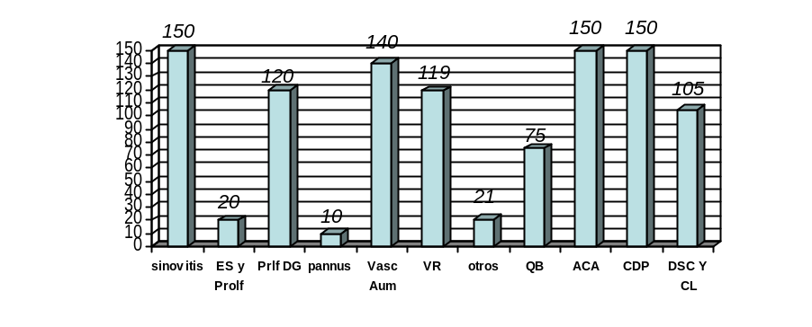Pacientes versus hallazgos ecográficos en la AR en nuestra muestra.

Fuente ecografías

Leyenda:
ES y Prolf.: Engrosamiento sinovial y proliferación, Prolf en DG: Proliferación en dedo de guante.
Vasc Aum: Vascularización aumentada, VR: Vaso recto, Otros: Vaso curvo y mixto, QB: Quiste de Baker,
ACA: Afinamiento del cartílago articular, CDP: Cambios degenerativos panarticulares,
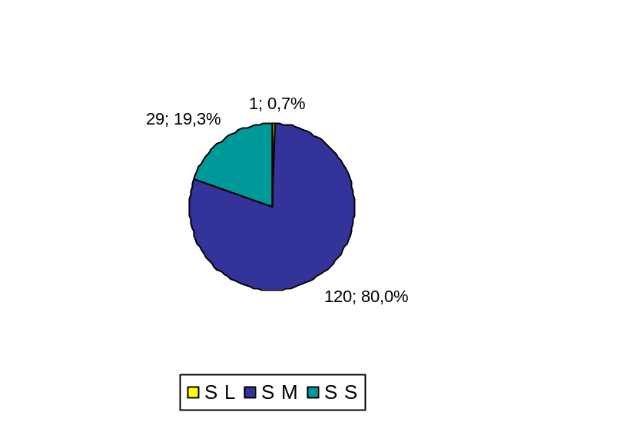DSC y CL: Daño subcondral y cuerpos libres.

Porcentaje de sinovitis ligera, moderada y severa (SL;SM;SS)

Fuente: Ecografías y método clínico.

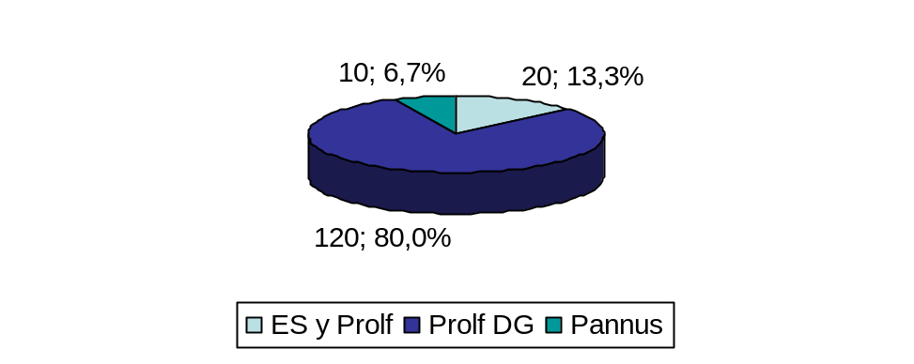Porcentaje de Engrosamiento sinovial con proliferación (ES y Prolf), Proliferación en dedo de guante (Prolf DG), y pannus.

Fuente: Ecografías.

Porcentaje de vascularización aumentada versus universo.
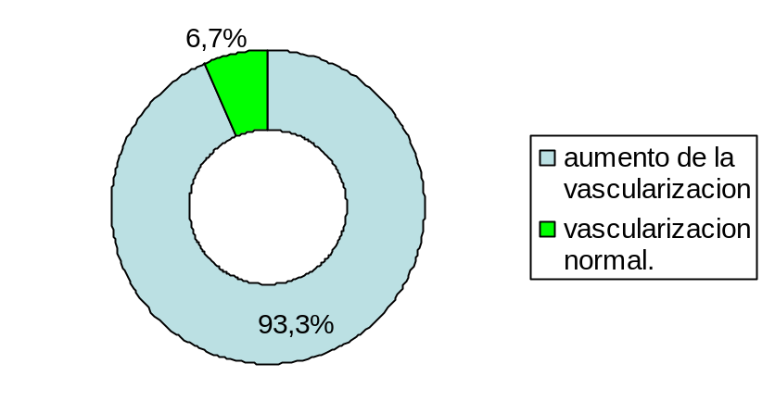

Fuente: Ecografías.

Porcentaje de vaso recto y otros (vaso curvo y mixto) 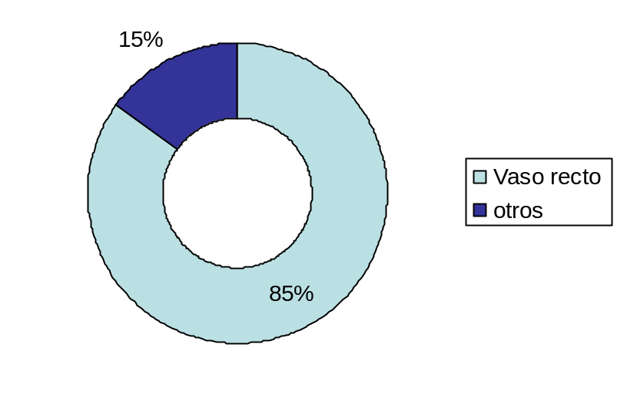Veus Aumento de la vascularización.

Fuente: Ecografías.

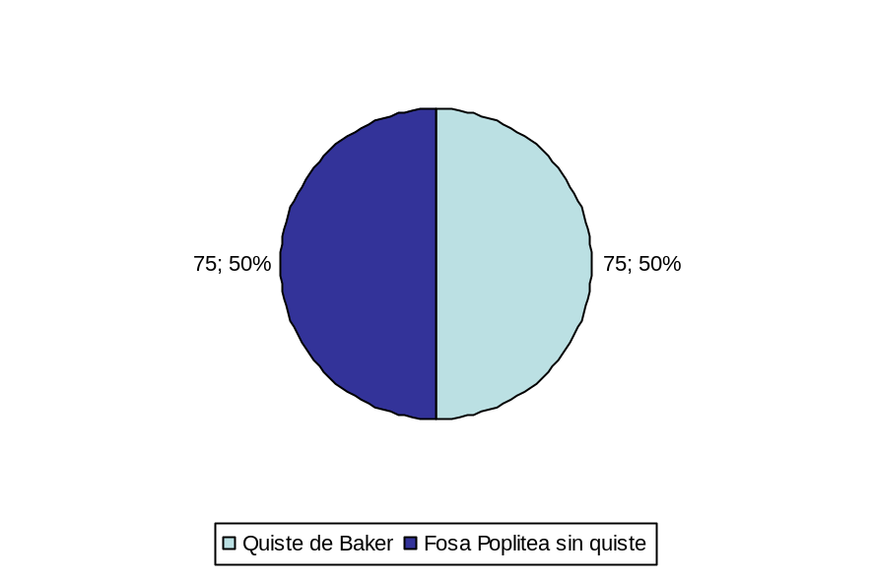
Porcentaje de quiste de Baker vr Universo.

Fuente: Ecografías.

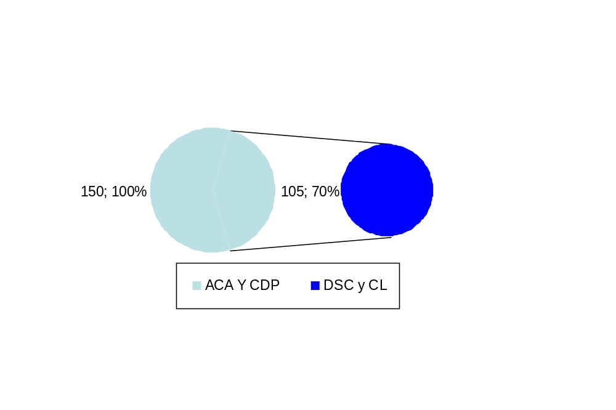Porcentaje de (Afinamiento del cartílago articular y cambios degenerativos panarticulares); Daño subcondral y cuerpos libres Versus universo.

Fuente: Ecografías.

Leyenda:
ACA Y CDP: Afinamiento del cartílago articular y cambios degenerativos panarticulares.
DSC Y CL: Daño subcondral y cuerpos libres.

Conclusiones
El mayor número de pacientes pertenecen al sexo femenino en edades comprendidas entre 36 y 60 años y a la raza blanca.
Se detecta la misma cantidad de casos, con sinovitis de rodilla unilateral y bilateral.
Los pacientes con diagnóstico entre 6 y 10 años constituyen el mayor porciento y la aparición de artritis de rodilla se muestra más frecuente a los 7 años del diagnóstico de la enfermedad.
La sinovitis esta presente en todos los pacientes, y el derrame articular moderado es el más encontrado.
El engrosamiento sinovial con proliferación en dedo de guantes, y el aumento de la vascularización de la membrana a predominio de vaso recto, son los hallazgos ecográficos más significativos.
El afinamiento del cartílago articular, y la presencia de cambios degenerativos panarticulares esta presente en el universo de este estudio.
En elevado porciento están presentes el daño subcondral, y cuerpos libres intraarticulares.
La mitad de la muestra presenta quiste de Baker.

Bibliografía.
1.- Gibbon ww Musculoskeletal ultrasound. Baillieres Clin Rheumatol. 1996; 10:561-88.2.- Karim Z, Wakefield RJ, Conaghan PG, Lawson CA, Goh E, Quinn MA, et al. The impact of ultrasonography on diagnosis and management of patients with musculoskeletal conditions. Arthritis Rheum. 2001;44:2932-33.
3.-Naredo E, Aguado P, De Miguel E, Uson J, Mayordomo L, Gijon-Baños J, et al. Painful shoulder: comparison of physical examination and ultrasonographic findings. Ann Rheum Dis. 2002;61:132-36.
4. -Delaunoy I, Feipel V, Appelboom T, Hauzeur JP. Sonography detection threshold for knee effusion. Clin Rheumatol. 2003;22:391-2.
5. -Hauzeur JP, Mathy L, De Maertelaer V. Comparison between clinical evaluation and ultrasonography in detecting hydrarthrosis of the knee. J Rheumatol. 1999;26:2681-3.
6. -Kane D, Balint PV, Sturrock RD. Ultrasonography is superior to clinical examination in the detection and localization of knee joint effusion in rheumatoid arthritis. J Rheumatol. 2003;30:966-71.
7. -rnett FC, Edworthy SM, Bloch DA, McShane DJ, Fries JF, Cooper NS, et al. The American Rheumatism Association 1987 revised criteria for the classification of rheumatoid arthritis. Arthritis Rheum. 1988;31: 315-24.
8. -ouffard JA, Dhanju J. Ultrasonography of the knee. Semin Musculoskelet Radiol. 1998;2:245-70.
9. -Grassi W, Filippucci E, Busilacchi P. Musculoskeletal ultrasound. Best Pract Res Clin Rheumatol. 2004;18:813-26.
10. -Naredo E, Gamero F, Bonilla G, Uson J, Carmona L, Laffon A. Ultrasonographic assessment of inflammatory activity in rheumatoid arthritis: comparison of extended versus reduced joint evaluation. Clin Exp Rheumatol. 2005;23:881-4.
11. -Backhaus M, Scheel AK, Burmester GR. New developments in joint ultrasonography. Z Rheumatol. 2006;65:700-8.
12. -Naredo E, Cabero F, Beneyto P, Cruz A, Mondejar B, Uson J, et al. A randomized comparative study of short term response to blind injection versus sonographic-guided injection of local corticosteroids in patients with painful shoulder. J Rheumatol. 2004;31:308-14.
13.- Brown AK, O'Connor PJ, Roberts TE, Wakefield RJ, Karim Z, Emery P. Recommendations for musculoskeletal ultrasonography by rheumatologists: setting global standards for best practice by expert consensus. Arthritis Rheum. 2005;53:83-92.

Hospital “Cdte. Faustino Pérez”, Matanzas

Factores de riesgo de osteoporosis en el adulto mayor

Dr. Bárbaro Taylor Jiménez*, Dra. Inocencia Piñera Andux**, Dr. José A. Rodríguez González***, Dr. Noel Rodríguez Soria****, Dra. Yamira López*****.

* Especialista de 2do. Grado en Reumatología. Profesor Instructor. Msc en Longevidad Satisfactoria.
** Especialista en MGI. Residente de 2do. Año en Reumatología.
*** Especialista de 1er. Grado en Reumatología. Profesor Instructor. Msc en Medios Diagnósticos.
**** Especialista de 1er. Grado en Reumatología.
***** Especialista en 1er. Grado en Reumatología. Profesor Instructor.

Resumen.
La osteoporosis (OP) y su complicación la fractura, afecta a un número elevado de adultos mayores, por lo que constituye una preocupación para pacientes y médicos. Es la enfermedad ósea metabólica más prevalente, constituyendo un serio problema de salud dada su alta morbi-mortalidad y por los altos costos directos e indirectos relacionado con su atención. Los factores de riesgo modificables de la Osteoporosis como el sedentarismo, el peso, la nutrición, los estilos de vida inadecuados, juegan un papel importante en la génesis de esta enfermedad. Se realizo un estudio descriptivo, observacional, a fin de identificar los factores de riesgo modificables de osteoporosis en los ancianos del Consultorio Nº 5 del Policlínico “Mario Muñoz” Varadero, encontrándose que el género predominante fue el femenino, el color de la piel el blanco, destacándose los factores de riesgo el sedentarismo unido al consumo habitual del café y el tabaco, prevaleció entre las afecciones crónicas no transmisibles la Hipertensión arterial. Se destacan como los medicamentos de mayor utilización los anticálcicos.

Introducción
La Osteoporosis se considera un problema de Salud Publica existente, que genera demandas de atención sanitaria, con un impacto económico importante sobre el sistema de salud ⁽¹⁻⁴⁾. La prevalencia de la Osteoporosis es difícil de establecer, por ser una enfermedad que la mayor parte del tiempo cursa asintomática y solo se puede establecer desde el punto de vista epidemiológico cuando aparecen su complicación: la fractura ⁽⁵⁾. No obstante, se conoce que es alta, así como su frecuencia e incidencia ⁽⁶⁻⁸⁾. Se prevé que para el año 2050 el número de personas mayores de 60 años se eleve sustancialmente por lo cual el impacto de esta epidemia silente será impresionante ^{(9,10)}. Se plantea que la prevalencia de Osteoporosis es más elevada en los países nórdicos de Europa, Estados Unidos y Canadá que en los países tropicales debido a hábitos y costumbres diferentes de las poblaciones, y marco geográfico ⁽¹¹⁾.
La osteoporosis se define ⁽¹²⁻¹⁵⁾, de forma conceptual como un trastorno esquelético caracterizado por una afectación de la resistencia ósea que predispone a un mayor riesgo de fractura. La resistencia ósea refleja la integración de la densidad y de la calidad del hueso.
La osteoporosis es el segundo problema de salud en importancia, detrás de las enfermedades cardiovasculares. Una mujer de cada tres y un hombre de cada ocho mayores de 50 años sufrirán una fractura a consecuencia de la osteoporosis ", ha señalado Pierre Delmas, de la Universidad Claude Berard, de Lyon, Francia y presidente de la Fundación Internacional de Osteoporosis. Las fracturas de cadera son especialmente devastadoras, causando un gran dolor, discapacidad e incluso la muerte del paciente, Más del 20 por ciento de las mujeres que tienen una fractura de cadera relacionada con la osteoporosis mueren antes de un año, según los datos de Delmas. Y se estima que el 75% de los casos de osteoporosis están sin diagnosticar ⁽¹⁶⁾.
Los parámetros de edad, masa ósea, antecedentes familiares y uso de los biomarcadores configuran los ejes del diagnóstico precoz de la osteoporosis y de la prevención, al margen de la densitometría, según el criterio de David Hoskings, del hospital municipal de Nottingham, en el Reino Unido.
El término factor de riesgo es utilizado por primera vez por el investigador de enfermedades cardíacas Dr. Thomas R Dowber en un estudio publicado en 1961, donde atribuyo a la Cardiopatía Isquémica determinadas situaciones como son la presión arterial, el colesterol el hábito de fumar ⁽¹⁷⁾. Los factores de riesgo modificables constituyen una probabilidad medible, teniendo valor predictivo, por lo que pueden utilizarse con ventajas tanto en la prevención individual, como en la comunidad ^{(18,19)}.
Al identificar factores de riesgo en un grupo específico de personas estamos colaborando a que puedan ser modificados, por alguna forma de intervención, logrando disminuir la probabilidad de que se desarrolle la enfermedad, sus consecuencias u otros datos específicos.
Los factores de riesgo modificables para la Osteoporosis son la dieta inadecuada de Calcio y Vitamina D, la baja exposición solar, el sedentarismo, el Índice de Masa Corporal menor de 19 Kg/m2, y los estilos de vida inadecuados como el hábito de fumar, el alcoholismo, y el consumo excesivo de café ⁽²⁰⁻²⁴⁾.

Factores de riesgo modificables.

Peso:
El peso corporal es un importante factor de riesgo de OP. Varios estudios han revelado que un peso igual o menor a 57 kg o 125 lb, se asocia con OP y fracturas osteoporóticas.
Los individuos con menor Índice de Masa Corporal (IMC) tienen menor densidad de masa ósea, lo cual parece relacionarse por una parte con un menor efecto osteoblastico y por otra parte con un menor freno de la actividad osteoclastica.
De manera que un bajo IMC es un factor de riesgo bien documentado para futuras fracturas de cualquier tipo, siendo más evidente las de cadera.
La obesidad parece proteger el esqueleto, las mujeres con un mayor contenido de grasa presenta una mayor Densidad Mineral Ósea, un alto IMC y menor posibilidad de fractura osteoporótica ^{(25,26).}

Dieta inadecuada de calcio.
Es el mineral más abundante que se encuentra en el cuerpo humano, siendo los huesos y dientes lo que tienen más cantidad. En la dieta es necesario para el metabolismo óseo normal, ya que condiciona el peso máximo de masa ósea.
Los requerimientos de calcio varían durante las diferentes etapas de la vida, siendo mayores durante la infancia, juventud y embarazo, por lo que el consumo inadecuado en estas etapas de la vida repercute sobre la formación del banco óseo.
Las necesidades diarias de calcio suelen ser de 800-1000 mg/d. En la adolescencia de eleva a 1200 mg/d y se ha propuesto a 1500 mg/d en el anciano. En mujeres la recomendaciones son también entre 1200/1500 mg/d.

Déficit de vitamina D
La deficiencia de vitamina D es poco frecuente, pues se garantiza con la exposición solar. Los alimentos ricos en vitamina D son la leche, la yema de huevo, los aceites de pescado y pescados grasos como la sardina y el atún.
Además la vitamina D junto a la Paratholmona es uno de los factores más importantes en la homeostasia fósforo-cálcica. Las necesidades de vitamina D están entre 400-800 Unidades Internacionales (UI) al día. Con el aumento de la edad la absorción de la vitamina D disminuye debido al adelgazamiento de la piel y la menor exposición a los rayos solares ⁽²⁷⁾.

Estilos de vida

Tabaquismo.
Diversos estudios epidemiológicos han señalado una relación entre el consumo de cigarrillos y una menor Densidad Mineral Ósea (DMO), una mayor incidencia de fracturas vertebrales y de caderas además de ser más recurrente y precisar de más tiempo para su curación. Se habla de un efecto tóxico directo del tabaco, disminuyendo la actividad osteoblástica del hueso. También se sabe que el tabaco disminuye la absorción intestinal de calcio; pero el mecanismo etiopatogénico más importante es consecuencia de su efecto antiestrogénico ⁽²⁸⁾.

Alcoholismo
Aunque se plantea que el consumo moderado de alcohol se acompaña generalmente de una mayor densidad mineral ósea y de una reducción del riesgo de fractura del cuello femoral, se conoce también que en el alcoholismo crónico hay una reducción de la densidad mineral por varios mecanismos: el alcohol tiene efectos tóxicos directos sobre los osteoblastos, generalmente el consumo excesivo y crónico de éste se acompaña de malnutrición y finalmente las caídas son más frecuentes en el alcohólico lo que lo expone a mayor riesgo de fracturas. El mayor efecto nocivo aparece con el consumo igual o mayor a 30 g de alcohol diario ⁽²⁹⁾.

Sedentarismo
La falta de ejercicio físico es unos de los factores de riesgo más importante en el desarrollo de la Osteoporosis y por ello las personas sedentarias padecen más esta enfermedad y sus consecuencias, es decir, las fracturas. El ejercicio es uno de los elementos claves en la prevención general de esta enfermedad. Cualquier ejercicio es bueno, pero uno tan sencillo como el caminar es el que se recomienda a los pacientes. Además lo puede realizar casi todo el mundo (basta con caminar media hora al día o tres horas por semana) y no tiene costo económico.

Consumo excesivo de café.
La cafeína tiene efecto transitorio sobre la calciuria de manera que la incrementa entre 1 y 3 horas luego de su ingestión, sin embargo este efecto no se ha comprobado de forma mantenida. Las mujeres pos menopáusicas que toman poca leche y consumen 2 o más tazas de café tienen una menor densidad mineral ósea.

Dietas hiperproteicas
Los bajos consumos de proteínas generalmente se acompañan de menor masa muscular y también ósea, probablemente por reducción del componente proteico de la estructura ósea. Es bien conocida la reducción paralela de la masa ósea y muscular que se da en adultos y ancianos, donde ambas pueden reducirse en un 35 a 45%.
Se plantea que las elevadas ingestas proteicas también podrían acompañar la reducción de masa ósea, dado que un gramo en exceso de proteína de la dieta se acompaña de la pérdida urinaria de 1 mg de calcio. Se supone que la excesiva carga de proteínas superiores a 2 g/kg/d, favorece la descalcificación al reducir el Ph ⁽³⁰⁾.

Determinados tratamientos médicos
El consumo prolongados de ciertos medicamentos favorecen a la osteoporosis, dentro de ellos los más significativos son: los antiácidos, anticalcicos, esteroides (dosis iguales o superiores a 7.5 mg/d por más de tres meses), hormonas tiroideas, anticonvulsivantes, citostáticos (Metotrexate) y otros.

Enfermedades
Diabetes mellitus, Hipertensión arterial, Enfermedades reumáticas, inflamatorias (Artritis reumatoidea y otras) Ulcera gastrodeudenal, Enfermedad pulmonar crónica obstructiva, Asma bronquial, Hepatopatías crónicas, Trastorno del tiroides, Anemia y otros ⁽³¹⁾.
También algunos procedimientos quirúrgicos como la Ooferectomia, Gastrectomía y Colecistectomía, favorecen a la OP.

Material y Método
Se realizó un proyecto de investigación observacional, descriptivo.
El Universo de estudio lo conformaron el total de pacientes (n-119) de 60 años y más, perteneciente al consultorio No.5 del Policlínico “Dr. Mario Muñoz” de Varadero en el período comprendido entre Marzo del 2007 y Marzo del 2008, que cumplían los criterios de inclusión.

Criterios de Inclusión
- Paciente de 60 años o más perteneciente al consultorio.
- Voluntariedad de participar en el estudio una vez explicado las características del mismo.

Criterios de exclusión
- Discapacidad mental para responder el cuestionario.

Criterios de salida
- Fallecimiento del paciente

Se confeccionó una planilla de recolección de datos, en la cual se recogieron las siguientes variables:
- Edad. Se consideró la edad, en años cumplidos en el momento de la entrevista mayores de 60 años.
- Género: Femenino y Masculino.
- Color de la piel: Blanca, Negra y Mestiza.
- Antecedentes Personales de Fracturas: (después de los 45 años de edad), y Familiares (de 1er. Grado).
- Índice de Masa Corporal: Infrapeso, Normal y Obeso.
- Alimentos ricos en Calcio: Frecuencia con que se consumen.
- Hábitos Tóxicos: Café, Alcohol y Tabaco.
- Sedentarismo: Tiempo de actividad física que realiza, sentados más de 6 horas diarias, caminar 10, 20 o 30 minutos y más por día o 1 hora 3 veces por semana.
- Fracturas: de Muñeca, Vertebra y Cadera.
- Antecedentes Personales Patológicos: Diabetes mellitus, Hipertensión arterial, Enfermedades reumáticas, Ulcera gastroduodenal, Enfermedad Pulmonar Obstructiva Crónica, Asma bronquial, Hepatopatía crónica, Trastorno del tiroide, Anemia.
- Procedimientos quirúrgicos: Ooferectomía, Gastrectomía y Colecistectomía.
- Consumo prolongado de medicamentos que favorecen a la Osteoporosis: Antiácidos, Anticálcicos, Hormonas Tiroideas, Esteroides (dosis igual o mayor a 7.5 kg/d por más de 3 meses), Citostáticos (Metotrexates) y Anticonvulsivantes.

Resultados y Discusión
Entre Marzo del año 2007 y 2008, se realizó un estudio de tipo observacional, descriptivo, prospectivo en el consultorio Nº 5, del Policlínico “Mario Muñoz” del Municipio de Varadero. Los pacientes mayores de 60 años fueron evaluados por expertos y se llegó a identificar los factores de riesgos de osteoporosis presentes en la población y después de tener en cuenta los criterios de inclusión y exclusión, así como el consentimiento asistido de los pacientes, se realizó esta investigación.

Tabla No 1.
Pacientes según fracturas (Osteoporosis).
Marzo 2007-2008
n=119
 | No. | %
Fracturados  (Osteoporosis) | 16 | 13.5
No fracturados  (No osteoporosis) | 103 | 84.5
Total | 119 | 100

La Tabla No1 ilustra los pacientes según fractura. De un total de 119 (100%), 16 (13.5 %) tuvieron fractura osteoporótica y 103 (84.5%) no la presentaron. Se define como fractura osteoporótica, las secundarias a un traumatismo leve (como las caídas desde la posición de bipedestación con los pies a la altura del suelo) y no justificada por otras razones, se excluyeron además, las debidas a traumatismo de mayor intensidad, las fracturas de cráneo, cara, metacarpianos y falanges de manos y pies.

Tabla No 2.
Pacientes según grupos de Edades y Género.
Marzo 2007-2008
n=119
Grupo de Edades | Masculino |  | Femenino |  | Total
Grupo de Edades | No. | % | No. | % | No. | %
60-69 | 15 | 12,7 | 25 | 21 | 40 | 33,6
70-79 | 10 | 8,4 | 39 | 32,8 | 49 | 41,3
80-89 | 6 | 5 | 22 | 18,4 | 28 | 23,5
90 y + | - | - | 2 | 1,7 | 2 | 1,6
Total | 31 | 26,1 | 88 | 73,9 | 119 | 100

En la tabla Nº 2 se refleja la distribución de los encuestados por grupos de edades y géneros, por la importancia que tiene para la investigación el análisis de la misma. Se agruparon en los siguientes grupos etarios: 60-69 años, de 70-79, de 80-89 y de 90 y más. Los resultados alcanzados fueron de 88 mujeres en total para un 73.9 %, de ellas 25 dentro del grupo 60-69, 39 entre los 70-79, 22 dentro del grupo 80-89 y 2 de 90 años y más. De los 31 hombres que representan el 26.1 %, el resultado por grupo de edades fue el siguiente: 15 para el grupo de 60-69, 10 al correspondiente 70-79, 6 dentro de las edades 80-89 y ninguno en el grupo de los 90 años y más.
La edad es considerada por la International Osteoporosis Fundation (IOF) como, uno de los factores de riesgo mayores de Osteoporosis. Se recomienda valorar a todo paciente con edades igual o superior a los 65 años, por la probabilidad individual de sufrir una fractura osteoporótica a partir de ese momento ⁽³²⁾. Para Gimeno Jodar del Servicio de Endocrinología y Nutrición, del Hospital Universitario 12 de Octubre en Madrid en su trabajo: “Escalas de riego de Osteoporosis, la edad es un factor de riesgo importante para la predicción del riesgo de fractura” ⁽³³⁾.

Tabla No 3. Adultos mayores según color de la piel.
n=119
Color de la piel | Masculino |  | Femenino |  | Total
Color de la piel | No. | % | No. | % | No. | %
BLANCO | 18 | 15,1 | 51 | 42 | 69 | 57,9
NEGRO | 7 | 5,8 | 23 | 19,3 | 30 | 25,2
MESTIZO | 5 | 4,2 | 15 | 12,6 | 20 | 16,8
TOTAL | 30 | 25 | 89 | 75 | 119 | 100

Los resultados obtenidos en relación con el color de la piel nos llama la atención, la alta incidencia de la raza blanca con un total 69 pacientes para un 57,9%, distribuidos en 18 del género masculino (15,1%) y 51 femenino que representan el 42%. En comparación con la raza negra y mestiza donde se encuentran 30 ancianos de la raza negra para un 25,2%, siendo el género femenino el de mayor representatividad con 23 mujeres para un 19,3% y los masculinos hacen 5,8% con solo 7. En el color de la piel mestiza se hallaron 20 que representan un 16,8% de los pacientes, de los cuales 15 eran mujeres (12,6%) y 5 hombres para un 4,2%.
Este trabajo se comporta de igual forma al de otros autores, con un predomino de la raza blanca sobre las otras, a pesar de la variada composición racial con que contamos en el país, procedente de tres etnias fundamentales: la Española, Africana e India.

Tabla No 4. Antecedentes personales y familiares de fracturas osteoporótica.
n=119
Fracturas | Masculino |  | Femenino |  | Total
Fracturas | No. | % | No. | % | No. | %
Personal mas de 45 años | _ | _ | 11 | 9,2 | 11 | 9,2
En familiar de 1er grado | 3 | 2,5 | 6 | 5 | 9 | 7,5

Al analizar la tabla Nº 4 relacionada con los antecedentes personales y familiares de fractura de tipo osteoporótica, encontramos 11 mujeres con historia personal de fractura después de los 45 años de edad para un 9,2%, así como 6 mujeres que tuvieron antecedentes familiares de 1er. Grado (Madre y Abuela) de fracturas para un 7,5% y 3 hombres con el mismo antecedente familiar que representa el 2,5%.
Se conoce que el análisis combinado reciente de múltiples estudios internacionales ha revelado que las personas con una fractura previa presentan un riesgo elevado de sufrir cualquier tipo de fractura, en comparación con aquellas personas que nunca se fracturaron un hueso. Esto comprende tanto a hombres, como a mujeres. En ambos sexos, la posibilidad de sufrir una segunda fractura casi se duplica, en comparación con aquellos que nunca la sufrieron.
La genética tiene también un papel importante en la Osteoporosis. Los científicos están develando variaciones sutiles en el código genético humano, según el cual algunas personas son más susceptibles a la pérdida ósea que otras. De hecho, los antecedentes de fractura en los padres son un factor de riesgo conocido, que es independiente de la densidad mineral ósea, lo cual sugiere que existen factores adicionales, más allá de la salud ósea, que vuelven a las personas susceptibles a las fracturas ^{(34,35)}.
Tanto el factor de riesgo de fractura previa, como el antecedente familiar de 1er. Orden de fractura, no han sido característicos los resultados obtenidos en este estudio, cuando se comparan con otros en otras latitudes como en los países nórdicos de Europa y Japón donde si desempeñan un rol importante estas condiciones.

Tabla No 5. Índice de Masa Corporal.
IMC = Kg/m2 n=119
Clasificación  de IMC | Masculino |  | Femenino |  | Total
Clasificación  de IMC | No. | % | No. | % | No. | %
Infrapeso | 10 | 8.4 | 34 | 28.5 | 44 | 37
Normal | 16 | 13.4 | 45 | 38 | 61 | 51.2
Obeso | 4 | 3,3 | 10 | 8,4 | 14 | 12

La tabla Nº 5 ilustra el índice de masa corporal y su relación con el género en los pacientes estudiados. Un total de 44 pacientes fueron clasificados infrapesos (37%), de los cuales 34 (28.5%) fueron del género femenino y 10 (8.4%) masculinos. Presentaron un índice de masa corporal normal 61 pacientes (51.2%) de los cuales 45 (38%) fueron femeninos y 16 (13.4%) masculinos. Por último 14 adultos mayores 12% fueron obesos de los cuales 10 (8,9%) correspondieron al género femenino y 4 (3,1%) al masculino.
Se estima que el IMC ideal debe de ser entre 20 y 25. Todo aquel que presente un IMC igual o superior a 25 tendrá sobrepeso y todo aquel que tenga un IMC mayor de 30 será considerado obeso. El IMC inferior a 19 se considera bajo peso y es un factor para la osteoporosis.
Predominó un IMC normal en la mayoría de los pacientes estudiados, en más de la mitad del universo, lo cual no se corresponde con la literatura internacional revisada, que indica que los pacientes delgados y bajos de estaturas o sea con un IMC bajo son más propenso a las fracturas osteoporóticas. Algunos estudios realizados en nuestro país coinciden con el nuestro en ese sentido, no son precisamente las personas bajo peso y talla las que más tendencia tienen a fracturarse.

Tabla No 6. Alimentos ricos en calcio. Suplemento. Frecuencia con que se consumen.
n=119
Alimentos | No Consumen |  | Consumen |  | Si Consumen
Alimentos |  |  |  |  | Diario |  | Ocasional
Alimentos | No | % | No | % | No | % | No | %
Leches y derivados | 5 | 4,2 | 114 | 95,7 | 70 | 58 | 54 | 43
Vegetales de Hojas Verdes | 61 | 51 | 58 | 49 | 15 | 12,6 | 43 | 36
Granos | 27 | 26,6 | 82 | 70 | 62 | 52 | 20 | 16,8
Pescado con espina | 93 | 78 | 26 | 22 | - | - | 26 | 22
Suplemento de Calcio | 83 | 69.7 | 36 | 30.3 | 22 | 18 | 14 | 12

Del análisis realizado en la tabla Nº 6 sobre alimentos ricos en calcio y la frecuencia en que se consumen, pudimos llegar a los siguientes resultados: un total de 114 (95,7%) de los casos toman leche y sus derivados, de ellos de forma diaria 70 un 58% y 54 (43%) respondieron que lo hacen de forma ocasional. Los vegetales de hojas verdes son consumidos por 58 pacientes (49%) de forma regular 15 (12,6%) y 43 (36%) ocasionalmente. Con relación al resto de los alimentos ricos en calcio como los granos, 82 (70%) lo consumen, todos los días 62 (52%) y de forma ocasional 20 (16,8%). El pescado con espinas lo consumen 26 (22%) de forma ocasional, 36 pacientes (30,3%) utilizan un suplemento de calcio en su alimentación de los cuales 22 (18%) lo hacen diariamente y 14 (12%) en ocasiones.
Según Boonen y colaboradores ⁽³⁶⁾, el calcio que se incorpora a través de la dieta es importante a lo largo de la vida, en especial, en la edad avanzada, dado que la capacidad del organismo para absolver el mineral disminuye en los intestinos y en riñón con la edad.
Cabe destacar en la población estudiada que el 95% de los pacientes consumen leche y sus derivados, principal alimento rico en este mineral, por lo que no representa un elemento relevante negativo que aumente el riesgo de aumentar la probabilidad de tener fractura en este estudio.

Tabla No 7. Alimentos ricos en Vitamina D. Exposición solar, frecuencia.
n=119
Alimentos | No Consumen |  | Consumen |  | Si Consumen
Alimentos |  |  |  |  | Diario |  | Ocasional
Alimentos | No | % | No | % | No | % | No | %
Leches | 5 | 4,2 | 114 | 95,7 | 70 | 58 | 54 | 43
Yema de huevo | 23 | 19,4 | 96 | 80,6 | 63 | 53 | 56 | 47
Aceite de Pescado | - | - | - | - | - | - | - | -
Pescado | 65 | 54,6 | 54 | 45,4 | 24 | 20 | 30 | 25,2
Suplemento de Vitamina D  (Ergocalciferol ) | 83 | 69,7 | 36 | 30,3 | 22 | 18 | 14 | 12
 | No |  | Si
 | No | % | No | % | No | % | No | %
Exposición Solar | 2 | 1,6 | 117 | 98,4 | 117 | 98,4 | - | -

Como se observa en la tabla Nº 7 se hace un análisis del consumo de los alimentos ricos en vitamina D y la exposición solar en el universo. Encontramos 114 (95,7%) que consumen leche, a diario 70 (58%) y de forma ocasional 54 (43%). Las personas que ingieren yema de huevo son 96 (80,6%), de forma diaria 63 (53%) y ocasionalmente 56 (47%). Los aceites de pescados no son ingeridos por los enfermos. El pescado 65 (54,6%) no consumen pescado y 54 (45,4%) lo consumen, diariamente 24 (20%) y de forma ocasional 30 (25,2%). 117 pacientes se exponen por más de 15 minutos al día a los rayos solares de diferente forma, para un 98,4%, 2 pacientes (1,6%) por encontrarse encamados no se exponen al sol.
La Vitamina D es esencial, dado que contribuye a la absorción del Calcio de los intestinos hacia la sangre. Los alimentos tienen un contenido escaso de Vitamina D; pero la síntesis cutánea es más que suficiente para aportar las necesidades diarias. Se calcula que una exposición solar de 15 minutos diarios en cara y antebrazos es suficiente para aportar todas las necesidades de Vitamina D ⁽³⁷⁾, por lo que su carencia en el medio, sería prácticamente inexistente en personas activas. Según los datos obtenidos en este estudio se considera que en la población estudiada no existe un inadecuado consumo de esta vitamina. Contamos con un clima tropical donde la mayor parte del año tenemos un sol fuerte y radiante mediante el cual la síntesis de Vitamina D es posible.

Tabla No 8. Tiempo de Actividad Física que realizan diariamente.
n=119
TIEMPO DE ACTIVIDAD FISICA/d | Masculino |  | Femenino |  | Total
TIEMPO DE ACTIVIDAD FISICA/d | No. | % | No. | % | No. | %
Encamado | - | - | 2 | 1,6 | 2 | 1,6
Actividad Física Baja (10 min. diarios) | 4 | 3,6 | 40 | 33,6 | 44 | 37
Actividad Física Moderada (20 min. diarios) | 9 | 7,5 | 22 | 18,5 | 31 | 26
Actividad Física Vigorosa o Normal (30 min. ó más diarios) | 18 | 15,1 | 24 | 20,1 | 42 | 35
TOTAL | 31 | 26 | 88 | 74 | 119 | 100

En la tabla Nº 8 se analiza el tiempo de Actividad Física (AF) que realizan los ancianos diariamente, encamadas 2 pacientes, que representan 1,6 del universo. Los pacientes que desarrollan una Actividad Física Baja durante el día fueron 44 (37%), de los cuales 40 (33,6%) correspondieron a las féminas y 4 (3,6%) a los hombres. Una Actividad Física Moderada estuvo presente en 31 de los pacientes estudiados, representados por 22 (18,5%) mujeres y 9 (7,5%) hombres. Por último aquellos adultos mayores que realizan una Actividad Física Normal o Vigorosa durante el día fueron 42 (35%), 24 (20,1%) mujeres y 18 (15,1%) hombres.
El sedentarismo constituye, por sí solo, un factor de riesgo para la salud, pues favorece a la aparición de enfermedades crónicas, como la Osteoporosis. Resulta muy importante que nuestros médicos de la Atención Primaria y la población identifiquen la real amenaza que representa el sedentarismo como, un peligroso factor de riesgo para muchas enfermedades y que a la vez conozcan como neutralizarlo con solo unos minutos de actividad física al día, cuando menos 3 veces por semanas, lo que constituye un económico medicamento natural.
Los resultados obtenidos en cuanto a la actividad física de los ancianos estudiados son similares a los reportados por Pigozzi y colaboradores en el 2004 ⁽³⁹⁾, donde más del 65% de los pacientes de la tercera edad tenían una AF inferior a lo que se considera normal. Para que la Actividad Física se considere normal y pueda contribuir a prevenir la Osteoporosis, el nivel diario de AF (quehaceres domésticos, jardinería, caminatas, carreras y otras) debe de ser igual o superior a 30 minutos al día, la mayoría de hombres y mujeres de esta investigación se clasifican físicamente inactivos al no lograr un nivel de AF igual o superior a los 30 minutos diarios.

Tabla No 9. Hábitos Tóxicos.
n=119
 |  | Nº | %
CAFE | No consume | 10 | 8,4
CAFE | Consume | 109 | 91,6
CAFE | 1 taza | 20 | 16,8
CAFE | De 2 a 3 tazas | 32 | 26,9
CAFE | 4 tazas o más | 67 | 56,3
ALCOHOL | No consume | 98 | 82,3
ALCOHOL | Consume | 21 | 17,6
ALCOHOL | Ocasional | 13 | 10,9
ALCOHOL | Diario | 8 | 6,7
TABACO | No Consume | 21 | 17,6
TABACO | Consume | 98 | 82,3

Al relacionar los Hábitos Tóxicos en los pacientes estudiados encontramos los siguientes resultados: Se observa que el hábito de tomar café estuvo presente en 109 (91,6%), con relación a la cantidad de consumo de 1 taza, de 2, 3 y 4 tazas o más predominó en aquellos que toman 4 tazas o más que son 67 (56,3%), seguido de 2-3 tazas 32 (26,9%). Consumen Alcohol 21 (17,6%) de los cuales 13 (10,9%) lo hacen ocasionalmente y 8 (6,7%) diariamente. Tenemos además que 98 (82,3%) de los pacientes de la tercera edad fuman y solamente 21 (17,6%) no fuman.
Existe controversia con relación al consumo de cafeína como factor de riesgo de Osteoporosis, algunas investigaciones sugieren que el consumo de café puede incrementar la pérdida de calcio en la orina, sin embargo se ha comprobado que dichas pérdidas son mínimas y que el consumo de cafeína en dosis normales no afecta el nivel del calcio, ni a la densidad ósea. Otros estudios más recientes confirman que el consumo de café es un factor de riesgo en lo que a Osteoporosis se refiere, especialmente en mujeres que lo consumen en cantidades mayores a tres tazas diarias ⁽⁴⁰⁾.
Se puso de manifiesto que más del 90% de los casos estudiados hace uso del café siendo este el dato más revelador de los hábitos tóxicos. Se conoce que el café por si mismo contiene sustancias químicas que son estimulantes para las personas, estas sustancias son tóxicas en grandes cantidades.
Más de dos unidades de alcohol por día, pueden aumentar el riesgo de fracturas por osteoporosis y fracturas de caderas, tanto en hombres como en mujeres.
Se observó un comportamiento distinto del hábito del consumo de alcohol en esta investigación a lo registrado en la literatura, solamente el 17.6% de los ancianos consumen alcohol y lo hacen 8 de forma diaria para un 6.7%.
El tabaquismo también aumenta el riesgo de fractura. Este estudio no difiere de lo planteado por otros autores, encontrándose el tabaquismo como un hábito tóxico frecuente en esta población, representado por más del 80 por ciento de los ancianos.

Tabla No 10. Antecedentes Patológicos Personales más observados.
n=119
ENFERMEDADES | Total |  | Masculino |  | Femenino
ENFERMEDADES | No. | % | No. | % | No. | %
Hipertensión Arterial | 53 | 44,5 | 15 | 12,6 | 38 | 31,9
Diabetes Mellitus | 18 | 15,1 | 4 | 3,3 | 14 | 11,7
Ulcera Gastroduodenal | 16 | 13,4 | 10 | 8,4 | 6 | 5
Anemia | 14 | 11,7 | 5 | 4,2 | 9 | 7,5
Enfermedad Pulmonar Obstructiva Crónica | 12 | 10,1 | 9 | 7,5 | 3 | 2,5
Enfermedades Reumáticas | 6 | 5 | 2 | 1,6 | 4 | 3,3
Asma Bronquial | 4 | 3,3 | 1 | 0,8 | 3 | 2,5
Hepatopatías Crónicas | 3 | 2,5 | 3 | 2,5 | - | -
Trastorno del Tiroide | 1 | 0,8 | - | - | 1 | 0,8

En la tabla Nº 10 se exponen los resultados obtenidos en cuanto a los Antecedentes Patológicos Personales más frecuentemente observados, se señala en primer lugar la Hipertensión Arterial con 53 pacientes (44,5%), ocupa el segundo lugar la Diabetes Mellitus 18 (15,1%) y tercero la Enfermedad Gastroduodenal en 16 adultos mayores (13,4%), le siguen en orden de frecuencia la Anemia 14 (11,7%), La Enfermedad Pulmonar Obstructiva Crónica 12 (10,1%), las Enfermedades Reumáticas 6 (5%), el Asma Bronquial 4 (3,3%), Hepatopatías Crónicas 3 (2,5%) y Trastorno del Tiroide 1 (0,8%).
Este estudio no coincide con otros donde se sitúan a las enfermedades endocrinas y reumáticas como las más asociadas a la osteoporosis. La hipertensión arterial es la enfermedad más frecuente encontrada en esta investigación, es posible que exista una conexión entre el metabolismo del calcio y la hipertensión, así como la presencia de receptores para angiotensina en el tejido óseo, cuya actividad provoca un aumento de la absorción de calcio y disminución de la mineralización. La Diabetes Mellitus y la Osteoporosis son enfermedades crónicas muy prevalentes en la actualidad, especialmente en los países en vías de desarrollo, constituyendo un problema de salud para la población senescente en general. Por último resulta novedoso encontrar un número elevado de pacientes con Úlcera Péptica que según la bibliografía realizada no guarda relación con los mecanismos etiopatogénicos de la osteoporosis.

Tabla No 11. Consumo de Medicamentos que favorecen a la Osteoporosis.
n=119
Medicamentos. Uso prolongado | No Consumen |  | Consumen
Medicamentos. Uso prolongado | No. | % | No. | %
Anti cálcicos | 31 | 26 | 22 | 18,5
Esteroides (dosis ≥ 7,5 mg/d por más 3 meses) | 10 | 8,4 | 12 | 10
Antiácidos | 6 | 5 | 10 | 8,4
Hormonas Tiroideas | - | - | 1 | 0,8

Al analizar el consumo de medicamentos que favorecen a la Osteoporosis en nuestros adultos mayores, observamos que los Anti cálcicos 22 (18,5%) fueron los más utilizados, siguiéndole en orden de frecuencia los Esteroides (dosis ≥ 7,5 mg/d durante 3 meses o más) 12(10 %) y por último los Antiácidos 10 (8,4%).
Este estudio muestra en primer lugar a los anti cálcicos dentro de los medicamentos más consumido por los ancianos, esto es posible si tenemos en cuenta que la Hipertensión Arterial fue la primera causa de enfermedad asociada en este estudio, por lo que al ver más hipertenso mayor consumidores de antihipertensivos. El mecanismo por el cual los anti cálcicos pueden provocar osteoporosis, es el bloqueo que provocan a nivel de los canales de calcio en la célula ósea interfiriendo con la asimilación del mismo. Los glucocorticoides fueron los segundos medicamentos más consumidos, el efecto tanto directo como indirecto sobre el tejido óseo es bien conocido, producen pérdida de la masa ósea al reducir la velocidad de formación del hueso.

Conclusiones
Luego de culminar el desarrollo de la presente investigación, el autor ha llegado a las siguientes conclusiones:
Los pacientes del estudio se caracterizaron por ser ancianos predominantemente de procedencia urbana, sexo femenino, color blanco de la piel e índice masa corporal (IMC) normal, destacándose de los factores de riesgo el sedentarismo unido al consumo habitual de café y tabaco. Prevalecieron entre las afecciones crónicas no transmisibles la Hipertensión arterial, la Diabetes mellitus y los trastornos gastroduodenales. Se destacan como los medicamentos de mayor utilización los anticálcicos, seguido de los esteroides e incluso se consideró apropiado el consumo de Calcio y Vitamina D.

Bibliografía
1.- Reyes Llerena G. A. Osteoporosis prevención e intervención a nivel mundial. Rev. Reumatología 1999; 1(V): 4-8
2.- Osteoporosis .Boletín de la Asociación Colombiana de Osteología y Metabolismo Mineral. 1998
3.- Christiansen C. Osteoporosis: Diagnostic and Management today and tomorrow. Bone.2004: 17 (Suppl) 513-6
4.- Cons Molina F, Morales Torres J: Métodos diagnóstico en Osteoporosis. Vol Sandoz, ltd.2005
5.- Nichols K. J. Evaluation of Osteoporosis. J Am Osteopham Assoc 2005, 100 (Suppl) 54-55
6.- Currining S. R, Melton L.J III. Epidemiology and outcome of Osteoporosis fracture. Lancet 2004; 359: 1751-7
7.- Reyes Llerena Gil A., Prevalencia comunitaria de las enfermedades reumáticas y discapacidad asociada. Trabajo de Tesis Doctoral.2004, MINSAP. Cuba
8.-Borges López J. A, González Z. A, Reyes Llerena Gil. A. y cols. Fracturas osteporóticas fatales por caídas en pacientes de la tercera edad: 1990-1999. Rev. Cub Reumatol, 1999, 17:245-250
9.-Cooper C, Campion G, Melton L J. Hip fracture in erdely: a world-wide projection. Osteoporosis Int 1992; 2: 285-89
10.-Reyes Llerena Gil. A., Osteoporosis: Implementar acciones para su prevención, diagnóstico y tratamiento en A. Latina y Caribe. ¿Cómo se inserta la Sociedad Cubana de Reumatología en este empeño? Rev. Cub Reumatol, 2006, 8: 9-10
11.- Agnes del C et al. Informe sobre la Osteoporosis en la Comunidad Europea. Desarrollar huesos fuertes y prevenir fracturas (Citado 2005 Jun 27) Disponible en: www.ser.esp/publicaciones/revisions/info OP Europa htm
12.- Nichols K.J. Evaluation of Osteoporosis. J Am Osteopham Assoc 2005, 100(Suppl) 54-57
13.- Klimbanski A. et al. Osteoporosis, Diagnosis and Therapy. Consensus, Development Conference Statement. National Institute of Health March 27-29, 2004
14.- Osteoporosis, prevention ,diagnosis and therapy.NHI. Consensus development panel on Osteoporosis prevention, diagnosis and therapy .JAMA 2001;285:785 - 95
15.- Lane N. Osteoporosis : ¿Is there a rational approach to fracture prevention? Bull NYU Hosp Jt Dis,2006;64(1-2):67-76.
16.- http://www.diariomedico.com/edicion/noticia/0,2458,206441,00.html obtenida el 21 May 2005 18:06:06 GMT.
17.-Ortiz E, Esundí MA, Bortman. Tipos de estudios epidemiológicos. En Epidemiología básica y vigilancia de la salud.2da Edición.2004
18.-Yoshimura N. Risk factor for osteoporosis in Japan. Clin Coleccion 2005 Sep; 15 (9) 1457-62
19.- Rodríguez Arboleya L., Sección de Reumatología, Hospital de Cabueñes, Gijón, Asturias. España. Horizontes en el tratamiento de la osteoporosis. Rev Esp 1 de Enero 2006, Vol 31, Número 01: 31-37 (med-line)
20.- Jackson RD, et al. Calcium plus Vit D supplementation and the risk of fractures. N Engl J Med 2006; 354 (10): 669-83
21.- Dawson-Hugbes B, Harris SS, Krall EA et al. Effect of Calcium and Vit D supplementation on bone density in men and women 65 years of age of older. N Engl J Med 2004; 16: 173-176
22.- Dawson-Hugbes B, Heang RP, Holick MF, et al. Estimate of optimal Vit D statu. Osteopor Int. 2005; 16: 713-716
23.- Kanis J.A., Johamson H, Jonhwell et al. Alcohol intake as a risk factor for fracture, Osteopor Int. 2005; 16: 737-42
24.- De Laet C, Kanis J.A. et al. Body mass index as predictor of fracture risk a metanalysis. Osteopor Int 2005; 16: 1330-38
25.- Fitz-Patrick D MD. Osteoporosis: No es sólo una preocupación de ancianos. Endocrinología. Rev esp salud púb2006; 80(4)
26.-Gimeno Jodar E, y otros Escala de riesgo de osteoporosis. Rev. Esp. Enfer. Metab óseas. 2005; 14: 81-5
27.- Tolwar SA, et al. Vit D-Nutrition and bone mass in adolescent black girl J Nati Assoc.2007 Jun.99(6):650-7
28.- Regalado Pineda J, Rodríguez-Ajenjo CJ. The role of the National Office fot tobacco control in Mexico. Salud Pub Mexico 2008 Suppl 3:5553-65
29.-Regalado Pineda J, Rodríguez-Ajenjo CJ. The rol of the National Office for tobacco control in Mexico. Salud Pub Mexico 2008 Suppl 3: 5553-65
30.- De la Concepción Izaguirre L, López Cabrejas G.Osteoporosis. Algunos aspectos relacionados con alimentación y nutrición. Rev Cub Reumatol 2007, IX (9) 54 - 62
31.- Ochoa Torres F, Perereira Costa. Encuesta sobre Osteoporosis en un Área de Salud. Rev cubana Endocrinol 1997, 8 (2): 135-141
32.- Kanis JA, Bolgotron F, DE De Laet C, Johansson H, et al. Assement of fracture risk. Osteosporos Int. 2005; 16: 581-9.
33.- Jimeno Jodar E y otros. Escala de Riesgo de Osteoporosis. Rev. Española Enferm Metab Oseas. 2005; 14: 81-5.
34.- Thyssen JH. Gene polymorphism involved in the regulation of bone quality. Gynecol Endocrinol. 2006; 22: 131-139
35.- Kanis JA, Jonhnell O, De LaetC et al. A meta-analysis pf previous fracture and subsequent fracture risk. Bone. 2004; 35: 375-382
36.- Boonen S, Vandershueren D et al Calcium and vitamin D in the prevention and treatment of osteoporosis – a clinical update. J Intern Med. 2006; 259: 539-552
37.- Schlenker ED. Nutrición en ek envejecimiento (EE) Schlenker ED, editior. Madrid: Mosby; 1994
38.- Lips P. Invest in your bones: Quality of life. International Osteoporosis Fundation. 2003
39.- Pigozzi F, Rizzo M. Bone mineral density and sport effect of Physical Activity. J Sports Med Phys Fitness 2009 Jun; 49 (2): 177-83
40.- Hungerford DS, Zisic TM. Coffe associated with osteoporosis Clin Orthop 2007; 130: 144-152

PROGRAMA XIV CONGRESO CUBANO DE REUMATOLOGÍA

XVII ENCUENTRO CUBA-MÉXICO

II ENCUENTRO CUBA-ARGENTINA

Martes 8

10:00-1:00 Acreditación H.C.Q. “10 de Octubre”.
Igualmente se acreditarán el curso transcongreso de Pediatría.
(30 participantes en cada curso)

Miércoles 9
(Salida de los Ómnibus a las 9:00 a.m. del H. C.Q. “10 de Octubre”.

El horario de los Simposios, conferencias y mesas redondas tiene incluidos 5 minutos para preguntas y discusión)

Sesión de la Mañana

Sesión Plenaria
Presidente: Dr. Miguel Estévez
Secretario: Dra. Melba Méndez

10:00 Ceremonia inaugural.

10:30-11:05 Conferencia Magistra 1
Prehistoria, Historia y Arte de la palabra REUMA
Dr. Antonio Iglesias Gamarra (Colombia).

11:05-11:40 Conferencia Magistral 2
Fibromialgia en Lupus eritematoso sistémico y su efecto en la calidad de vida.
Dr. Federico Galván (México).

11:40-12:10 Conferencias 1 y 2
Terapia cognitiva-conductual en pacientes con Fibromialgia
Dr. Msc. Bárbaro Taylor Jiménez
Psicóloga. Sonia Sánchez Portuondo.

12:15-12: 45 Receso.

Sesión de la Tarde.

Presidente: Dra. Ana Marta López Mantecón
Secretario: Ida Rosa López Aguilera.

12:45-12:55 Mesa redonda 1 (Cuba)
Caracterización de las enfermedades reumáticas en Santiago de Cuba.
Dr. Osvaldo Calisté Manzano ( Coordinador).
Dr. Ricardo Morasen Cuevas
Dra Elsi Chall.

01:00-01:35 Conferencia magistral 3
Síndromes autoinflamatorios.
Dr. Antonio Iglesias (Colombia).

01:35-02:00 Conferencia magistral 4
Evaluación de la actividad y daño acumulado en pacientes con LES. Estudio de cohorte.
Dra.C Marlene Guibert Toledano.( Cuba)

02:00-02:25 Conferencia 4
Caracterización ecográfica de la rodilla en la Artritis Reumatoide.
Dr. Alejandro Fidel Valmaña Sánchez.

02:25-03:00 Conferencia Magistral 5
Lupus en el geronte.
Dr. Enrique Soriano (Argentina).

3:00 p.m. Almuerzo en el Centro de Recreación “La Jícara”.

Jueves 10

Coordinadores: Dra. C Daysi Navarro Despaigne
Dr. C Gil A. Reyes Llerena.

Presidente: Dr. Stalina Santiesteban
Secretaria: Dra. Elodia García.

Sesión de la Mañana.

10:00-12:00 Simposio 1
Consenso de Osteoporosis.

12:00-12.30 Merienda.

Sesión de la Tarde.

Presidente: Gilberto López Cabreja
Secretario: Dra. Evelia Molinet Fuertes

12:30 01:00 Conferencia magistral 6
Necesidad del uso de terapias biológicas para el tratamiento de la artritis reumatoide
Dra. C Araceli Chico (Cuba)

01:00-1:30 Conferencia 5
Abordaje terapeútico de la nefritis lúpica refractaria.
Dr. Miguel Estévez del Toro.

01:30-02:00 Conferencia magistral 7
Dr C Guadarrama

02:00-03:00 Reunión de los Miembros de la Sociedad y Grupo Nacional de Reumatología.

CURSO TRANSCONGRESO DE PEDIATRÍA EN SESIÓN SIMULTÁNEA.
10:00 a 12:00 m

Artritis Idiopática Juvenil. Actualización.
Coordinadora: Profesora Dra. Santa Y. Gómez Conde
Profesores: Dra. Santa Y. Gómez Conde
Dra. Cecilia Coto Hermosilla
Dra. Melba Méndez Méndez
Dr. Eddy Mesa Hernández.

10:00-12:00 Sesión simultánea de Temas Libres seleccionados para Discusión de Premios.
Coordinadora: Dra. Cecilia Coto Hermosilla.
Secretario: Dr. Rafael Gil Armenteros

TRIBUNAL DE OPOSICIÓN:
Presidente: Dr. Antonio Iglesias. (Colombia.)
Miembros: Dr. Federico Galván (México)
Dr. Enrique Soriano (Argentina)
Dr. Yimi Medina (Colombia).

TEMAS LIBRES
(10 minutos para la exposición)

1- Incidencia de ojo seco en pacientes con enfermedades reumáticas.
Dra: Caridad Ivonne Vázquez Gainza, Dra: Milvia Ortega Sotolongo, Dra. Anabel Nápoles Álvarez, Dra: Ángela Luaces Martínez.
Servicio de oftalmología. Hospital Clínico-Quirúrgico Diez de Octubre.

2- Presentación de caso. Granulomatosis de Wagener.
Dr. Alexander Fernández Portelles
Dra. Liliana Torres Pérez.
Dr. Alberto Velásquez Grass.
Servicio de Reumatología del Hospital Provincial Docente Clínico-Quirúrgico Lucia Iñiguez. Holguín, Febrero, 2009.

3- Consulta externa de Reumatología. Resultados y proyecciones. Municipio Holguín.
Dr. Eduardo del Campo Avilés
Especialista de 1erGrado en Reumatología, Profesor Instructor
Dr. Alberto Velásquez Grass
Especialista de 1er Grado en Reumatología
Hospital Clínico-Quirúrgico “Lucía Iñiguez Landín”

4- Rehabilitación postartroscopia en la Artritis Séptica de Rodillas. Presentación de casos.
Dr. Adonis Estévez Perera, Dr. Roberto Torres Carballeira, Dra. Bianka González Méndez, Dr. Jorge Alexis Gómez Morejón, Dra. Yamileydys Hernández Muñiz
Servicio de Rehabilitación- Servicio de Artroscopia, C. N. de Reumatología.

5- Resultados del tratamiento rehabilitador integral de la Artritis Reumatoide.
Lic. Ivette Maria Regato Esquenazi, Lic. Marisol Llorens Aragüez, Lic. Alayn Roque Morejón, Lic. Julio Cesár Puig Santiesteban.
Servicio de Rehabilitación. Centro Nacional de Reumatología.

6- Láser multidiodo de media potencia en el tratamiento rehabilitador del hombro doloroso.
Lic. Annia Rodríguez García, Lic. Reynier Alfonso Gómez
Servicio de Rehabilitación. Centro Nacional de Reumatología

7- Enfermedad de Weber- Christian. Presentación de un caso.
Dr. Arturo Gabriel Véliz Erraste, Dr. Enrique Betancourt González, Dra. Zulema Ledesma Guía

8- Calidad de vida relacionada con la salud en pacientes con Lupus Eritematoso Sistémico. Factores asociados con su deterioro.
Drs. Estévez del Toro Miguel, Ortiz Labrada A, Chico Capote A, Carballar Alberteries L, Jiménez Paneque R.
Servicio de Reumatología, Hospital “Hermanos Ameijeiras”

9- Valoración de un método de evaluación de la actividad en la artritis reumatoide para la práctica clínica.
Chico Capote A, León Gutiérrez Esther, Estévez del Toro M, Carballar Alberteries L, Gutiérrez Rojas A, Ortiz Labrada A
Servicio de Reumatologia, Hospital Hermanos Ameijeiras

10- Factores asociados con discapacidad funcional en Artritis Reumatoide.
Drs. Carballar Alberteries L., Chico Capote A, Estévez del Toro M, Ortiz Labrada A.
Servicio Reumatología, Hospital “Hermanos Ameijeiras”

11- Factores de riesgo de Osteoporosis en el Adulto Mayor.
Dr Bárbaro Taylor Jiménez, Dra. Inocencia Piñera Andux

12- Rara asociación de afecciones del raquis en un adolescente.
Dra. Santa Y. Gómez Conde, Dra. Melba Méndez Méndez,,-Dra. Cecilia Coto Hermosilla, Dr. Yoel M. Milera Rodríguez, Dra. Ivon Santana Hernández.
Hospital Pediátrico “Pedro Borras Astorga

13- Monoterapia con el AcM humanizado T1h (anti-CD6) es segura e induce respuesta clínica en pacientes con Artritis Reumatoide
Hernández P, Torres-Moya R1, Molinero C1, Prada D1, López AM1, Hernández MV1, Hernández IM1, Martínez JP1, Reyes Y1, Milera J1, García MR1, Gómez JA1, Martínez O1, Ávila Y2, Rodríguez PC, Montero E.

14- Comportamiento del Síndrome Antifosfolípidos Primario y Secundario en el Hospital Universitario Arnaldo Milián Castro de Villa Clara. (1991-2008)
MsC Marta Pérez de Alejo Rodríguez, MsC Eddy Silverio Martínez, Dr. José Francisco Martínez Delgado.

Viernes 11

Presidente: Dr. C Alfredo Hernández Martínez.
Secretario: Dr. Claudino Molinero.

10:00-10:35 Conferencia magistral 8
Mofetil micofenolato en nefritis lúpica refractaria o en recaída.
Federico Galván (México).

10:35-11:00 Conferencia 6
Enfermedad pulmonar intersticial asociada a enfermedad de tejido conectivo. Enfoque diagnostico y de tratamiento.
Dr. Yimi Medina (Colombia).

11:00-11:30 Conferencia 7
Artritis psoriásica: Diagnóstico y Tratamiento.
Dr. Enrique Soriano (Argentina)

11:30-11:35 Conferencia Magistral 9
Epigenética y enfermedades autoinmunes.
Dra. Cecilia Coto Hermosilla.

11:35-12:00 Conferencia 8
Lesión del Manguito Rotador. Tratamiento Artroscópico.
Dr. Willian Geres Feliciano.

12:00-12:25 Conferencia 9
Capacidad aeróbica en los pacientes con miopatias inflamatorias idiopáticas
Dra. Ana Arguelles Zayas (Cuba)

12:25-12:40 Merienda.

Sesión de la Tarde

Presidente: Dra. Concepción Castel
Secretario: Eduardo del Campo Avilés.

12:40- 0:05 Conferencia magistral 10
Transiciones en la aproximación terapéutica de las enfermedades autoinmunes.
Dr. C Enrique Montero (Cuba).

01:05-01:40 Conferencia magistral 11
Artropatía por cristales y enfermedades metabólicas.
Dr. C Gil A. Reyes Llerena (Cuba)

01:40-02:05 Inmunomodulación y artritis. Actualidad y perspectivas terapéuticas.
Dr. Manuel Selman.

02:05-03:05 Mesa Redonda 2
Aspectos genéticos, clínicos y rehabilitadores del síndrome de hipermovilidad articular.
Dr. MSc Adonis Estévez Perera (Coordinador)
Dra. Norma Elena de León Ojeda
Dr. Francisco M. Menéndez Alejo

Ceremonia de Clausura.

1
Fibromialgia reumática: Aspectos Psiquiátricos.
Ms C Dr: Alexei Armendo Suardia Dorta, MsC en Medicina Natural y Tradicional.
La fibromialgia reumática, también llamada fibrositis o dolor miofascial, es un síndrome clínico de presentación frecuente cuyo diagnostico, apoyado en el examen físico, a menudo se retrasa por su inespecificidad, por la práctica de diversas pruebas complementarias, para descartas otras entidades o por su solapamiento con trastornos psiquiátricos. El psiquiatra se ve con frecuencia implicado en su tratamiento. Su correcto reconocimiento además de evitar el desgaste psicológico de pacientes y médicos, prevenir a menudo el desarrollo de una depresión y el gasto de recursos sanitarios, permite iniciar un plan adecuado de tratamiento con posibilidades de mejoría según la sintomatología prevalente. El objetivo de nuestro trabajo es determinar las alteraciones psiquiátricas en el componente clínico de estos pacientes y contribuir así a su mejor identificación y manejo tanto para médicos generales como por los psiquiatras. La depresión es la alteración más característica de los 100 pacientes con fibromialgia de nuestro estudio.

2
Valoración de la atención primaria de salud y proyección para las enfermedades reumáticas en la comunidad.
MsC Dr. Alexei Armando Suardia Dorta.
Las enfermedades reumáticas constituyen una causa frecuente de interconsultas y consultas en al atención primaria de salud. La osteoartritis, la artritis reumatoide, y la gota son las más frecuentes en ese orden. Se realizó un estudio descriptivo retrospectivo en el área comunitaria de Placetas Provincia Villa Clara, con el objetivo de determinar la morbilidad por estas enfermedades y la proyección estratégica del área para los pacientes de enfermedades del tejido conectivo. El sexo femenino en la etapa de 50 a 60 años con osteoartritis fue la alta incidencias de consultas e interconsultas, se determinó la necesidad de implementar cursos de postgrado con estas temáticas en el perfeccionamiento de la provincia.

3
Mesoterapia en pacientes con fibromialgia
Dra. Bárbara Suárez Rodríguez; Dra. Isabel Muñiz Casa.
La fibromialgia es un reumatismo de partes blandas, cuya molestia fundamental es el dolor referido por el paciente en diferentes partes y que al examen físico encontramos puntos gatillo que nos permiten establecer el diagnóstico. La mesoterapia es la infiltración de pequeñas cantidades de fármacos intradérmicos en puntos dolorosos. Se realizó un estudio prospectivo pre experimental en el Policlínico Santa Clara en el periodo de septiembre 2006 a abril de 2007 en pacientes con fibromialgia utilizando Lidocaina al 2% en los puntos dolorosos. La muestra estuvo constituida por 22 pacientes predominando el sexo femenino, la raza blanca y las edades entre 40 y 59 años. Para evaluar los resultados se utilizó la escala analógica visual, la disminución en el número de puntos dolorosos al final del tratamiento, el Test de Waddell para incapacidad funcional. Se concluye que el efecto terapéutico de la mesoterapia fue satisfactorio logrando una reducción de los puntos dolorosos con una media altamente significativa al final del tratamiento, así como una disminución en la incapacidad funcional siendo el tiempo de remisión del dolor menor o igual a 6 sesiones de tratamiento.

4
Manifestaciones Oftalmológicas en pacientes con enfermedades reumáticas.
Dra. Ivonne Vázquez Gainza, Dra. Milvia Ortega Sotolongo, Dra. Ángela Luaces Martínez, Dra. Anabel Nápoles Alvarez, Dra. Yudith Blanco Cabrera.
Se realizó un estudio observacional descriptivo, prospectivo y longitudinal con el objetivo de determinar las manifestaciones oftalmológicas en los pacientes con enfermedades reumáticas, remitidos del Instituto de Reumatología al Servicio de Oftalmología del HCQ “10 de Octubre”, en el período de Diciembre del 2007 a Septiembre del 2009. Se aplicaron criterios de inclusión y exclusión obteniéndose una muestra de 234 pacientes, a los que se les realizó historia clínica oftalmológica. Estas nos aportaron la información que nos permitió, mediante el método estadístico del porcentaje, llegar a las siguientes conclusiones: Existe una alta incidencia de manifestaciones oftalmológicas asociadas a enfermedades reumáticas, siendo más frecuentes la Queratitis sicca, la escleritis y epiescleritis, asociadas a la artritis reumatoidea. La catarata subcapsular posterior fue la manifestación oftalmológica derivada del tratamiento esteroideo más frecuente. Cerca de la mitad de la muestra estudiada presentó algún grado de afectación de la agudeza visual, siendo más severa en las afecciones retinianas. Predominó el grupo etáreo de 31 a 60 años.

5
Incidencia de ojo seco en pacientes con enfermedades reumaticas.
Dra: Caridad Ivonne Vázquez Gainza, Dra: Milvia Ortega Sotolongo, Dra: Anabel Nápoles Álvarez, Dra. Ángela Luaces Martínez.
El número cada vez más elevado de pacientes portadores de ojo seco ha hecho que en la actualidad sea uno de los motivos mas frecuentes de consulta en la practica oftalmológica, por lo que con el objetivo de determinar la incidencia del síndrome de ojo seco en los pacientes con diagnostico de enfermedad reumática se realizó un estudio descriptivo, trasversal y prospectivo durante el período de diciembre del 2007 a febrero del 2009. Se selecciono una muestra de 215 pacientes que cumplieron con los criterios de inclusión, remitidos del Instituto de Reumatología, atendidos en la consulta externa de oftalmología de un grupo quirúrgico de trabajo del HCQ Docente “10 de Octubre”.Se recolectaron los datos a través de la historia clínica oftalmológica confeccionada. Las conclusiones en nuestro estudio fue que existe una alta incidencia del síndrome de ojo seco en los pacientes con enfermedades reumáticas, el mayor porciento de los pacientes estuvieron en el grupo de 18 a 40 años, y el sexo femenino fue el que predomino. Las entidades reumáticas mas frecuentes fueron la artritis reumatoide y el lupus eritematoso sistémico. El tipo de ojo seco que sobresale es por déficit en la producción de lágrimas. La queratitis puntiforme fue de las alteraciones oculares asociadas con este síndrome la más frecuente en nuestra serie.

6
Miopatia inflamatoria como debut de enfermedades del tiroides. A propósito de un caso.
MsC. Eddy Silverio Martínez, Dr. José Francisco Martínez Delgado, MsC Marta Pérez de Alejo Rodríguez, Dr. Víctor Alonso Fernández, MsC Ilvia I. Ortega Sotolongo.
Las miopatías inflamatorias constituyen procesos autoinmunes de poca frecuencia y que se caracterizan clínicamente por debilidad muscular de predominio proximal y simétrico, alguna de ellas con lesiones cutáneas características. Es conocida la debilidad muscular como manifestación de afectación muscular de las enfermedades endocrinas, pero es raro el debut de las mismas con estas manifestaciones. Presentamos un caso de una paciente de 54 años, atendido en el Hospital Universitario “Arnaldo Milián Castro de Villa Clara, durante los años 2007-2009 que debutó un año y medio, aproximadamente, antes del diagnóstico definitivo, con un cuadro que fue interpretado, por la clínica que presentaba, el estudio electromiográfico y la biopsia de piel y músculo, como una Polimiositis Idiopática. Durante su evolución en el tiempo, aparecieron complicaciones cardiovasculares que permitieron junto con las pruebas de función tiroidea hacer el diagnóstico de un Hipertiroidismo, se le impuso tratamiento y se resolvió todo el cuadro clínico, llegando a suspenderse el resto del tratamiento impuesto, incluso los esteroides y los fármacos con acción cardiovascular.

7
Presentación de caso. Granulomatosis de Wagener.
Dr. Alexander Fernández Portelles, Dra. Liliana Torres Pérez, Dr. Alberto Velásquez Grass.
Hospital Provincial Docente Clínico-Quirúrgico Lucia Iñiguez. Holguín

8
Consulta externa de Reumatología. Resultados y proyecciones. Municipio Holguín.
Dr. Eduardo del Campo Avilés, Dr. Alberto Velásquez Grass.
Hospital Clínico- Quirúrgico: “Lucía Iñiguez Landín”
Se evalúa el trabajo del Grupo provincial de Reumatología en el municipio de Holguín durante cinco años. Se profundiza en la casuística del municipio cabecera durante el año 2008.
Se señalan aspectos en los cuáles se debe dirigir el trabajo de la especialidad, a partir de los resultados alcanzados.

9
Efectividad del láser multidiodo de media frecuencia en tendinopatías.
Dra. Bianka María González Méndez, Dr. Adonis Estévez Perera, Dr. Adel Hernández Díaz, Dr. Javier Porro Novo
Servicio de Rehabilitación- Centro Nacional de Reumatología
Las tendinopatías pueden aparecer a consecuencia de procesos inflamatorios crónicos o degenerativos en los puntos anatómicos de inserción de los tendones, ligamentos y fascias, que en ocasiones llegan a la fibrosis. Estos se observan con mayor frecuencia al nivel del hombro, codos, caderas y Aquiles. El láser es una fuente de radiación electromagnética en la cual ocurre el efecto láser, y tiene efectos terapéuticos: analgésicos y antiinflamatorio. Se utilizó un equipo de láser multidiodo de media frecuencia con una potencia de salida de 1500 mW, empleando el método puntual y el zonal con cono de 30 cms. Se realizó un estudio longitudinal y prospectivo de corte experimental, con una muestra de 47 pacientes con tendinopatías a diferentes niveles, con el objetivo de evaluar la efectividad del láser multidiodo de media frecuencia en estos pacientes estudiados. La afectación más frecuente fue del sexo femenino con un 40.4% y en edad fue el grupo de 46 a 55 años. Las tendinopatías más frecuentes fueron las tendinitis de Aquiles, tendinitis del supraespinoso, epicondilitis, trocanteritis, fascitis plantar, insercionitis de pata de ganso, etc. Se recomienda evaluar los pacientes con recidivas

10
Rehabilitación Postartroscopia en la Artritis Séptica de Rodillas. Presentación de casos.
Dr. Adonis Estévez Perera, Dr. Roberto Torres Carballeira, Dra. Bianka González Méndez, Dr. Jorge Alexis Gómez Morejón, Dra. Yamileydys Hernández Muñiz
Servicio de Rehabilitación-Artroscopia. C. N. de Reumatología.
Se realizó un estudio observacional y descriptivo, en el periodo de un año con el objetivo de evaluar el tratamiento rehabilitador individualizado posartroscopia , en pacientes con artritis séptica de rodilla. Los casos presentados fueron atendidos por el servicio de artroscopia, con el fin llevar a cabo el lavado articular y desbridamiento, reducir la inflamación y disminuir la presión articular asociada, así como el control de la sepsis e incorporándose además a un programa rehabilitador individualizado en el servicio de rehabilitación. A la totalidad se le aplico el formulario para la evaluación subjetiva del comité internacional de documentación sobre rodilla del año 2000 (IKDC). En todos los pacientes se instauro tratamiento antibiótico con el objetivo de eliminar la infección. En la totalidad se encontró factores de riesgo asociados, el germen más frecuente encontrado fue el estafilococo coagulasa positivo. El tratamiento rehabilitador fue precoz en la totalidad de los pacientes, predominó la edad mayor de 60 años y 35 a 50 años. Criocinesiterapia, laserterapia y magnetoterapia fueron los principales agentes físicos utilizados, así como la estimulación eléctrica muscular. El ejercicio isométrico fue el más utilizado, también los activos asistidos, una paciente realizó isocinéticos como evaluación y entrenamiento. Los 6 pacientes obtuvieron resultados positivos de IKDC, posterior al tratamiento. La edad, tratamiento antibiótico y rehabilitador precoz, tipo de factor de riesgo y condición física previa representó buen pronóstico rehabilitador en los pacientes. La artroscopia y la rehabilitación precoz e individualizada constituyeron un eslabón importante en la recuperación e incorporación de los pacientes a sus actividades de la vida diaria.

11
Resultados del tratamiento rehabilitador integral de la artritis reumatoide.
Lic. Ivette Maria Regato Esquenazi, Lic. Marisol Llorens Aragüez, Lic. Alayn Roque Morejón, Lic. Julio Cesár Puig Santiesteban.
Servicio de Rehabilitación – Centro Nacional de Reumatología.
Se realizó un estudio descriptivo, longitudinal y prospectivo desde enero a septiembre de 2009 con el objetivo de determinar los resultados del tratamiento rehabilitador integral en pacientes con artritis reumatoides. Se evaluó 100 pacientes atendidos en el Servicio de Rehabilitación del Centro Nacional de Reumatología, los mismos fueron evaluados al inicio y final del tratamiento, después al mes y a los 3 meses, mediante la evaluación clínica de los síntomas y la valoración funcional a través del cuestionario de valoración de salud (HAQ). Se obtuvo como resultado un predominio del sexo femenino, entre 51-65 años de edad, la rodilla fue la articulación más afectada, así como las interfalangicas y metacarpofalangicas. Se logró una respuesta satisfactoria al tratamiento rehabilitador en un 89% de la muestra estudiada.

12
Láser multidiodo de media potencia en el tratamiento rehabilitador del hombro doloroso.
Lic. Annia Rodríguez García, Lic. Reynier Alfonso Gómez
Servicio de Rehabilitación – Centro Nacional de Reumatología
El hombro doloroso es una de las patologías más frecuentes en las consultas de fisiatría, las bursitis, tendinitis del manguito de los rotadores y las capsulitis adhesivas son las principales entidades que componen este complejo sintomático, cuya máxima expresión es el dolor, asociado a la inflamación, limitación articular y atrofia muscular, lo cual provoca invalidez física, afectando la esfera social y económica de los pacientes. Se realizó un estudio longitudinal, prospectivo desde enero a octubre del 2009, que incluyó todos los pacientes que presentaron hombro doloroso que asistieron al Servicio de Rehabilitación del Centro Nacional de Reumatología y que cumplieron los criterios de inclusión. Los mismos fueron evaluados por la escala de valoración funcional de hombro, al inicio, al mes, tres y seis meses del tratamiento conservador. El sexo femenino fue el que predominó en la cuarta y quinta década de la vida, la tendinitis del supraespinoso y de la porción larga del bíceps fueron los diagnósticos mas frecuentes, el 80% de los pacientes fue evaluado de bien y excelente, demostrando la efectividad del láser multidiodo de media frecuencia en el tratamiento rehabilitador del hombro doloroso.

13
Enfermedad de Weber- Christian. Presentación de un caso.
Dr. Arturo Gabriel Véliz Erraste, Dr. Enrique Betancourt González, Dra. Zulema Ledesma Guía
Las Paniculitis son un conjunto de enfermedades caracterizadas por inflamación del tejido adiposo y afectación típica de la grasa subcutánea, que muestra gran variedad de formas clínicas, en dependencia de su clasificación histopatológica. Se presenta el caso de un paciente de 37 años de edad, el cual comenzó con dolor y edemas en los miembros inferiores, fiebre elevada y nódulos de dos a tres centímetros de diámetro, cubiertos por áreas eritematosas confluyentes, a nivel de la cara anterior del tercio inferior de ambas piernas, en los tobillos y en la región interescapular, con un diámetro aproximado de 10 a 15 centímetros, dolorosos al tacto y a la movilización. Además, mostraba nódulos más pequeños en ambos antebrazos, escasos en número de consistencia firme, ligeramente dolorosos a la palpación, cubiertos de piel de aspecto y coloración normales y fenómeno de Raynaud que interesaba ambas manos así como pérdida de peso de aproximadamente 8 kilogramos. Se diagnostica como portador de una Enfermedad de Weber- Christian después de realizarle biopsia de uno de los nódulos. Muestra espectacular mejoría después del uso diario de Prednisona a dosis de un miligramo por kilogramo de peso.

14
Calidad de vida relacionada con la salud en pacientes con lupus eritematoso sistémico. Factores asociados con su deterioro.
Drs. Estévez del Toro Miguel, Ortiz Labrada A, Chico Capote A, Carballar Alberteries L, Jiménez Paneque R.
La calidad de vida relacionada con la salud (CVRS) constituye uno de los indicadores que debe ser considerado al evaluar los pacientes con lupus eritematoso sistémico (LES). Objetivo: Determinar los niveles de CVRS en una serie de pacientes con LES y las variables asociadas a su deterioro. Método: Estudio descriptivo de carácter transversal que incluyo 150 pacientes con diagnostico de LES a los cuales se les determinaron sus niveles de CVRS en las distintas dimensiones de los componentes físico y mental del instrumento SF-36. Se determinaron las asociaciones de características sociodemográficas, clínicas, de indicadores de actividad y daño con las dimensiones del SF-36. Resultados: se determinó que los niveles de CVRS de los pacientes en las diferentes dimensiones eran significativamente menores que los que presentaba un grupo control de personas sanas. La edad menor de 20 años se asocio con la disminución del rol emocional (p=0,046), el nivel escolare primario se asocio con menores niveles en la función física (p=0,034), la ausencia de vinculo laboral se asocio con menores niveles de CVRS en varias dimensiones. La actividad de la enfermedad evaluada por MEXSLEDAI se asocio con disminución de los niveles de CVRS en las dimensiones función física (p=0,040), Rol físico (p=0,014), salud general (p=0,023) y función social (p=0,038), sin embargo el daño solo se asocio con una sola dimensión del SF-36,la función física. El uso de ciclofosfamida se asocio con mejores niveles de CVRS en algunas dimensiones. Conclusiones: La CVRS se encuentra deteriorada en los pacientes con LES y varios factores se asocian a su deterioro.

15
Valoración de un método de evaluación de la actividad en la artritis reumatoide para la práctica clínica.
Chico Capote A, León Gutiérrez Esther, Estévez del Toro M, Carballar Alberteries L, Gutiérrez Rojas A, Ortiz Labrada A
La medición frecuente de la actividad en los pacientes con artritis reumatoide (AR) es necesaria, lo cual permite realizar oportunamente las modificaciones terapéuticas para trata de evitar la progresión de la enfermedad. Estudio descriptivo que incluyó 306 pacientes con AR a los cuales se les realizaron 977 determinaciones de actividad de la enfermedad utilizando los tres índices siguientes el Disease Activity Score (Cuenta de Actividad de la enfermedad) (DAS 28), (Simplified Disease Activity Index) (Índice de actividad de la enfermedad simplificado)(SDAI) y el Clinical Disease Activity Index (Índice de actividad de la enfermedad clínico) (CDAI) determinándose la concordancia entre los tres y el aporte de las variables incluidas en la puntuación. Resultados: La concordancia entre el CDAI y el DAS 28 fue buena con un índice Kappa de 0,66 y un valor de R= 0,913, la correlación con el SDAI del CDAI fue moderada con una R=0,663, al igual que la del CDAI con los valores del HAQ. La concordancia entre el CDAI ye DAS 28 según la correlación de Spearman´s fue de 0, 884, lo que permite considerarla de buena. Los reactantes de fase aguda no aportaron más a los índices que el número de articulaciones dolorosas y tumefactas. Conclusiones: El CDAI es un método de medición de la actividad fácil y rápido de aplicar en la práctica clínica, que muestra una concordancia adecuada con otros métodos que incluyen resultados de laboratorio y cálculos matemáticos complejos.

16
Factores asociados con discapacidad funcional en artritis reumatoide.
Drs. Carballar Alberteries L., Chico Capote A, Estévez del Toro M, Ortiz Labrada A.
Servicio Reumatología Hospital Hermanos Ameijeiras.
La discapacidad funcional es un factor importante en el estudio de la artritis reumatoide (AR), pues esta enfermedad implica deformidad, dolor y pérdida de funciones de la vida diaria que pueden afectar en mayor o menor medida el desplazamiento y otras actividades básicas. Se realizó un estudio observacional descriptivo de corte transversal que incluyó 174 pacientes atendidos en el servicio desde junio del 2008 a junio del 2009. Se recogió datos demográficos, clínicos, y de laboratorio, evaluándose índice de actividad (DAS28) y de capacidad funcional (HAQ). Los factores principales asociados a incapacidad funcional fueron la actividad de la enfermedad (r =0.55, p=0.00) y su duración (r =0.23, p= 0.00). La edad mayor de 60 años (p= 0.04), bajo nivel escolar (p=0.00), tiempo de evolución mayor de 10 años (p=0.00) y presencia de artritis erosiva (p=0.014) influyeron de forma significativa en mas bajos niveles de capacidad funcional. El aumento del DAS 28 se relacionó con mayor afectación del HAQ (p=0.00). El análisis de regresión múltiple fue usado para investigar asociaciones entre la variable dependiente (HAQ) y variables independientes, y los factores principales asociados con la incapacidad funcional fueron la presencia de una artritis erosiva (p=0.003) y la duración de la enfermedad (p=0.01). Existe afectación de la capacidad funcional en pacientes con artritis reumatoide, influyendo varias características de la enfermedad. Así el tratamiento de estos pacientes debería centrarse en inhibición temprana de actividad para conseguir un buen resultado funcional.

17
Estudio de las infecciones intrahospitalarias en el Servicio Nacional de Reumatología.
Dra. Myrna Ortiz Pérez, Dra. Maribel Sánchez López, Lic. Ana María Echemendia Burgos, Lic. Ivon Sánchez Iglesias.
En el Servicio Nacional de Reumatología se atienden pacientes que por diferentes patologías necesitan el uso de corticoides, de citostaticos así como la utilización de procederes invasivos los cuales tienen un mayor riesgo de presentar infecciones nosocomiales. Se realizó un estudio descriptivo transversal en el periodo comprendido entre 1 enero 2006 al 31 diciembre 2008.Las mayores tasas de infección se presentaron en el 2007.El grupo de edad más frecuente fue entre 30 -50 años y el sexo femenino. Sólo se estudiaron microbiológicamente el 41% de los casos.Las principales localizaciones de sepsis se encontraron en piel y mucosas, sepsis urinaria y respiratorias.

18
Factores de riesgo de Osteoporosis en el Adulto Mayor.
Dr Bárbaro Taylor Jiménez, Dra. Inocencia Piñera Andux, Dr. Juan Guiteras Gener
Hospital Docente " Cdte Faustino Pérez"
La Osteoporosis y su complicación la fractura, afecta a número elevado de adultos mayores, por lo que constituye una preocupación para pacientes y médicos. Es la enfermedad ósea metabólica más prevalente, constituyendo un serio problema de salud dada su alta morbi-mortalidad y por los altos costos directos e indirectos relacionados con su atención. Los factores de riesgo modificables de la Osteoporosis como el sedentarismo, el peso, la nutrición, los estilos de vida inadecuados, juegan un papel importante en la génesis de esta enfermedad, Se realizó un estudio descriptivo, observasional, a fin de identificar los factores de riesgo modificables en los ancianos del Consultorio No. 5 del Policlínico " Dr. Mario Muñoz " de Varadero. Se diseñó un material educativo para elevar los conocimientos acerca de la osteoporosis y sus factores de riesgo modificables, que permite de una forma sencilla, factible y viable la preparación del adulto mayor y su familia en la prevención de la osteoporosis, sin la utilización de grandes recursos materiales.

19
Síndrome pluriglandular autoinmune en la infancia, a propósito de un caso.
Dra. Santa Y. Gómez Conde, Dra. Melba Méndez Méndez, Dr. Yoel M. Milera Rodríguez, Dra. Ivon Santana Hernández, Dra. Cecilia Coto Hermosilla
Hospital Pediátrico “Pedro Borras Astorga”.
En la literatura médica es reconocido múltiples casos de síndromes autoinmunes que cursan con hipofunción glandular asociada a otras enfermedades, no siempre endocrinológicas, los síndromes pluriglandulares autoinmunes (SPA) son aquellos en los que coexisten al menos dos insuficiencias de glándulas endocrinas como consecuencia de un mecanismo autoinmune basado en la acción de los autoanticuerpos o los linfocitos T activados frente a distintos antígenos de los órganos diana o de las glándulas endocrinas, o en el bloqueo de la función hormonal. Con una sospecha clínica, la recogida de los datos en la historia clínica y con el apoyo de los resultados de los complementarios es posible realizar el diagnostico del SPA. Las enfermedades crónicas articulares inflamatorias como la Artritis Idiopatía Juvenil (AIJ) suelen asociarse a estas endocrinopatias por su naturaleza autoinmune también. Caso clínico: Paciente de 3 años de edad , blanca , femenina, a los 8 mese de nacida se le diagnostica una Diabetes Mellitus tipo I, comenzando tto con subdosis de insulina, al año y medio de edad se le diagnostica una Hepatitis Viral en esta oportunidad no hubo ictero ni genio epidémico, no se precisa si se realizaron estudios virológicos, posteriormente presento un episodio de ptosis parpebral derecha, una ocasión afectando el ojo izquierdo de forma alternante, empeorando en horas de la tarde, con recuperación completa entre los episodios; a los 3 años presentar artritis de la rodilla izq. de mas de 4 meses de evolución, durante los estudios iniciales se constata artritis del tobillo y el codo izq. de forma aditiva por lo que se concluye como una AIJ, era significativo además la poca actividad física para la edad , la facie algo grotesca , la palidez , los largos periodos de sueño, en una paciente que hasta entonces llevaba un desarrollo psicomotor normal, por lo que se diagnostica un Hipotiroidismo, comienza tto con levotirosina observándose cambios significativos ,además se constata al examen físico atrofia de ambos glúteos y distal de ambos miembros inferiores con hiporreflexia rotuliana bilateral por lo que se confirma afectación neuropatía periférica, se realizan numerosos estudios cuyos resultados significativos que se exponen a continuación: VSG: 50mml/1h, Glicemia: 8,2 mmol/l, IgG: 26, 8 g/l (3.0-14.0), ANCA: positivo, Ac Antimitocondriales: negativos, Ac Antimusculo liso: negativo, Ac Antiparietales: positivos, TSH: >96m/l, Cortisol: plasma normal ECN: motora compatible con daño mielinico en nervios tibiales derechos y peroneos. EMG: No se precisan signos que apoyan el patrón miopatico. U.S Abdominal: hepatomegalia de 2cm, bazo, riñones y vesícula biliar normal. TAC de cráneo: signos de atrofia cortical difusa. Esta paciente fue tratada con reemplazo hormonal adecuado, obteniéndose el control dismetabolico y esquema de Intacglobin a 2 gr. por Kg., una dosis mensual por 6 meses cumpliendo esta primera etapa del tratamiento para continuar con esquema de esta dosis trimestral y AINES.

20
Rara asociación de afecciones del raquis en un adolescente.
Dra. Santa Y. Gómez Conde, Dra. Melba Méndez Méndez, Dra. Cecilia Coto Hermosilla, Dr. Yoel M. Milera Rodríguez, Dra. Ivon Santana Hernández.
Hospital Pediátrico “Pedro Borras Astorga”.
El dolor lumbar en los adolescentes es causa frecuente de consulta en Reumatología Pediátrica, La Artritis Idiopática Juvenil es para muchos la enfermedad reumática crónica más frecuente en edades pediátricas, su diagnóstico es eminentemente clínico y por exclusión. Se designan así a un grupo heterogéneo de enfermedades de etiología y patogenia desconocida que comienza antes de los 16 años, cuya manifestación principal es la artritis. La Enfermedad de Scheuerman se presenta en adolescentes varones generalmente como un dolor tipo mecánico en la región de la espalda o puede cursar asintomático, es típica la cifosis dorsal, excepcionalmente puede presentarse solamente afectando la columna lumbar, su etiología es desconocida Se considera como una epifisitis de la columna, se clasifica como una necrosis aséptica, se invoca el trauma, la práctica sistemática de ejercicios físicos, las anomalías de la longitud del esternón, la adopción de malas posturas, así como la predisposición genética a padecer la enfermedad. Cuadro Clínico: Adolescente varón de 14 años de edad, acude a consulta refiriendo dolor y aumento de volumen de ambas rodillas de 2 meses de evolución acompañado de dolor lumbar de más de dos años, después de un trauma a ese nivel, que requirió tratamiento con AINES y reposo. No se recoge historia de fiebre concomitante, infecciones recientes, pérdida de peso u otro signo de actividad sistémica. Al examen físico: SOMA: Rodillas: aumento de volumen, calor, poco dolor con peloteo rotuliano bilateral, col. dorsal: aumento de la cifosis fisiológica, puntos sacro ilíacos: positivos, examen oftalmológico incluyendo exploración con lámpara de hendidura: normal. Exámenes Complementarios mas significativos:.HLA B27: positivo IMAGENOLOGIA:U.S Rodillas: sinovitis subcuadricipital bilateral R.x de columna:- Cifosis dorsal, -Los cuerpos vertebrales L2-L3-L4 muestran contornos irregulares con pérdida de los ángulos anterosuperiores y anteroinferiores, estrechamiento de los espacios intervertebrales, nódulos de Schmorl a nivel del tercio anterior, rectificación de la lordosis lumbar ,R.x Pelvis Ósea: Esclerosis de ambas sacroilíacas, TAC Columna L-S: en los cuerpos vertebrales L3-L4 se observan lesiones en sacabocado con otras de mayor densidad ubicados en el tercio anterior. Gammagrafia Ósea: Hipercaptación en ambas articulaciones sacroilíacas. Este paciente padece de dos enfermedades que por mecanismos muy diferentes producen afectación de la columna lumbar: AIJ y Enfermedad de Scheuerman. El subtipo de AIJ : artritis relacionada con entesitis, es la entesitis: el punto de inserción de los tendones, ligamentos, cápsula articular o fascia al hueso donde se produce la lesión inflamatoria característica, se piensa que son sus componentes, el blanco de la respuesta inmune en la espondiloartropatías sin embargo en la Enfermedad de Scheuerman son los cuerpos vertebrales las zonas afectadas, por lo que además la localización de la lesión también difiere, histológicamente son los procesos avasculares los responsables de las lesiones típicas de esta entidad.

21
Evaluación de la capacidad funcional en pacientes con Artritis Reumatoide, tratados con Anticuerpo Monoclonal T1h (anti CD6)
MSc. Dinorah M. Prada Hernández, MSc. Claudino Molinero Rodríguez, Dr. Roberto Torres Moya, Dr. Jorge A. Gómez Morejón, Dra. Ana M. López Mantecón, MSc. Isabel M. Hernández Cuellar, Dr. Joel M. Rodriguez Milera.
Centro Nacional de Reumatología.” Hospital Clínico Quirúrgico 10 de Octubre”
Se realiza un estudio prospectivo, observacional y longitudinal de pacientes con diagnostico de Artritis Reumatoide activa, Clase funcional II-III, según los criterios de Steinbrocker, que recibieron tratamiento con el anti cuerpo monoclonal T1h (anti CD6), en el periodo comprendido de enero 2008 a mayo de 2009. El universo de estudio fue de 21 pacientes y la muestra quedó constituida por 14 pacientes, pues 7 de ellos no fueron evaluados al final del estudio por diferentes motivos, predominó el sexo femenino (92,8%), el grupo etario entre 60-65 años con 23,8%, seguido por el grupo de 31-40 ,41-50 con el 14,3% respectivamente, el tiempo de evolución de la enfermedad más frecuente fue entre 2 y 5 años con un 28,3%, la patología más frecuente asociada fue la Hipertensión Arterial (21,4%). Al inicio del tratamiento el valor del HAQ-CU fue de 1.53 (discapacidad funcional moderada). Desde la 1ra semana de administración del medicamento se observa la tendencia a la disminución de la media de los valores del HAQ.CU y ya en la evaluación final, diez semanas después de la última administración (Semana 24), los valores de la media se corresponde con un nivel de discapacidad ligero (0,59).Un 21,4% de los pacientes no presentaron discapacidad.(HAQ-CU=0). Otros parámetros evaluados en la semana 24 como la escala análoga visual para el dolor, mostraron una significativa correlación con los valores del HAQ-CU (Pearson (r)= 0,777 con una p < 0,001)

22
Miopatia inflamatoria como debut de enfermedades del tiroides. A propósito de un caso.
MsC Eddy Silverio Martínez, Dr. José Francisco Martínez Delgado, MsC Marta Pérez de Alejo Rodríguez, Dr. Víctor Alonso Fernández, MsC Ilvia I. Ortega Sotolongo.
Las miopatías inflamatorias constituyen procesos autoinmunes de poca frecuencia y que se caracterizan clínicamente por debilidad muscular de predominio proximal y simétrico, alguna de ellas con lesiones cutáneas características. Es conocida la debilidad muscular como manifestación de afectación muscular de las enfermedades endocrinas, pero es raro el debut de las mismas con estas manifestaciones. Presentamos un caso de una paciente de 54 años, atendido en el Hospital Universitario “Arnaldo Milián Castro de Villa Clara, durante los años 2007-2009 que debutó un año y medio, aproximadamente, antes del diagnóstico definitivo, con un cuadro que fue interpretado, por la clínica que presentaba, el estudio electromiográfico y la biopsia de piel y músculo, como una Polimiositis idiopática. Durante su evolución en el tiempo, aparecieron complicaciones cardiovasculares que permitieron junto con las pruebas de función tiroidea hacer el diagnóstico de un Hipertiroidismo, se le impuso tratamiento y se resolvió todo el cuadro clínico, llegando a suspenderse el resto del tratamiento impuesto, incluso los esteroides y los fármacos con acción cardiovascular.

23
Comportamiento del Síndrome Antifosfolípidos Primario y Secundario en el Hospital Universitario Arnaldo Milián Castro de Villa Clara. (1991-2008)
MsC Marta Pérez de Alejo Rodríguez, MsC Eddy Silverio Martínez, Dr. José Francisco Martínez Delgado.
Los anticuerpos antifosfolípidos (AAF) son un grupo de autoanticuerpos con afinidades variables por complejos de proteínas y fosfolípidos. Desde principios de la década de los 60, se ha asumido la existencia de la asociación de los AAF, y una tendencia trombótica con manifestaciones venosas, arteriales y al nivel de la microcirculación. Aunque esta asociación fue descrita originalmente en el LES, también se ha hecho notable en pacientes sin LES. En el hospital Universitario “Arnaldo Milián Castro de Villa Clara se realizó un estudio observacional descriptivo retrospectivo en pacientes con criterios de Harris para el síndrome Antifosfolípidos diagnosticados durante el período comprendido entre los años 1991 y 2008, con el objetivo de determinar la prevalencia, letalidad y características de las principales manifestaciones clínicas e inmunológicas del Síndrome Antifosfolípido tanto Primario como Secundario. De 46 pacientes con criterio del síndrome Antifosfolípido que se incluyeron en el estudio, existió un predominio del sexo femenino (93,5%), el promedio de edad al diagnóstico fue 35 años. La trombosis venosa constituyó el criterio clínico más frecuente y el anticoagulante lúpico positivo el de laboratorio. El Síndrome Antifosfolípido Primario (SAFP) se presentó en 23,9% de los pacientes y el Secundario (SAFS) se presentó en el 76,1% de ellos. La mayoría del grupo estaba constituido por pacientes con Síndrome Antifosfolípido Secundario los cuales tienen mayor riesgo de sufrir trombosis venosa profunda en miembros inferiores y abortos espontáneos, siendo común para ambos el anticoagulante lúpico positivo.

24
Monoterapia con el AcM humanizado T1h (anti-CD6) es segura e induce respuesta clínica en pacientes con Artritis Reumatoide
Hernández P, Torres-Moya, Molinero, Prada, López A. M., Hernández M. V., Hernández I. M., Martínez J. P., Reyes Y., Milera J., García M. R. ,Gómez J. A., Martínez O., Ávila Y., Rodríguez P.C., Montero E.
La artritis reumatoide (AR) es una enfermedad autoimmune con elevada morbilidad. Las nuevas terapias biológicas anti-reumáticas han tenido resultados alentadores, pero aún no logran un impacto significativo en la cura de la enfermedad. La molécula CD6, que se expresa normalmente en células B y T, está asociada a la respuesta autoreactiva. Estudios con el AcM humanizado anti-CD6, T1h, han mostrado efecto clínico en pacientes con psoriasis y AR. Un esquema de 6 semanas de tratamiento con el T1h en pacientes con AR induce respuesta clínica hasta 4 semanas después de terminado el tratamiento. En un ensayo clínico (fase I-II, abierto, no controlado) en curso se evalúa un esquema de 12 semanas de monoterapia con el T1h en la AR. Este ensayo incluyó 20 pacientes (5 pacientes/dosis de T1h a 0.1, 0.2, 0.4 y 0.8 mg/kg de peso corporal). Una semana después de terminado el tratamiento se observó mejoría clínica ≥ 20% en el 50% de los pacientes de la dosis 0.1 mg/Kg, 66% en 0.2 mg/Kg y 80% en 0.4 mg/Kg. El efecto clínico se mantiene después de 10 semanas y no se han reportado eventos adversos severos. Las evidencias clínicas del T1h apoyan la relevancia de CD6 como blanco en la terapia de la AR.

25
Mejoría de la calidad de vida en los pacientes operados de cadera.
Dr. Norberto Álvarez Rosell, Dr. Lázaro Enrique Ylisastigui Romero, Dra. Bárbara M. Montero Barceló
La fractura de cadera en Cuba se han incrementado anualmente por lo que el Ministerio de Salud Publica ha desarrollado programas de salud para esta afección en todos los hospitales del país y la Industria Medica Cubana ha tenido que aumentar la producción de los implantes que se usan para esta patología. La mejora constante de los servicios de salud para los ancianos ,ha permitido un aumento de la esperanza de vida al nacer que en la actualidad es de 77,97 años .Esto acompañado de disminución del numero de hijos por parejas ha llevado al envejecimiento que esta sufriendo la población Cubana. El aumento de ancianos con fractura de caderas e ingresos en los hospitales, crece, por lo que hay que tomar medidas adecuadas para que estas mejoren la calidad de vida de después del tratamiento de esta patología. Por todo lo anterior nos motivamos a realizar este estudio en el que la muestra la constituyeron 30 pacientes que ingresaron en los meses de Septiembre, Octubre y Noviembre del 2008, en el Servicio de Ortopedia y Traumatología del Hospital Docente Clínico Quirúrgico 10 de Octubre con Fractura de Cadera. En el mismo nos trazamos como objetivo general demostrar la mejoría de la calidad de vida en pacientes con Fractura de Cadera que fueron sometidos a tratamientos quirúrgico respecto a aquellos que se mantuvieron con tratamiento conservador y como específicos: Valorar los ingresos de los pacientes con Fracturas de la Cadera por meses, sexo, etiología y tratamiento, analizar la participación de los pacientes en la toma de decisiones de su tratamiento y valorar la incorporación del anciano después del tratamiento quirúrgico a su medio como una persona socialmente útil, mejorando su Calidad de Vida. Encontrándonos como resultados que el sexo más afectado fue el femenino, los ancianos tuvieron poca participación en la toma de decisiones respecto a su tratamiento, y los que se sometieron al tratamiento quirúrgico alcanzaron una mejor calidad de vida en comparación con aquellos que se les aplico tratamiento conservador.

